

**Егіндікөл ауданы бойынша жайылымдарды басқару және оларды пайдалану жөніндегі 2025-2029 жылдарға арналған жоспарды бекіту туралы**

Ақмола облысы Егіндікөл аудандық мәслихатының 2024 жылғы 24 желтоқсандағы № 8С25-6 шешімі

      "Қазақстан Республикасындағы жергілікті мемлекеттік басқару және өзін-өзі басқару туралы" және "Жайылымдар туралы" Қазақстан Республикасының заңдарына сәйкес, Егіндікөл аудандық мәслихаты ШЕШІМ ҚАБЫЛДАДЫ:

      1. Қоса беріліп отырған Егіндікөл ауданы бойынша жайылымдарды басқару және оларды пайдалану жөніндегі 2025-2029 жылдарға арналған жоспар бекітілсін.

      2. Осы шешім оның алғашқы ресми жарияланған күнінен кейін күнтізбелік он күн өткен соң қолданысқа енгізіледі.

|  |  |
| --- | --- |
| *Егіндікөл аудандық мәслихатының төрағасы* | *Қ.Шынтеміров* |

|  |  |
| --- | --- |
|  |  |
|  | Егіндікөл аудандық мәслихатының 2024 жылғы 24 желтоқсандағы № 8С25-6 шешімімен бекітілді |

**Егіндікөл ауданы бойынша 2025-2029 жылдарға арналған жайылымдарды басқару және оларды пайдалану жөніндегі жоспар**

**1-тарау. Жалпы ережелер**

      1. Осы жайылымдарды басқару және оларды пайдалану жөніндегі үлгілік жоспар (бұдан әрі – Жоспар) "Жайылымдар туралы" Қазақстан Республикасы Заңының (бұдан әрі – Заң) 6-бабының 4-1) тармақшасына және "Мемлекеттік статистика туралы" Қазақстан Республикасы Заңының 16-бабы 3-тармағының 2) тармақшасына сәйкес әзірленді.

      2. Жоспар жайылымдарды ұтымды пайдалану, азыққа деген қажеттілікті орнықты қамтамасыз ету және жайылымдардың тозу процестерін болдырмау мақсатында қабылданады.

**2-тарау. Жайылымдарды басқару және оларды пайдалану жөніндегі жоспар**

      3. Жоспарды әзірлеген кезде мыналар ескеріледі:

      1) осы Жоспарға 1-қосымшаға сәйкес нысан бойынша өңірдің жер балансының және мемлекеттік жер кадастрының ақпараттық жүйесінің деректері.

      Осы тармақшаның бірінші бөлігінде көрсетілген деректерді қалыптастыру кезінде жерлердің болуы, олардың санаттар, жер учаскелерінің меншік иелері, жер пайдаланушылар мен алқаптар бойынша бөлінуі туралы ресми статистикалық ақпарат және мемлекеттік жер кадастры ақпараттық жүйесінен алынған мәліметтер пайдаланылады;

      2) осы Жоспарға 2-қосымшаға сәйкес нысан бойынша жайылымдарды геоботаникалық зерттеп-қарау мәліметтері.

      Осы тармақшаның бірінші бөлігінде көрсетілген деректерді қалыптастыру кезінде "Қазақстан Республикасы табиғи жем-шөп алқаптарының ірі масштабты (1:1 000 – 1:100 000) геоботаникалық іздестірулерін жүргізу жөніндегі әдістемені бекіту туралы" Қазақстан Республикасы Ауыл шаруашылығы министрінің 2022 жылғы 3 қазандағы № 314 бұйрығына (Нормативтік құқықтық актілерді мемлекеттік тіркеу тізілімінде № 30043 болып тіркелген) сәйкес жүргізілетін жайылымдарды геоботаникалық зерттеп-қарау нәтижелері пайдаланылады;

      3) Қазақстан Республикасы Ауыл шаруашылығы министрінің 2020 жылғы 3 ақпандағы № 35 бұйрығымен (Нормативтік құқықтық актілерді мемлекеттік тіркеу тізілімінде № 19987 болып тіркелген) бекітілген Мал қорымдарының (биотермиялық шұңқырлардың) тізілімін жүргізу қағидаларына сәйкес қалыптастырылған мал қорымдары (биометриялық шұңқырлар) туралы мәліметтер;

      4) осы Жоспарға 3-қосымшаға сәйкес нысан бойынша жайылымдық инфрақұрылым объектілері туралы және ауыл шаруашылығы жануарларын айдап өтуге арналған сервитуттар туралы мәліметтер.

      Осы тармақшаның бірінші бөлігінде көрсетілген деректерді қалыптастыруды ауданның (қалалардағы аудандарды қоспағанда), аудандық маңызы бар қалалардың жергілікті атқарушы органдары аудандық маңызы бар қала, кент, ауыл, ауылдық округ әкімдерімен бірлесіп облыстардың жергілікті атқарушы органдары әзірлеген жайылымдық инфрақұрылым объектілерін дамыту және реконструкциялау жөніндегі жоспар негізінде жүзеге асырады;

      5) осы Жоспарға 4-қосымшаның 1-кестесіне сәйкес нысан бойынша ауыл шаруашылығы жануарларының иелерін көрсете отырып, оларды сәйкестендіру дерекқорынан алынған ауыл шаруашылығы жануарлары басының саны туралы деректер;

      6) осы Жоспарға 4-қосымшаның 2-кестесіне сәйкес нысан бойынша ауыл шаруашылығы жануарларының түрлері мен жыныстық жас топтары бойынша қалыптастырылған үйірлердің, отарлардың, табындардың саны туралы деректер.

      Осы тармақшаның бірінші бөлігінде көрсетілген мәліметтерді қалыптастыруды ауданның (қалалардағы аудандарды қоспағанда), облыстық маңызы бар қалалардың жергілікті атқарушы органдары аудандық маңызы бар қала, кент, ауыл, ауылдық округ әкімдерімен бірлесіп жүзеге асырады;

      7) осы Жоспарға 4-қосымшаның 3-кестесіне сәйкес нысан бойынша шалғайдағы жайылымдарда жаю үшін ауыл шаруашылығы жануарлары басының саны туралы мәліметтер.

      Осы тармақшаның бірінші бөлігінде көрсетілген деректерді қалыптастыруды ауданның (қалалардағы аудандарды қоспағанда), облыстық маңызы бар қалалардың жергілікті атқарушы органдары аудандық маңызы бар қала, кент, ауыл, ауылдық округ әкімдерімен бірлесіп жүзеге асырады;

      8) екпе және аридтік жайылымдарда, орман, су қорлары мен ерекше қорғалатын табиғи аумақтар жерлерінде ауыл шаруашылығы жануарларын жаю ерекшеліктері туралы деректер.

      Жайылымдарда ауыл шаруашылығы жануарларын жаю Қазақстан Республикасы Ауыл шаруашылығы министрінің 2020 жылғы 29 сәуірдегі № 145 бұйрығымен (Нормативтік құқықтық актілерді мемлекеттік тіркеу тізілімінде № 20540 болып тіркелген) бекітілген Ауыл шаруашылығы жануарларын жаюдың үлгілік қағидалары негізінде "Агроөнеркәсіптік кешенді және ауылдық аумақтарды дамытуды мемлекеттік реттеу туралы" Қазақстан Республикасы Заңының 7-бабы 4-тармағының 5-1) тармақшасына сәйкес аудандардың (облыстық маңызы бар қалалардың) жергілікті атқарушы органдары (әкімдіктері) бекітетін ауыл шаруашылығы жануарларын жаю қағидаларына сәйкес жүзеге асырылады.

      Орман, су қорлары және ерекше қорғалатын табиғи аумақтар жерлерінде ауыл шаруашылығы жануарларын жаю Қазақстан Республикасы Орман кодексінің 99-бабына, Қазақстан Республикасы Ауыл шаруашылығы министрінің 2015 жылғы 12 қазандағы № 18-02/909 бұйрығымен (Нормативтік құқықтық актілерді мемлекеттік тіркеу тізілімінде № 12259 болып тіркелген) бекітілген Мемлекеттік орман қоры учаскелерінде шөп шабу және мал жаю қағидаларына, Қазақстан Республикасы Су кодексінің 95, 119, 125-баптарына, "Ерекше қорғалатын табиғи аумақтар туралы" Қазақстан Республикасы Заңының 23, 40, 43, 47, 48, 52, 69-баптарына сәйкес жүзеге асырылады;

      9) осы Жоспарға 5-қосымшаға сәйкес нысан бойынша ұсынылатын жайылым айналымдарының схемалары;

      4. Жоспарда мынадай қосымшалар қамтылған:

      1) әкімшілік-аумақтық бірлік аумағында жайылымдардың жер санаттары бөлінісінде орналасу схемасы (картасы), онда жайылымдардың шекаралары, алаңдары мен түрлері, оның ішінде шалғайдағы, маусымдық, құрғақ және екпе жайылымдар, жер учаскесіне құқық белгілейтін және сәйкестендіру құжаттарының негізінде олардың меншік иелері немесе жер пайдаланушылар туралы мәліметтер көрсетіледі;

      2) жеке ауладағы ауыл шаруашылығы жануарларын жаю бойынша халықтың мұқтаждығына арналған жайылымдар, оның ішінде қоғамдық жайылымдар белгіленген схема (карта), онда жеке ауладағы ауыл шаруашылығы жануарларын жаю бойынша халықтың мұқтаждығына арналған жайылымдардың, оның ішінде қоғамдық жайылымдардың шекаралары мен алаңдары көрсетіледі;

      3) ұсынылатын жайылым айналымдарының схемалары көрсетілген схема (карта), онда жайылымдарды геоботаникалық зерттеп-қарау негізінде ұсынылатын жайылым айналымдарының схемалары көрсетіледі;

      4) ауыл шаруашылығы жануарларын айдауға арналған сервитуттар, мал айдайтын трассалар және жайылымдық инфрақұрылымның өзге де объектілері, сондай-ақ мал қорымдары (биометриялық шұңқырлар) белгіленетін схема (карта), онда ауыл шаруашылығы жануарларын айдауға арналған сервитуттар, мал айдайтын трассалар, жайылымдық инфрақұрылым объектілері, мал қорымдарының (биометриялық шұңқырлардың) орналасқан жері көрсетіледі;

      5) жайылымды пайдаланушыларға жер пайдалануға берілуі мүмкін жайылымдар белгіленген схема (карта).

      Ауыл шаруашылығы мұқтаждары үшін меншікке немесе жер пайдалануға босалқы жерлерді беру Қазақстан Республикасы Жер кодексінің (бұдан әрі – Кодекс) 138-бабына, Қазақстан Республикасы Премьер-Министрінің орынбасары – Қазақстан Республикасы Ауыл шаруашылығы министрінің 2018 жылғы 20 желтоқсандағы № 518 бұйрығымен (Нормативтік құқықтық актілерді мемлекеттік тіркеу тізілімінде № 18048 болып тіркелген) бекітілген Шаруа немесе фермер қожалығын, ауыл шаруашылығы өндірісін жүргізу үшін уақытша өтеулі жер пайдалану (жалға алу) құқығын беру жөніндегі конкурсты ұйымдастыру және өткізу қағидаларына сәйкес жүзеге асырылады;

      6) халықтың жеке ауласындағы ауыл шаруашылығы жануарларын жаю жөніндегі мұқтаждықтарын қанағаттандыру мақсатында резервке алынуға жататын жайылымдарды белгілейтін схема (карта), онда жеке ауланың ауыл шаруашылығы жануарларын жаю жөніндегі халықтың мұқтаждықтарын қанағаттандыру мақсатында резервке алынуға жататын жайылымдардың шекаралары мен алаңдары көрсетіледі.

      Жерлерді резервте қалдыру Кодекстің 49-2-бабына, Қазақстан Республикасы Ұлттық экономика министрінің 2015 жылғы 28 ақпандағы № 178 бұйрығымен бекітілген Жерлерді резервте қалдыру қағидаларына (Нормативтік құқықтық актілерді мемлекеттік тіркеу тізілімінде № 11337 болып тіркелген) сәйкес жүзеге асырылады;

      7) суды тұтыну нормасына сәйкес жасалған су көздеріне (көлдерге, өзендерге, тоғандарға, қазандарға, суару немесе суландыру каналдарына, құбырлы немесе шахта құдықтарына) қол жеткізу схемасы, онда жануарлардың су көздеріне қарай жүріп-тұру маршруттары көрсетіледі.

      Ауыл шаруашылығы жануарларының орташа тәуліктік су тұтынуы Қазақстан Республикасы Премьер-Министрінің орынбасары – Қазақстан Республикасы Ауыл шаруашылығы министрінің 2016 жылғы 30 желтоқсандағы № 545 бұйрығымен (Нормативтік құқықтық актілерді мемлекеттік тіркеу тізілімінде № 14827 болып тіркелген) бекітілген Су тұтынудың және су бұрудың үлестік нормаларын әзірлеу жөніндегі әдістемеге 6-қосымшаның 10-кестесіне сәйкес айқындалады;

      8) ауыл шаруашылығы жануарларының басын шалғайдағы жайылымдарға орналастыру схемасы, онда ауыл шаруашылығы жануарларының басын орналастыруға арналған шалғайдағы жайылымдардың шекаралары мен алаңдары көрсетіледі;

      9) ауылдық округке кіретін ауылдық елді мекендер арасында жайылымдарды жобалық бөлу (қайта бөлу), онда жайылымдармен қамтамасыз етілмеген жеке және заңды тұлғалардың ауыл шаруашылығы жануарларының басы үшін ауылдық округтің ауылдық елді мекендері арасында жайылымдарды бөлу (қайта бөлу) схемасы көрсетіледі;

      10) тиісті әкімшілік-аумақтық бірлікте жайылымдарды ұтымды пайдалану үшін қажетті талаптар:

      "Жайылымдардың жалпы алаңына түсетін жүктеменің шекті рұқсат етілетін нормасын бекіту туралы" Қазақстан Республикасы Ауыл шаруашылығы министрінің 2015 жылғы 14 сәуірдегі № 3-3/332 бұйрығына (Нормативтік құқықтық актілерді мемлекеттік тіркеу тізілімінде № 11064 болып тіркелген) сәйкес жайылымдардың жалпы алаңына түсетін жүктеменің шекті рұқсат етілетін нормасын сақтау;

      жайылым айналымын және суды пайдалану көздерін ескере отырып жайылымдарды пайдалану;

      жайылым алаңдарын жекеленген өріс учаскелеріне бөлу;

      жайылым учаскелерін жыл маусымдары бойынша кеңістікте және уақытпен (маусым, жыл ішінде) кезектестіру;

      жайылым айналымы учаскелерінің бірін жайылымсыз және ауыл шаруашылығы жануарларынсыз жыл сайын қалдыру.

|  |  |
| --- | --- |
|  |  |
|  | Жайылымдарды басқару және оларды пайдалану жөніндегі үлгілік жоспарға 1-қосымша |

**Өңірдің жер балансының және мемлекеттік жер кадастрының ақпараттық жүйесінің деректері**

      1-кесте. Егінділөл ауданы жайылымдарын жерлердің санаттары бойынша бөлу, мың гектар

|  |  |  |  |  |
| --- | --- | --- | --- | --- |
| Ауылдық округтердің атауы | Әкімшілік-аумақтық объектілер жіктеуішінің коды | Жерлер санаттары | | |
| ауыл шаруашылығы мақсатындағы | елді мекендердің | өнеркәсіп, көлік және өзге де ауыл шаруашылығы мақсатындағы емес |
| 1 |  | 2 | 3 | 5 |
| Абай а. | 114433000 | 2798 | 1205 | 18 |
| Алакөл ауылдық округі | 114435000 | 3110 | 1500 | 14 |
| Спиридоновка а. | 1144371000 | 4387 | 544 | 10 |
| Буревестник а. | 114441100 | 5039 | 949,2386 | 13 |
| Егіндікөл а. | 114430100 | 5415 | 1981 | 16 |
| Жалманкұлак ауылдық округі | 114445100 | 33803 | 5429 | 19 |
| Коржынкөл а. | 114446100 | 8517,6 | 1879 | 10 |
| Бауман а | 114439100 | 34239 | 1462 | 10 |
| Ұзынкөл ауылдық округі | 114447100 | 6534 | 2410 | 17 |
| Барлығы |  | 103842,6 | 17359,2386 | 127 |

      Кестенің жалғасы

|  |  |  |  |  |
| --- | --- | --- | --- | --- |
| Жерлер санаттары | | | | Жерлер  жиыны |
| ерекше қорғалатын табиғи аумақтардың | орман қорының | су қорының | босалқы жер |
| 6 | 7 | 8 | 9 | 10 |
| 0 | 0 | 0 | 853,5 | 4874,5 |
| 0 | 0 | 0 | 1999,6 | 6623,6 |
| 0 | 0 | 0 | 3654,6 | 8595,6 |
| 0 | 0 | 0 | 1739,7614 | 7741,01 |
| 0 | 0 | 0 | 99 | 7511 |
| 0 | 0 | 0 | 10828,5 | 50079,5 |
| 0 | 0 | 0 | 955 | 11361,6 |
| 0 | 0 | 0 | 4042,4 | 39753,4 |
| 0 | 0 | 0 | 4920 | 13881 |
| 0 | 0 | 0 | 29092,36 | 150421,2 |

      2-кесте. Елді мекеннің жайылымдарын бөлу, мың гектар

|  |  |  |  |  |
| --- | --- | --- | --- | --- |
| Р/с № | Ауылдық округтің атауы | Әкімшілік-аумақтық объектілер жіктеуішінің коды | Елді мекеннің атауы | Жайылымдардың жалпы алаңы, мың гектар |
| 1 | 2 | 3 | 4 | 5 |
| 2 | Абай а. | 114433000 | Абай а. | 1,205 |
| 3 | Алакөл ауылдық округі | 114435000 | Полтавска а. | 0,854 |
|  | Алакөл ауылдық округі | 114435000 | Көркем а. | 0,646 |
| 4 | Спиридонова а. | 1144371000 | Спиридоновка а. | 0,544 |
| 5 | Буревестник а. | 114441100 | Буревестник а. | 0,949 |
| 6 | Егіндікөл а. | 114430100 | Егіндікөл а. | 1,981 |
| 7 | Жалманкұлак ауылдық округі | 114445100 | Жалманкұлак а. | 3,289 |
|  | Жалманкұлак ауылдық округі | 114445100 | Жұлдыз а. | 2,140 |
| 8 | Коржынкөл а. | 114446100 | Коржинкөл а. | 1,879 |
| 9 | Бауман а. | 114439100 | Бауман а. | 1,462 |
| 10 | Ұзынкөл  ауылдық округі | 114447100 | Ұзынкөл а. | 1,419 |
| 11 | Ұзынкөл  ауылдық округі | 114447100 | Төгөнас а. | 0,991 |
| 12 | Барлығы |  |  | 17,359 |

      Кестенің жалғасы

|  |  |  |  |  |  |
| --- | --- | --- | --- | --- | --- |
| Жайылымдардың алаңдары мен түрлері | | | | | |
| жеке ауладағы ауыл шаруашылығы жануарларын жаю бойынша халық мұқтажын қанағаттандыруға арналған,  мың гектар | көпшілік пайдаланатын, мың гектар | шалғайдағы, мың гектар | маусымдық, мың гектар | аридтық, мың гектар | екпе жайылымдар, мың гектар |
| 6 | 7 | 8 | 9 | 10 | 11 |
| 2,212 | 1,007 | 0 | 0 | 0 | 0 |
| 1,154 | 0,300 | 0 | 0 | 0 | 0 |
| 2,346 | 1,700 | 0 | 0 | 0 | 0 |
| 2,189 | 0,600 | 1,045 | 0 | 0 | 0 |
| 1,249 | 0 | 0,300 | 0 | 0 | 0 |
| 4,468 | 0 | 2,487 | 0 | 0 | 0 |
| 7,089 | 1,200 | 2,600 | 0 | 0 | 0 |
| 7,040 | 0,100 | 4,800 | 0 | 0 | 0 |
| 2,579 | 0 | 0,700 | 0 | 0 | 0 |
| 1,662 | 0 | 0,200 | 0 | 0 | 0 |
| 1,719 | 0 | 0,300 | 0 | 0 | 0 |
| 2,010 | 1,019 |  | 0 | 0 | 0 |
| 35,717 | 5, 926 | 12, 432 | 0 | 0 | 0 |

      3-кесте. Жер учаскесіне құқық белгілейтін және сәйкестендіру құжаттары негізінде меншік иелері мен жер пайдаланушылар туралы мәліметтер

|  |  |  |  |  |
| --- | --- | --- | --- | --- |
| Р/с № | Меншік иелерінің, жер пайдаланушылардың атауы | Бизнес сәйкестендіру нөмірі/жеке сәйкестендіру нөмірі | Жер учаскесінің кадастрлық нөмірі | Жайылымдар алаңы, мың гектар |
| 1 | Абдраев Ербол Кузембайұлы "Алакуль "ш/қ | 680729301408 | 01-007-005-049 | 100 |
| 2 | Бобик Евгения Степановна "Жарык" ш/қ | 531121450201 | 01-007-002-072 | 187 |
| 3 | Сулейменова Гайша Идрисовна "Болашак" ш/қ | 520828400650 | 01-007-002-086 | 351 |
| 4 | Куанышев Саржан Сайрамұлы "Сайрам" ш/қ | 790719300527 | 01-007-013-119 | 105 |
| 5 | Манжанова Сауле Куанышқызы "Ильяс" ш/қ | 570213400240 | 01-007-013-094 | 357 |
| 6 | Недбайло Владимир Антонович "Хабар" ш/қ | 630209350457 | 01-007-005-095 | 36 |
|  |  |  |  |  |
| 7 | Мырзак Наталья Ивановна "Мырзак" ш/қ | 530518400220 | 01-007-011-186 | 45 |
| 8 | Калмаганбетова Марал Толеубайқызы "Мурат" ш/қ | 880207450545 | 01-007-007-226 | 147 |
| 9 | Акылбекова Орынтай Муханбайқызы "Шаукенов" ш/қ | 580202450179 | 01-007-013-280 | 66 |
| 10 | Сатбаева Ермек Нуркиқызы "Умит" ш/қ | 420105450050 | 01-007-013-008 | 50 |
| 11 | Сатбаева Ермек Нуркиқызы "Умит" ш/қ | 420105450050 | 01-007-013-255 | 110 |
| 12 | Жилкайдаров Тлеуберле Куандыкұлы "Байтерек" ш/қ | 561027350458 | 01-007-011-168 | 105 |
| 13 | Тайбеков Талгат Кайратұлы "Аят" ш/қ | 750227300624 | 01-007-011-129 | 40 |
| 14 | Шевченко Владимир Петрович "Мир" ш/қ | 730310350350 | 01-007-011-190 | 20 |
| 15 | Шукуев Кабдол Садуакасұлы "Айнур" ш/қ | 650420350064 | 01-007-011-125 | 65 |
| 16 | Войчук Олег Васильевич "Орион" ш/қ | 620515350165 | 01-007-009-109 | 104 |
| 17 | Войчук Николай Васильевич "Радион" ш/қ | 680517350286 | 01-007-009-110 | 88 |
| 18 | Джусупов Сагадат Ергалиұлы "Коркем" ш/қ | 611007350361 | 01-007-009-111 | 61 |
| 19 | Туяков Акылбай Амантайұлы "Калкаман-2" ш/қ | 810424350506 | 01-007-011-240 | 37,4 |
| 20 | Беспалый Виктор Никитович "Витэк" ш/қ | 830412351324 | 01-007-002-084 | 70 |
| 21 | Гузев Владимир Александрович "Жер" ш/қ | 630808301418 | 01-007-002-120 | 450 |
| 22 | Рахимгулов Болат Мухамедьяұлы "Мухамедья" ш/қ | 620911301208 | 01-007-002-004 | 253 |
| 23 | Абилов Бауржан Ахметовұлы "Абилов" ш/қ | 880127350841 | 01-007-013-028 | 211 |
| 24 | Минливалиев Марат Габдулсаматович "Минливалиев" ш/қ | 700328350096 | 01-007-011-201 | 35,8 |
| 26 | Шайымов Аманбай Абилхамитұлы "Арман-А" ш/қ | 581121350482 | 01-007-011-203 | 26,9 |
| 27 | Шайымов Аманбай Абилхамитұлы "Арман-А" ш/қ | 581121350482 | 01-007-007-304 | 536 |
| 28 | Беседнов Олег Анатольевич "Беседнов" ш/қ | 791206302319 | 01-007-011-205 | 36 |
| 29 | Артемьев Владимир Александрович "Артемьев" ш/қ | 701124350416 | 01-007-011-209 | 40 |
| 30 | Артемьев Владимир Александрович "Артемьев" ш/қ | 701124350417 | 01-007-011-308 | 42 |
| 31 | Шадура Михаил Михайлович "Шадура" ш/қ | 681027350343 | 01-007-011-211 | 62,5 |
| 32 | Можейко Василий Васильевич "Раковец Е.А." ш/қ | 700311350380 | 01-007-011-217 | 89,6 |
| 33 | Амирханова Бахыт Бейсембайқызы "Зангар" ш/қ | 440817450015 | 01-007-013-267 | 294 |
| 34 | Газизханов Адам Зейндинович "Атлам" ш/қ | 600613350480 | 01-007-013-177 | 335 |
| 35 | Газизханов Адам Зейндинович "Атлам" ш/қ | 600613350480 | 01-007-013-178 | 346 |
| 36 | Джусупов Шарип Тулегенович "Анар" ш/қ | 690529350123 | 01-007-013-082 | 174 |
| 37 | Достенов Ермек Кабдуллмуталифұлы "Ислам" ш/қ | 910511350153 | 01-007-013-012 | 95,5 |
| 38 | Достенов Ермек Кабдуллмуталифұлы "Ислам" ш/қ | 910511350153 | 01-007-013-204 | 180 |
| 39 | Калиев Габдурахман Салимұлы "Калиева" ш/қ | 570903300234 | 01-007-013-103 | 69 |
| 40 | Середа Владимир Николаевич "Кристина-2" ш/қ | 751121350250 | 01-007-013-216 | 16 |
| 41 | Середа Владимир Николаевич "Кристина-2" ш/қ | 751121350250 | 01-007-013-261 | 34,7 |
| 42 | Середа Владимир Николаевич "Кристина-2" ш/қ | 751121350251 | 01-007-013-282 | 270 |
| 43 | Середа Сергей Васильевич "Катерина" ш/қ | 730115350281 | 01-007-013-095 | 28 |
| 44 | Середа Сергей Васильевич "Катерина" ш/қ | 730115350281 | 01-007-013-161 | 226 |
| 45 | Базылбеков Абай Базарбайұлы "Абиль-Мансур" ш/қ | 700412350131 | 01-007-005-076 | 210 |
| 46 | Жунусов Даурен Советұлы "Даулет" ш/қ | 700804350480 | 01-007-005-048 | 100 |
| 47 | Идрисов Берик Кылышбайұлы "Ырзык" ш/қ | 651203300972 | 01-007-005-001 | 40 |
| 48 | Кавинский Сергей Николаевич "Кавинский"ш/қ | 680225350337 | 01-007-005-058 | 100 |
| 49 | Мухатаев Толеби Саттарұлы "Мухатаев" ш/қ | 640709350192 | 01-007-005-025 | 87,5 |
| 50 | Шарафутдинов Владислав Игорьевич "Алтын-Егин-2" ш/қ | 900202350022 | 01-007-005-090 | 40 |
| 51 | Шарафутдинов Игорь Шамильевич "Алтын-Егин" ш/қ | 601106350299 | 01-007-005-089 | 376 |
| 52 | Эйхвальд Николай Юрьевич "Эйхвальд" ш/қ | 761029300167 | 01-007-011-096 | 184 |
| 53 | Эйхвальд Николай Юрьевич "Эйхвальд" ш/қ | 761029300167 | 01-007-007-201 | 737 |
| 54 | Эйхвальд Николай Юрьевич "Эйхвальд" ш/қ | 761029300167 | 01-007-007-173 | 171 |
| 55 | Исабаева Гульфат Амангельдықызы "Алиакбар" ш/қ | 880502450360 | 01-007-007-042 | 675 |
| 56 | Алиякбаров Нургали Жаксылыкұлы "Жаксылык" ш/қ | 630514350140 | 01-007-007-210 | 152 |
| 57 | Ахметов Кабиден Серикбайулы "Сары-Арка" ш/қ | 631220300416 | 01-007-007-227 | 196 |
| 58 | Ахметов Кабиден Серикбайулы "Сары-Арка" ш/қ | 631220300416 | 01-007-007-049 | 200 |
| 59 | Ахметов Кабиден Серикбайулы "Сары-Арка" ш/қ | 631220300416 | 01-007-007-013 | 493 |
| 60 | Ахметов Кабиден Серикбайулы "Сары-Арка" ш/қ | 631220300416 | 01-007-007-047 | 177 |
| 61 | Базылбекова Кульназия Аханқызы "Мукаш" ш/қ | 670218400674 | 01-007-007-169 | 232 |
| 62 | Искаков Айтуган Есенбекұлы "Болат" ш/қ | 930116350922 | 01-007-007-302 | 722 |
| 63 | Калыков Аблай Айтбайұлы "Абдыхалык" ш/қ | 800210350233 | 01-007-007-206 | 118 |
| 64 | Калыков Аблай Айтбайұлы "Абдыхалык" ш/қ | 800210350233 | 01-007-007-222 | 404 |
| 65 | Карабеков Аманбай Серикбайұлы "Хадиша" ш/қ | 620205350575 | 01-007-007-225 | 73 |
| 66 | Карабеков Аманбай Серикбайұлы "Хадиша" ш/қ | 620205350575 | 01-007-007-035 | 185,5 |
| 67 | Карабеков Аманбай Серикбайұлы "Хадиша" ш/қ | 620205350575 | 01-007-007-037 | 260 |
| 68 | Карабеков Аманбай Серикбайұлы "Хадиша" ш/қ | 620205350575 | 01-007-007-209 | 126 |
| 69 | Контарбаев Сексенбай Жагипарұлы "Рауан" ш/қ | 491014350154 | 01-007-007-110 | 261 |
| 70 | Мукашев Талгат Серикұлы "Заманбек" ш/қ | 741007350070 | 01-007-007-117 | 100 |
| 71 | Абдрахманов Кабыл Кабылдинұлы "Абдрахманова" ш/қ | 560529350089 | 01-007-007-200 | 103 |
| 72 | Абдрахманов Кабыл Кабылдинұлы "Абдрахманова" ш/қ | 560529350090 | 01-007-007-202 | 397 |
| 73 | Аубакиров Жанат Тлеухорұлы "Дихан" ш/қ | 700421300828 | 01-007-007-264 | 49 |
| 74 | Аубакиров Жанат Тлеухорұлы "Дихан" ш/қ | 700421300828 | 01-007-007-203 | 241 |
| 75 | Балтусупов Косман Пшенбайұлы "Гульбарам" ш/қ | 721218300464 | 01-007-007-030 | 94 |
| 76 | Бозжигитов Мухамедали Сатуллинұлы "Мирас" ш/қ | 661002300674 | 01-007-007-244 | 171 |
| 77 | Бозжигитов Мухамедали Сатуллинұлы "Мирас" ш/қ | 661002300674 | 01-007-007-303 | 724 |
| 78 | Куйшубаев Унбет Абжанулы "Жер-1" ш/қ | 490120300974 | 01-007-002-067 | 61 |
| 79 | Ошакбаев Каир Тлеугабылулы "Азат" ш/қ | 700804300970 | 01-007-002-111 | 350 |
| 80 | Шекенова Айнагуль Курманбекқызы "Ержан" ш/қ | 591014450042 | 01-007-002-010 | 380 |
| 81 | Ахмедов Рустам Угиевич "Рустам" ш/қ | 800529300925 | 01-007-002-033 | 17 |
| 82 | Ахмедов Рустам Угиевич "Рустам" ш/қ | 800529300925 | 01-007-002-018 | 17 |
| 83 | Ахмедов Рустам Угиевич "Рустам" ш/қ | 800529300925 | 01-007-011-196 | 44,8 |
| 84 | Ахмедов Рустам Угиевич "Рустам" ш/қ | 800529300925 | 01-007-007-073 | 15 |
| 85 | Беляков Анатолий Викторович "Белякова" ш/қ | 740108350463 | 01-007-011-184 | 45 |
| 86 | Беляков Анатолий Викторович "Белякова" ш/қ | 740108350463 | 01-007-007-271 | 359 |
| 87 | Джармуханов Мухтар Садыкұлы "Джармуханова" ш/қ | 630821350102 | 01-007-011-139 | 100 |
| 88 | Квасов Виталий Анатольевич "Квасов" ш/қ | 750921350198 | 01-007-011-191 | 20 |
| 89 | Квасов Виталий Анатольевич "Квасов" ш/қ | 750921350198 | 01-007-007-262 | 192 |
| 90 | Квасов Виталий Анатольевич "Квасов" ш/қ | 750921350199 | 01-007-007-263 | 100 |
| 91 | Курманов Сейткали Молдагалиұлы "Курманова" ш/қ | 600925301062 | 01-007-011-149 | 62 |
| 92 | Курманов Сейткали Молдагалиұлы "Курманова" ш/қ | 600925301062 | 01-007-011-150 | 3 |
| 93 | Акылбеков Талгат Муканбайұлы "Жас талап" ш/қ | 710129350046 | 01-007-013-227 | 19 |
| 94 | Акылбеков Талгат Муканбайұлы "Жас талап" ш/қ | 710129350046 | 01-007-013-289 | 87 |
| 95 | Балгожин Жайлымыс Балтабайұлы "Бектилеу" ш/қ | 531205350093 | 01-007-013-062 | 70 |
| 96 | Жамкеев Серик Жолдыбайұлы "Берик" ш/қ | 760310350207 | 01-007-013-258 | 100 |
| 97 | Жандаулов Ерболат Жандауловұлы "Толебай" ш/қ | 680224350064 | 01-007-013-026 | 50 |
| 98 | Жандаулов Жумагали Боранбайұлы "Ак-жол" ш/қ | 650917350244 | 01-007-013-151 | 24 |
| 99 | Исин Марат Картайұлы "Асем" ш/қ | 640607300588 | 01-007-013-229 | 76 |
| 100 | Исин Марат Картайұлы "Асем" ш/қ | 640607300588 | 01-007-013-086 | 24 |
| 101 | Ищанов Смағұл Далабайұлы "Далабай" ш/қ | 800614350319 | 01-007-013-159 | 3 |
| 102 | Пуков Николай Владимиров "Пуков" ш/қ | 811127350376 | 01-007-013-271 | 70 |
| 103 | Пуков Николай Владимиров "Пуков" ш/қ | 811127350376 | 01-007-013-203 | 50 |
| 104 | Бозжигитова Кұралай Аусакқызы "Баракат" ш/қ | 711014450037 | 01-007-007-063 | 30 |
| 105 | Сакупов Орымбек Умирбекұлы "Сакупов" ш/қ | 670302300713 | 01-007-013-273 | 40 |
| 106 | Ахметова Асель Кипшакбайқызы "Ер-Нұр" ш/қ | 791218400512 | 01-007-007-270 | 468 |
| 107 | Сарсенов Газиз Айтбайұлы "Толганай" ш/қ | 800123300899 | 01-007-007-091 | 203 |
| 108 | Экажев Руслан Магометовұлы "Экажев Р.М." ш/қ | 791122302174 | 01-007-011-159 | 41 |
| 109 | Экажев Ибрагим Магометовұлы "Экажев И.М." ш/қ | 830915300017 | 01-007-011-155 | 15 |
| 110 | Боранбаев Мурат Дулатұлы "Боранбаев М.Д." ш/қ | 930306350320 | 01-007-013-276 | 60 |
| 111 | Жакупбеков Нурман Оралтаевұлы "Жакупбеков Н.О." ш/қ | 970312351527 | 01-007-013-279 | 40 |
| 112 | Касымов Галы Алпысбайұлы "Береке-1" ш/қ | 780526301663 | 01-007-013-266 | 50 |
| 113 | Лаврушин Анатолий Никитович "Лавр" ш/қ | 560108300191 | 01-007-011-237 | 41 |
| 114 | Хаматханов Илдус Рафитович "Хаматханов" ш/қ | 670216300210 | 01-007-011-250 | 40,4 |
| 115 | Андрущак Григорий Иванович "Алина" ш/қ | 770613350464 | 01-007-011-251 | 49,4 |
| 116 | Лазарев Александр Галимханович "Лазарев А. Г." ш/қ | 650502300192 | 01-007-011-252 | 26,9 |
| 117 | Луцкий Вячеслав Анатольевич "Луцкий В. А." ш/қ | 700503300358 | 01-007-011-253 | 40,5 |
| 118 | Пеночкин Николай Иванович "Пеночкин" ш/қ | 670629350440 | 01-007-011-256 | 49,5 |
| 119 | Перов Евгений Евгеньевич "Перов"ш/қ | 860518351089 | 01-007-011-260 | 72 |
| 120 | Сабиров Руслан Равильевич "Сабиров Р. А." ш/қ | 830719350701 | 01-007-011-262 | 27 |
| 121 | Торгачев Александр Николаевич "Торгачев" ш/қ | 870217350839 | 01-007-011-258 | 36 |
| 122 | Чукреева Ирина Вячеславовна "Чукреева" ш/қ | 710418450569 | 01-007-011-264 | 36 |
| 123 | Рсаев Бейбут Шайкеновұлы "Рсаев" ш/қ | 671007300188 | 01-007-011-270 | 45 |
| 124 | Веселова Наталья Витальевна "Беркут" ш/қ | 680105400314 | 01-007-011-266 | 18 |
| 125 | Кукотина Александра Григорьевна "Валентина" ш/қ | 850525451170 | 01-007-011-268 | 18 |
| 126 | Липилкин Михаил Михайлович "Липилкин" ш/қ | 580828350304 | 01-007-011-284 | 40,5 |
| 127 | Гремячих Галина Николаевна "Гремячих" ш/қ | 580914450576 | 01-007-011-286 | 54 |
| 128 | Хаматханов Ильгиз Рафитович "Дамир" ш/қ | 700101301539 | 01-007-011-280 | 36 |
| 129 | Акрамова Надежда Николаевна "Иванов Н. В." ш/қ | 860710450645 | 01-007-011-272 | 36 |
| 130 | Князева Светлана Алексеевна "Светлана" ш/қ | 621001450842 | 01-007-011-276 | 22,5 |
| 131 | Мажкенов Жумажан "Мажкенов Ж." ш/қ | 540503300771 | 01-007-011-243 | 300 |
| 132 | Райымбеков Жанат Темиргалиұлы "Райымбеков Ж. Т." ш/қ | 780101307067 | 01-007-011-244 | 300 |
| 133 | Райымбеков Жанат Темиргалиұлы "Райымбеков Ж. Т." ш/қ | 780101307067 | 01-007-011-245 | 255 |
| 134 | Шекенов Нуржан Жанатұлы "ANKAZ" ш/қ | 860514350891 | 01-007-002-110 | 450 |
| 135 | Бисимбаев Нурсултан Нурланұлы "Бисимбаев Н.Н." ш/қ | 910530300705 | 01-007-007-265 | 300 |
| 136 | Абыкееев Самат Алпысбайұлы "Ағайындылар" ш/қ | 791204300430 | 01-007-007-256 | 300 |
| 137 | Ахметова Аймкуль Шахатқызы "Шармен" ш/қ | 461202401109 | 01-007-007-246 | 261 |
| 138 | Ажарбеков Серик Танкыбайұлы "Ажарбеков" ш/қ | 590829350381 | 01-007-011-325 | 36 |
| 139 | Беккожина Оксана Серикбайқызы "Беккожина" ш/қ | 780626402403 | 01-007-011-323 | 27 |
| 140 | Федоров Владимир Николаевич "Федоров" ш/қ | 750129350599 | 01-007-011-349 | 63 |
| 141 | Карбаев Серик Толегенұлы "Аманат" ш/қ | 780103350027 | 01-007-009-121 | 25,2 |
| 142 | Нурмагамбетова Асель Акимжанқызы "Адилет" ш/қ | 810321450621 | 01-007-009-119 | 29,4 |
| 143 | Ахметова Умытык Аубайқызы "Үміт" ш/қ | 611020400392 | 01-007-009-125 | 12,6 |
| 144 | Байдильдина Бибисара Сыздыкқызы "Сара" ш/қ | 470910400337 | 01-007-009-127 | 21 |
| 145 | Шарменов Еркебулан Асығатұлы "Айзат"ш/қ | 900225350711 | 01-007-007-134 | 116 |
| 146 | Рахимова Галия Газизқызы "Алишер" ЖК | 641219400316 | 01-007-013-287 | 301 |
| 147 | Тайшибаев Женис Рыспайұлы "Арман" ш/қ | 400610350115 | 01-007-009-143 | 21 |
| 148 | Жаркинбеков Ибрагим Жаркинбекұлы "Жаркинбеков И. Ж." ш/қ | 591013300341 | 01-007-009-145 | 25,2 |
| 149 | Шынтемиров Сарсен Акмаганбетұлы "Шынтемиров С. А" ш/қ | 670329300463 | 01-007-007-305 | 60 |
| 150 | Шекенов Ержан Жанатұлы "ER-Group" ш/қ | 930907351257 | 01-007-007-308 | 400 |
| 151 | Айткожин Азат Талгатұлы "Сункар 018" ш/қ | 500517551245 | 01-007-011-125 | 65 |
| 152 | Кожахметов Отепберген Шукырұлы "Шүкір 2023" ш/қ | 620129301237 | 01-007-009-150 | 25,2 |
| 153 | Даулетбаев Талгат Шаймерденұлы "Даулетбаев Т.Ш." ш/қ | 700919350119 | 01-007-009-147 | 21 |
| 154 | Шаимов Аманкелді Абылхамитұлы "Аяла" ш/қ | 610101308636 | 01-007-007-315 | 400 |
| 155 | Машталер Сергей Павлович "МСП 2019" ш/қ | 670901350325 | 01-007-011-238 | 8 |
| 156 | Машталер Сергей Павлович "МСП 2019" ш/қ | 670901350325 | 01-007-011-239 | 46 |
| 157 | "Агростиль-Г" ЖШС Гузев Владимир Александрович | 060140020365 | 01-007-002-069 | 74 |
| 158 | "Агростиль-Г" ЖШС Гузев Владимир Александрович | 060140020365 | 01-007-002-082 | 257 |
| 159 | "Агростиль-Г" ЖШС Гузев Владимир Александрович | 060140020365 | 01-007-002-076 | 257 |
| 160 | "Агростиль-Г" ЖШС Гузев Владимир Александрович | 060140020365 | 01-007-002-078 | 117 |
| 161 | "Агростиль-Г" ЖШС Гузев Владимир Александрович | 060140020365 | 01-007-002-080 | 117 |
| 162 | "Агростиль-Г" ЖШС Гузев Владимир Александрович | 060140020365 | 01-007-002-003 | 223 |
| 163 | "Агростиль-Г" ЖШС Гузев Владимир Александрович | 060140020365 | 01-007-002-102 | 642 |
| 164 | "Агростиль-Г" ЖШС Гузев Владимир Александрович | 060140020365 | 01-007-002-065 | 69,9 |
| 165 | "Агростиль-Г" ЖШС Гузев Владимир Александрович | 060140020365 | 01-007-002-112 | 180 |
| 166 | "Агровосход" ЖШС Ульянова Наталья Валентиновна | 150340008530 | 01-007-011-233 | 27 |
| 167 | "Агровосход" ЖШС Ульянова Наталья Валентиновна | 150340008530 | 01-007-011-137 | 25 |
| 168 | "Альфараби-Жер" ЖШС Байгабулов Габит Зейнуллаұлы | 130440022635 | 01-007-011-221 | 80,7 |
| 169 | "Альфараби-Жер" ЖШС Байгабулов Габит Зейнуллаұлы | 130440022635 | 01-007-011-225 | 31,3 |
| 170 | "Альфараби-Жер" ЖШС Байгабулов Габит Зейнуллаұлы | 130440022635 | 01-007-005-065 | 3,2 |
| 171 | "Альфараби-Жер" ЖШС Байгабулов Габит Зейнуллаұлы | 130440022635 | 01-007-011-230 | 26,9 |
| 172 | "Альфараби-Жер" ЖШС Байгабулов Габит Зейнуллаұлы | 130440022635 | 01-007-011-198 | 27 |
| 173 | "Альфараби-Жер" ЖШС Байгабулов Габит Зейнуллаұлы | 130440022635 | 01-007-011-282 | 45 |
| 174 | "Альфараби-Жер" ЖШС Байгабулов Габит Зейнуллаұлы | 130440022635 | 01-007-011-301 | 54 |
| 175 | "Альфараби-Жер" ЖШС Байгабулов Габит Зейнуллаұлы | 130440022635 | 01-007-011-232 | 94,2 |
| 176 | "Альфараби-Жер" ЖШС Байгабулов Габит Зейнуллаұлы | 130440022635 | 01-007-011-236 | 36 |
| 177 | "Альфараби-Жер" ЖШС Байгабулов Габит Зейнуллаұлы | 130440022635 | 01-007-011-255 | 36 |
| 178 | "Альфараби-Жер" ЖШС Байгабулов Габит Зейнуллаұлы | 130440022635 | 01-007-011-223 | 36 |
| 179 | "Альфараби-Жер" ЖШС Байгабулов Габит Зейнуллаұлы | 130440022635 | 01-007-011-242 | 26,9 |
| 180 | "Альфараби-Жер" ЖШС Байгабулов Габит Зейнуллаұлы | 130440022635 | 01-007-011-316 | 81 |
| 181 | "Альфараби-Жер" ЖШС Байгабулов Габит Зейнуллаұлы | 130440022635 | 01-007-011-291 | 36 |
| 182 | "Альфараби-Жер" ЖШС Байгабулов Габит Зейнуллаұлы | 130440022635 | 01-007-011-339 | 100 |
| 183 | "Альфараби-Жер" ЖШС Байгабулов Габит Зейнуллаұлы | 130440022635 | 01-007-011-341 | 65 |
| 184 | "Альфараби-Жер" ЖШС Байгабулов Габит Зейнуллаұлы | 130440022635 | 01-007-011-343 | 11,3 |
| 185 | "Альфараби-Жер" ЖШС Байгабулов Габит Зейнуллаұлы | 130440022635 | 01-007-011-344 | 22,2 |
| 186 | "Альфараби-Жер" ЖШС Байгабулов Габит Зейнуллаұлы | 130440022635 | 01-007-011-345 | 25 |
| 187 | "Альфараби-Жер" ЖШС Байгабулов Габит Зейнуллаұлы | 130440022635 | 01-007-011-135 | 32 |
| 188 | "Альфараби-Жер" ЖШС Байгабулов Габит Зейнуллаұлы | 130440022635 | 01-007-011-188 | 18 |
| 189 | "Альфараби-Жер" ЖШС Байгабулов Габит Зейнуллаұлы | 130440022635 | 01-007-011-133 | 48 |
| 190 | "Альфараби-Жер" ЖШС Байгабулов Габит Зейнуллаұлы | 130440022635 | 01-007-011-313 | 90 |
| 191 | "Альфараби-Жер" ЖШС Байгабулов Габит Зейнуллаұлы | 130440022635 | 01-007-011-388 | 126 |
| 192 | "Армавирский" ЖШС Бисимбаев Нұржан Минжасарұлы | 041240002508 | 01-007-011-145 | 25,5 |
| 193 | "Армавирский" ЖШС Бисимбаев Нұржан Минжасарұлы | 041240002508 | 01-007-011-334 | 161,5 |
| 194 | "АСКОП" ЖШС Степаненко Николай Александрович | 071140012814 | 01-007-013-254 | 199 |
| 195 | "АСКОП" ЖШС Степаненко Николай Александрович | 071140012814 | 01-007-013-250 | 12 |
| 196 | "АСКОП" ЖШС Степаненко Николай Александрович | 071140012814 | 01-007-013-268 | 6,6 |
| 197 | "АСКОП" ЖШС Степаненко Николай Александрович | 071140012814 | 01-007-013-088 | 35 |
| 198 | "АСКОП" ЖШС Степаненко Николай Александрович | 071140012814 | 01-007-011-069 | 99 |
| 199 | "АСКОП" ЖШС Степаненко Николай Александрович | 071140012814 | 01-007-011-070 | 2 |
| 200 | "Алмас1" ЖШС Шекенова Рауза Каскабайқызы | 170740023344 | 01-007-011-304 | 45 |
| 201 | "Алмас1" ЖШС Шекенова Рауза Каскабайқызы | 170740023344 | 01-007-007-285 | 202 |
| 202 | "Алмас1" ЖШС Шекенова Рауза Каскабайқызы | 170740023344 | 01-007-007-286 | 141 |
| 203 | "Алмас1" ЖШС Шекенова Рауза Каскабайқызы | 170740023344 | 01-007-007-297 | 597 |
| 204 | "Бауманское 2030" ЖШС Исмайлов Нариман Бахтиярұлы | 190440005864 | 01-007-002-059 | 2 |
| 205 | "Бауманское 2030" ЖШС Исмайлов Нариман Бахтиярұлы | 190440005864 | 01-007-002-061 | 2844 |
| 206 | "Бауманское 2030" ЖШС Исмайлов Нариман Бахтиярұлы | 190440005864 | 01-007-002-068 | 154 |
| 207 | "Бауманское 2030" ЖШС Исмайлов Нариман Бахтиярұлы | 190440005864 | 01-007-002-087 | 1038 |
| 208 | "Бауманское 2030" ЖШС Исмайлов Нариман Бахтиярұлы | 190440005864 | 01-007-002-088 | 349 |
| 209 | "Бауманское 2030" ЖШС Исмайлов Нариман Бахтиярұлы | 190440005864 | 01-007-002-098 | 22661 |
| 210 | "Бауманское 2030" ЖШС Исмайлов Нариман Бахтиярұлы | 070140008922 | 01-007-002-097 | 1320 |
| 211 | "Жалманкулак-М" ЖШС Экажев Руслан Магометұлы | 010440003694 | 01-007-007-153 | 3490 |
| 212 | "Жалманкулак-М" ЖШС Экажев Руслан Магометұлы | 010440003694 | 01-007-011-160 | 725 |
| 213 | "Жалманкулак-М" ЖШС Экажев Руслан Магометұлы | 010440003694 | 01-007-011-171 | 82,2 |
| 214 | "Жалманкулак-М" ЖШС Экажев Руслан Магометұлы | 010440003694 | 01-007-011-014 | 25 |
| 215 | "Жулдыз КП" ЖШС Балтусупов Косман Пшенбайұлы | 151140020307 | 01-007-007-046 | 65 |
| 216 | "Жулдыз КП" ЖШС Балтусупов Косман Пшенбайұлы | 151140020307 | 01-007-002-116 | 30 |
| 217 | "Жулдыз КП" ЖШС Балтусупов Косман Пшенбайұлы | 151140020307 | 01-007-007-299 | 5883 |
| 218 | "Жулдыз КП" ЖШС Балтусупов Косман Пшенбайұлы | 151140020307 | 01-007-007-089 | 20 |
| 219 | "Қоржынкөл-А" ЖШС Ошакбаев Абулкаир Тлеуғабылұлы | 001140004048 | 01-007-002-024 | 1308 |
| 220 | "Қоржынкөл-А" ЖШС Ошакбаев Абулкаир Тлеугабылұлы | 001140004048 | 01-007-002-025 | 113 |
| 221 | "Қоржынкөл-А ЖШС Ошакбаев Абилкаир Тлеугабылұлы | 001140004048 | 01-007-002-026 | 2781 |
| 222 | "Еңбек Алтын Жер" ЖШС Середа Сергей Васильевич | 161140018109 | 01-007-013-173 | 208 |
| 223 | "Еңбек Алтын Жер" ЖШС Середа Сергей Васильевич | 161140018109 | 01-007-013-172 | 58,5 |
| 224 | "Еңбек Алтын Жер" ЖШС Середа Сергей Васильевич | 161140018109 | 01-007-013-156 | 67,7 |
| 225 | "Сарымсақты" ЖШС ГЛАШЕВ ЕРБОЛАТ ОРАЛБАЙҰЛЫ | 040940009459 | 01-007-009-018 | 306,4 |
| 226 | "Сарымсақты" ЖШС ГЛАШЕВ ЕРБОЛАТ ОРАЛБАЙҰЛЫ | 040940009459 | 01-007-009-067 | 677 |
| 227 | "Сарымсақты" ЖШС ГЛАШЕВ ЕРБОЛАТ ОРАЛБАЙҰЛЫ | 040940009459 | 01-007-013-251 | 126 |
| 228 | "Сарымсақты" ЖШС ГЛАШЕВ ЕРБОЛАТ ОРАЛБАЙҰЛЫ | 040940009459 | 01-007-013-242 | 953 |
| 229 | "АШК Жер-Ана" ЖШС Ахмедов Рустам Угиевич | 130140016124 | 01-007-002-017 | 11 |
| 230 | "АШК Шарафутдинов и К" ЖШС Шарафутдинов Игорь Шамильевич | 041240002716 | 01-007-005-071 | 66 |
| 231 | "АШК Шарафутдинов и К" ЖШС Шарафутдинов Игорь Шамильевич | 041240002716 | 01-007-005-072 | 871 |
| 232 | "АШК Шарафутдинов и К" ЖШС Шарафутдинов Игорь Шамильевич | 041240002716 | 01-007-005-073 | 509 |
| 233 | "АШК Шарафутдинов и К" ЖШС Шарафутдинов Игорь Шамильевич | 041240002716 | 01-007-005-074 | 290 |
| 234 | "Ушаково-Агро" ЖШС Искаков Бахтияр Искакұлы | 070140002295 | 01-007-013-219 | 2014 |
| 235 | "Ушаково-Агро" ЖШС Искаков Бахтияр Искакұлы | 070140002295 | 01-007-013-164 | 98 |
| 236 | "Ушаково-Агро" ЖШС Искаков Бахтияр Искакұлы | 070140002295 | 01-007-013-165 | 2302 |
| 237 | "АШК Ирбис" ЖШС Петров Александр Леонидович | 130240000439 | 01-007-009-060 | 49 |
| 238 | "АШК Ирбис" ЖШС Петров Александр Леонидович | 130240000439 | 01-007-009-081 | 38 |
| 239 | "Көркем-Агро" ЖШС Өмірзақ Жәлел Қабиденұлы | 180240033941 | 01-007-009-133 | 113,4 |
| 240 | "Көркем-Агро" ЖШС Өмірзақ Жәлел Қабиденұлы | 180240033941 | 01-007-009-139 | 21 |
| 241 | "Сункар KZ 01" ЖШС Айткожин Алмас Талгатұлы | 150140004987 | 01-007-002-117 | 260 |
| 242 | "СХП Астык-Агро" ЖШС Улейко Максим Николаевич | 150240002092 | 01-007-009-017 | 15 |
| 243 | "АШК Астык-Агро" ЖШС Улейко Максим Николаевич | 150240002092 | 01-007-009-036 | 13 |
| 244 | "Колорит Агро" ЖШС Дрягина Валентина Витальевна | 160340028606 | 01-007-011-131 | 10 |
| 245 | "Колорит Агро" ЖШС Дрягина Валентина Витальевна | 160340028606 | 01-007-011-127 | 25 |
| 246 | "Рост Агро Ltd" ЖШС Ахмедова Лариса Валерьевна | 160340015773 | 01-007-007-230 | 280 |
| 247 | "Рост Агро Ltd" ЖШС Ахмедова Лариса Валерьевна | 160340015773 | 01-007-007-219 | 339 |
| 248 | "Рост Агро Ltd" ЖШС Ахмедова Лариса Валерьевна | 160340015773 | 01-007-007-260 | 19 |
| 249 | "Рост Агро Ltd" ЖШС Ахмедова Лариса Валерьевна | 160340015773 | 01-007-007-181 | 245 |
| 250 | "Рост Агро Ltd" ЖШС Ахмедова Лариса Валерьевна | 160340015773 | 01-007-011-320 | 49 |
| 251 | "Йосик" ЖШС Мылтықбаев Мухаметали Зәрібайұлы | 991240005272 | 01-007-007-197 | 100 |
| 252 | "AgroNik" ЖШС Бусс Наталья Николаевна | 190140019794 | 01-007-013-213 | 33,4 |
| 253 | "AgroNik" ЖШС Бусс Наталья Николаевна | 190140019794 | 01-007-013-124 | 311 |
| 254 | "Дархан Жер Шаруа" ЖШС Бисимбаев Дәурен Нұрланұлы | 190640015115 | 01-007-007-217 | 48 |
| 255 | "Дархан Жер Шаруа" ЖШС Бисимбаев Дәурен Нұрланұлы | 190640015115 | 01-007-007-218 | 97 |
| 256 | "Дархан Жер Шаруа" ЖШС Бисимбаев Дәурен Нұрланұлы | 190640015115 | 01-007-007-248 | 370 |
| 257 | "Дархан Жер Шаруа" ЖШС Бисимбаев Дәурен Нұрланұлы | 190640015115 | 01-007-007-077 | 1083 |
| 258 | "Мансур-2020" ЖШС Ашимов Ахмет Каримжанұлы | 200440005958 | 01-007-009-123 | 29,4 |
| 259 | "Нұрлы Жер Шаруа" ЖШС Бисимбаев Нурсултан Нурланұлы | 200540012419 | 01-007-011-295 | 14,8 |
| 260 | "Нұрлы Жер Шаруа" ЖШС Бисимбаев Нурсултан Нурланұлы | 200540012419 | 01-007-007-128 | 145 |
| 261 | "Нұрлы Жер Шаруа" ЖШС Бисимбаев Нурсултан Нурланұлы | 200540012419 | 01-007-011-366 | 18 |
| 262 | "Нұрлы Жер Шаруа" ЖШС Бисимбаев Нурсултан Нурланұлы | 200540012419 | 01-007-005-086 | 16 |
| 263 | "Нұрлы Жер Шаруа" ЖШС Бисимбаев Нурсултан Нурланұлы | 200540012419 | 01-007-011-376 | 18 |
| 264 | "Нұрлы Жер Шаруа" ЖШС Бисимбаев Нурсултан Нурланұлы | 200540012419 | 01-007-011-386 | 18,5 |
| 265 | "Нұрлы Жер Шаруа" ЖШС Бисимбаев Нурсултан Нурланұлы | 200540012419 | 01-007-005-082 | 16 |
| 266 | "Нұрлы Жер Шаруа" ЖШС Бисимбаев Нурсултан Нурланұлы | 200540012419 | 01-007-005-084 | 16 |
| 267 | "Altay Agro 2019" ЖШС Алпыспаева Раушан Капасовна | 191040019703 | 01-007-005-094 | 12 |
| 268 | "Арсений-Жер" ЖШС Шадура Николай Михайлович | 200140013105 | 01-007-011-274 | 40,3 |
| 269 | "Урожайное - 2020" Машталер Сергей Павлович | 200240003825 | 01-007-011-278 | 58,5 |
| 270 | "Alltyn Astyk" ЖШС Бисимбаев Бахыт Нуржанұлы | 180440018874 | 01-007-011-321 | 319 |
| 271 | "Alltyn Astyk" ЖШС Бисимбаев Бахыт Нуржанұлы | 180440018874 | 01-007-011-368 | 18 |
| 272 | "Alltyn Astyk" ЖШС Бисимбаев Бахыт Нуржанұлы | 180440018874 | 01-007-011-378 | 40,5 |
| 273 | "Муллаянов" ЖШС Муллаянов Артур Робертович | 210240028496 | 01-007-011-207 | 36 |
| 274 | "Муллаянов" ЖШС Муллаянов Артур Робертович | 210240028496 | 01-007-011-330 | 45 |
| 275 | "Муллаянов" ЖШС Муллаянов Артур Робертович | 210240028496 | 01-007-011-215 | 44,8 |
| 276 | "Муллаянов" ЖШС Муллаянов Артур Робертович | 210240028496 | 01-007-011-328 | 31,3 |
| 277 | "Муллаянов" ЖШС Муллаянов Артур Робертович | 210240028496 | 01-007-011-213 | 40,3 |
| 278 | "НаН-Агро 2021" ЖШС Туякова Евгения Александровна | 210240001870 | 01-007-011-305 | 45 |
| 279 | "НаН-Агро 2021" ЖШС Туякова Евгения Александровна | 210240001870 | 01-007-011-310 | 36 |
| 280 | "Дархан 2014" ЖШС Мауленов Нурлан Салдарбекұлы | 210640017346 | 01-007-011-337 | 25 |
| 281 | "DVV AGRO" ЖШС Джаландришвили Вахтанг Валикович | 211140023474 | 01-007-011-338 | 41 |
| 282 | "Оспан-Агро" ЖШС Сакупов Адылхан Умирбекович | 211140026578 | 01-007-013-264 | 110 |
| 283 | "Женис-2021" ЖШС Калиакбаров Женис Толеубайұлы | 210140005671 | 01-007-009-135 | 67,2 |
| 284 | "Мирас-2023" ЖШС Сатулен Төлеби Мухамедәліұлы | 230140039624 | 01-007-011-347 | 15 |
| 285 | "Мирас-2023" ЖШС Сатулен Төлеби Мухамедәліұлы | 230140039624 | 01-007-011-351 | 55 |
| 286 | "Мирас-2023" ЖШС Сатулен Төлеби Мухамедәліұлы | 230140039624 | 01-007-011-364 | 15 |
| 287 | "Tinali-22" ЖШС Бозжигитов Амангельды Сатуллинұлы | 220940028225 | 01-007-007-295 | 285 |
| 288 | "Қоржынкөл-Агро" ЖШС ОШАКБАЕВ КАЙЫР ТЛЕУГАБЫЛУЛЫ | 220940030782 | 01-007-002-115 | 2216 |
| 289 | "Жұлдыз Диқан" ЖШС Базылов Азамат Еркинұлы | 201240015108 | 01-007-007-283 | 20 |
| 290 | "Жұлдыз Диқан" ЖШС Базылов Азамат Еркинұлы | 201240015108 | 01-007-007-298 | 1629 |
| 291 | "Целина-50 Лтд-Ат" ЖШС Абилкаиров Азат Абилкайырулы | 071040013383 | 01-007-002-114 | 105 |
| 292 | "Целина-50 Лтд-Ат" ЖШС Абилкаиров Азат Абилкайырулы | 071040013383 | 01-007-002-119 | 2848 |
| 293 | "Целина-50 Лтд-Ат" ЖШС Абилкаиров Азат Абилкайырулы | 071040013383 | 01-007-007-300 | 5272 |
| 294 | "Целина-50 Лтд-Ат" ЖШС Абилкаиров Азат Абилкайырулы | 071040013383 | 01-007-002-089 | 183 |
| 295 | "BAILY-Agro" ЖШС Достенов Ермек Кабдулмуталифұлы | 210140019949 | 01-007-007-296 | 1449 |
| 296 | "BAILY-Agro" ЖШС Достенов Ермек Кабдулмуталифұлы | 210140019949 | 01-007-007-088 | 1050 |
| 297 | "BAILY-Agro" ЖШС Достенов Ермек Кабдулмуталифұлы | 210140019949 | 01-007-013-212 | 1019 |
| 298 | "ЛУЧ-2023" ЖШС Троценко Татьяна Михайловна | 231140008622 | 01-007-011-357 | 27 |
| 299 | "ЛУЧ-2023" ЖШС Троценко Татьяна Михайловна | 231140008622 | 01-007-011-362 | 18 |
| 300 | "ЛУЧ-2023" ЖШС Троценко Татьяна Михайловна | 231140008622 | 01-007-011-359 | 18 |
| 301 | "ЛУЧ-2023" ЖШС Троценко Татьяна Михайловна | 231140008622 | 01-007-011-288 | 18 |
| 302 | "ГАЛА-2009" ЖШС Новиков Евгений Александрович | 090740018737 | 01-007-009-011 | 39 |
| 303 | "ГАЛА-2009" ЖШС Новиков Евгений Александрович | 090740018737 | 01-007-013-262 | 95 |
| 304 | "ГАЛА-2009" ЖШС Новиков Евгений Александрович | 090740018737 | 01-007-013-269 | 653,0 |

      4-кесте. Жайылымдарды бөлу

|  |  |  |  |
| --- | --- | --- | --- |
| Р/с № | Ауылдық округтің атауы | Әкімшілік-аумақтық объектілер жіктеуішінің коды | Елді мекеннің атауы |
| 1 | 2 | 3 | 4 |
| 2 | Абай а. | 114433000 | Абай а. |
| 3 | Алакөл ауылдық округі | 114435000 | Полтавска а. |
| 4 | Алакөл ауылдық округі | 114435000 | Көркем а. |
| 5 | Спиридоновка а. | 114437100 | Спиридоновка а. |
| 6 | Буревестник а. | 114441100 | Буревестник а. |
| 7 | Егіндікөл а. | 114430100 | Егіндікөл |
| 8 | Жалманкұлак ауылдық округі | 114445100 | Жалманкұлак а |
| 9 | Жалманкұлак ауылдық округі | 114445100 | Жұлдыз а. |
| 10 | Коржынкөл а. | 114446100 | Коржынкөл а. |
| 11 | Бауман а. | 114439100 | Бауман а. |
| 12 | Ұзынкөл ауылдық округі | 114447100 | Ұзынкөл а. |
| 13 | Ұзынкөл ауылдық округі | 114447100 | Төғөнас а. |
|  | Барлығы |  |  |

      Кестенің жалғасы

|  |  |  |  |  |  |
| --- | --- | --- | --- | --- | --- |
| Ауыл шаруашылығы жануарлары үшін қажетті жайылым алаңы, мың гектар | | | | Көпшілік пайдаланатын жайылымдардың алаңы, мың гектар | Шалғайдағы жайылымдардың алаңы, мың гектар |
| Ірі қара мал | Ұсақ мал | Жылқылар | Түйелер |
| 5 | 6 | 7 | 8 | 9 | 10 |
| 1,098 | 0,184 | 0,675 | 0 | 1,007 | 0 |
| 2,331 | 0,144 | 0,801 | 0 | 0,300 | 0 |
| 0,693 | 0,189 | 0,6,3 | 0 | 1,700 | 0 |
| 0,850 | 0,049 | 0,220 | 0 | 0,600 | 1045 |
| 1,323 | 0,220 | 0,684 | 0 | 0 | 300 |
| 3,064 | 0,625 | 1,476 | 0 | 0 | 2486,6 |
| 0,234 | 0,099 | 0,27 | 0 | 1,200 | 2600 |
| 0,423 | 0,121 | 0,274 | 0 | 0,100 | 4800 |
| 2,097 | 0,45 | 2,007 | 0 | 0 | 700 |
| 1,921 | 0,229 | 0,99 | 0 | 0 | 200 |
| 1,993 | 0,355 | 0,922 | 0 | 0 | 300 |
| 1,593 | 0,585 | 0,706 | 0 | 1,019 | 0 |
| 17,626 | 3,249 | 9,63 | 0 | 5,926 | 12, 432 |

      Ауылшаруашылық малдардын жаюға (шартты мал басына) 30,504 мың гектар қажет.

      Ауыл шаруашылығы жануарларын жаюға арналған жайылымдардың жалпы ауданы 35,717 мың гектарды құрайды, оның ішінде:

      Ауылдар мен ауылдық елді мекендердегі жайылымдардың жалпы көлемі 17,359 мың гектарды,

      Қоғамдық жайылымдардың жалпы ауданы 5,926 мың гектар,

      Алыстағы жайылымдардың жалпы көлемі 12,432 мың гектар құрайды.

      Ауыл шаруашылығы жануарларының шартты бастары – 6779.

      Аумағы 17,359 мың гектар жайылымдық жерлерде 3700 бас, 5,926 мың гектар алқаптағы жалпыға ортақ жайылымдарда 1316 бас, 12,432 мың гектар алыстағы жайылымдарда 1763 бас бағылуда.

      5-кесте. Қосымша қажет етілетін жайылымдар

|  |  |  |  |
| --- | --- | --- | --- |
| Р/с № | Босалқы жерлерден қажет етілетін қосымша жайылымдар, мың гектар | Қосымша берілетін жайылымдар | |
| жайылым пайдаланушыларға жер пайдалануға берілуі мүмкін жайылымдар, мың гектар | жеке ауладағы ауыл шаруашылығы жануарларын жаю бойынша халық мұқтажын қанағаттандыру мақсатында резервке қойылуға тиіс жайылымдар, мың гектар |
| 1 | 2 | 3 | 4 |
| 1 | - | - | - |

|  |  |
| --- | --- |
|  | Жайылымдарды басқару және оларды пайдалану жөніндегі үлгілік жоспарға 2-қосымша |

**Жайылымдарды геоботаникалық зерттеп-қарау мәліметтері**

|  |  |  |  |  |  |  |  |
| --- | --- | --- | --- | --- | --- | --- | --- |
|  | Табиғи азықтық алқаптардың  жіктемесі бойынша және түсініксөз бойынша шифрлар, күні | Контурлар мен сипаттамалар нөмірі (жақша ішінде) | Табиғи азықтық алқаптар типтерінің (айырмаларының, түрлендірулерінің) жер бедеріне топыраққа байланыстырылған атауы. Басқа жерлер мен алқаптардың атауы | Алқап түрі | Контурдағы пайыздық қатынас | Алаңы, мың гектар | Заманауи пайдаланылуы |
|  |
| ауылы |
|  | 1 | 2 | 3 | 4 | 5 | 6 | 7 |
| Қоржынкөл а. | 16,06  6  С-2-а | 8 | Әртүрлі жусан қосылған бетегелі жарма | Табиғи жайылым | 50 | 619 | Жеке малды бағу |
| Спиридоновка а. | 18,06  5  С-2а | 4 | Зопникпен бетеге қауырсын шөпті жусан | Табиғи жайылым | 40 | 954 | Жеке малды бағу |
| Ұзынкөл ауылдық округі | Ұзынкөл | 1 | Австриялықжусан бетегесі | Табиғи жайылым | 60 | 505 | Жеке малды бағу |
| Абай а. | С-2д | 8 | Қуысты бетегелі қауырсынды шөп | Табиғи жайылым | 100 | 329 | Жеке малды бағу |
| Алакөл ауылдық округі | 16.06С-2а | 1 | Шабындық шөп жайылымы | Табиғи жайылым | 100 | 981 | Жеке малды бағу |
| Баумана. | С-2а | 1 | Қара каштан жұқа ауыр сазды биіктіктегі толқынды жазықтар | жайылым | 365 | 1064 | Жеке малды бағу |
| Буревестник а. | 22,06  С-2а | 1 | Қауырсынды шөпті жусан | жайылым | 50 | 155 | Жеке малды бағу |
| Егіндікөл а. | 14.06  С-2а | 1 | Австриялықжусан бетегесі | Табиғи жайылым | 70 | 766 | Жеке малды бағу |
| Жалманкұлак ауылдық округі | 15,6  С-2а | 1 | Әртүрлі қауырсынды шөпті бетегелі жусан | Табиғи жайылым | 55 | 243 | Жеке малды бағу |

      Кестенің жалғасы

|  |  |  |  |  |  |  |
| --- | --- | --- | --- | --- | --- | --- |
| Жалпы түсімділік, гектарына центнерден (зерттеп-қарау жылы) | Орташа жыл ішінде желінетін өсімдіктердің түсімділігі:  құрғақ массаның гектарына центнерден,  азық бірлігінің гектарына центнерден, қорытылатын  протеиннің гектарына килограмм | | | | | |
| маусымдар бойынша жайылымдық азық | | | | | |
| шабындық | шабылатын жайылым | көктем | жаз | күз | қыс |
| 8 | 9 | 10 | 11 | 12 | 13 | 14 |
| 29,5 | - | - | 17,8  11,2  129,6 | 23,6  12,4  98,3 | 21,8  10,1  63,9 | - |
| 14,5 | - | - | 9,8  6,2  67,3 | 13  6,9  53,4 | 12,2  5,7  34,4 | - |
| 1,2 | - | - | 0,4  0,2  3,1 | 0,5  0,3  2,2 | 0,9  0,5  3,5 | - |
| 11,7 | - | - | 8,2  5,1  5932 | 10,45  025,5  3,44,1 | 10,4  4,7  30,6 | - |
| 1,2 | - | - | 0,4  02  3,1 | 0,5  0,3  2,2 | 1,1  0,6  4,5 | - |
| 13,2 | - | - | 5,2  4,5  46,1 | 6,9  5,1  38,0 | 6,9  4,4  26,3 | - |
| 17,55 |  |  | 8,4  5,5  54,6 | 11,8  6,4  47,2 | 10,7  5,1  28,7 | - |
| 1,7 | - | - | 0,4  02  3,1 | 0,5  0,3  2,2 | 1,6  0,9  6,8 | - |
| 12,2 | - | - | 8,0  5,3  58,7 | 11,2  6,4  48,7 | 10,1  4,9  28,1 | - |

      Кестенің жалғасы

|  |  |  |  |  |
| --- | --- | --- | --- | --- |
|  | Контур бойынша есептелген түсімділік: құрғақ массаның гектарына центнерден (алымы), азық бірлігінің гектарына центнерден (бөлгіш) | Контур бойынша азық қоры құрғақ массаның гектарына центнерден (алымы),  азық бірлігінің гектарына центнерден (бөлгіш) | Дақылдық-техникалық жай-күй, дәрілік өсімдіктердің бар-жоғы | Пайдалану бойынша ұсыныстар, малдың түрі.  Жақсарту жөнінде ұсынылған шаралар |
|  | 15 | 16 | 17 | 18 |
| Коржынкөл а. | 23,6  12,4 | 14596,6  7669,4 | таза | К-Ж-К  малдың барлық түрлеріне жайылым |
| Спиридоновка а. | 13  6,9 | 12407,2  6585,36 | таза | К-Ж-К  малдың барлық түрлеріне жайылым |
| Узынкөл ауылдық округі | 0,9  0,5 | 454,7  252,6 | Қатты соғылған | К-Ж-К  қой мен ешкілерге арналған жайылым |
| Абай а. | 10,5  5,5 | 3454,5  1809,5 | таза | К-Ж-К  малдың барлық түрлеріне жайылым |
| Алакөл ауылдық округі | 1,1  0,6 | 1079,1  588,6 | Қатты нашар жейтін өсімдіктермен бітеліп қалған | К-Ж-К  қой мен ешкілерге арналған жайылым қайта жаңғырту |
| Бауман а. | 3,4  2,2 | 449  234 | таза | К-Ж-К  малдың барлық түрлеріне жайылым |
| Буревестник а. | 11,8  6,4 | 1829  992 | таза | К-Ж-К  малдың барлық түрлеріне жайылым |
| Егіндікөл а. | 1,6  0,9 | 1225,28  689,2 | Қатты соғылған | К-Ж-К  қой мен ешкілерге арналған жайылым малды жаюды ретке келтіру |
| Жалманкұлақ ауылдық округі | 11,2  6,4 | 2722,7  1555,8 | таза | К-Ж-К  малдың барлық түрлеріне жайылым |

      3) Қазақстан Республикасы Ауыл шаруашылығы министрінің 2020 жылғы 3 ақпандағы № 35 бұйрығымен (Нормативтік құқықтық актілерді мемлекеттік тіркеу тізілімінде № 19987 болып тіркелген) бекітілген Мал қорымдарының (биотермиялық шұңқырлардың) тізілімін жүргізу қағидаларының 3 тармағының 3) тармақшасына сәйкес қалыптастырылған мал қорымдары (биометриялық шұңқырлар) туралы мәліметтер;

**Егіндікөл ауданы бойынша мал қорымдары (биотермиялық шұңқырлар) туралы ақпарат (мәліметтер)**

|  |  |  |  |  |  |  |
| --- | --- | --- | --- | --- | --- | --- |
| № | Облыстың, ауданның, ауылдық округтің атауы | Мал қорымының (биотермиялық шұңқырдың) нөмірі | Мал қорымының (биотермиялық шұңқырдың) типі (примитивті немесе үлгілік) | Мал қорымының (биотермиялық шұңқырлардың) мөлшері (алаңы) | Ағымдағы жай-күйі (жұмыс істейді немесе жұмыс істемейді) | Баланс ұстаушы (меншік иесі) |
| 1 | 2 | 3 | 4 | 5 | 6 | 7 |
| 1 | Абай а. | 01-007-010-359 | примитивті | 0,2 га | Жұмыс істейді | Абай ауылы әкімдігінің балансында |
| 2 | Алакөл ауылдық округі | 01-007-008-230 | примитивті | 2 га | Жұмыс істейді | Алакөл ауылдық округі әкімдігінің балансында |
| 3 | Спиридоновка а. | 01-007-010-358 | примитивті | 0,2 га | Жұмыс істейді | Спиридоновка ауылы әкімдігінің балансында |
| 4 | Буревестник а. | 01-007-012-399 | примитивті | 0,2 га | Жұмыс істейді | Буревестник ауылы әкімдігінің балансында |
| 5 | Егіндікөл а. | 01-007-003-769 | примитивті | 0,5 га | Жұмыс істейді | Ветеринарлық станция балансында |
| 6 | Жалманкұлак ауылдық округі | 01-007-006-122 | примитивті | 0,5 га | Жұмыс істейді | Жалманкулақ ауылдық округі әкімдігінің балансында |
| 7 | Коржынкөл а. | 01-007-001-634 | примитивті | 0,04 га | Жұмыс істейді | Қоржынкөл  ауылы әкімдігінің балансында |
| 8 | Бауман а | - | примитивті | 0,2 га | Жұмыс істейді | Бауманское -07 ЖШС балансында |
| 9 | Ұзынкөл ауылдық округі | 01-007-012-403 | примитивті | 2 га | Жұмыс істейді | Ұзынкөл ауылдық округі әкімдігінің балансында |
|  | Барлығы |  |  | 5,84 |  |  |

|  |  |
| --- | --- |
|  |  |
|  | Жайылымдарды басқару және оларды пайдалану жөніндегі үлгілік жоспарға 3-қосымша |

**Жайылымдық инфрақұрылым объектілері туралы және ауыл шаруашылығы жануарларын айдап өтуге арналған сервитуттар туралы мәліметтер**

|  |  |  |  |  |  |
| --- | --- | --- | --- | --- | --- |
| Р/с № | Жайылымдық инфрақұрылым объектілері | Жұмыс істеп тұрған жайылымдық инфрақұрылым объектілерінің саны, бірлік | Құрылысты (реконструкцияны) талап ететін,  бірліктер | Ұзындығы, километр | Алаңы, мың шаршы метр |
| 1. | Суландыру құрылысжайлары (ұңғымалар, құбырлы және шахталы құдықтар, апандар) | - | - | - | - |
| 2. | Құрылысжайлар, көпірлер, жолдар | - | - | - | - |
| 3. | Мал айдайтын жолдар, малды аялдатуға арналған алаңдар мен суат алаңдары | - | - | - | - |
| 4. | Қойларды тоғытуға арналған ыдыстар, қоралар және қоршалған жерлер, жайылымдардың қоршаулары, шарбақтар (оның ішінде электрлі шарбақтар), ауыл шаруашылығы жануарларын қоршап-бөлшектеп жаюға арналған қашалар | - | - | - | - |
| 5. | Ауыл шаруашылығы жануарларын ветеринариялық емдеуге арналған өткелектер | - | - | - | - |
| 6. | Электр және жылу энергиясымен қамтамасыз етуге арналған құрылысжайлар мен объектілер, жаңартылатын және баламалы энергия көздері пайдаланылатын объектілер | 9 | 7 | - | - |
| 7. | Сумен жабдықтау объектілері және тіршілікті қамтамасыз етудің басқа да түрлері, персоналдың маусымдық тұруына арналған құрылысжайлар және жайылымдарды күтіп-ұстау мен пайдалану үшін қажетті өзге де мүлік | - | - | - | - |

|  |  |
| --- | --- |
|  |  |
|  | Жайылымдарды басқару және оларды пайдалану жөніндегі үлгілік жоспарға 4-қосымша |

      Ұсынылады: ауданның (қалалардағы аудандардан басқа), облыстық маңызы бар қаланың жергілікті атқарушы органына, аудандық маңызы бар қала, кент, ауыл, ауылдық округ әкіміне

      Әкімшілік деректер нысаны www.gov.kz интернет-ресурсында орналастырылған.

**Ауыл шаруашылығы жануарларын сәйкестендіру дерекқорынан алынған ауыл шаруашылығы жануарлары басының саны**

      Әкімшілік деректер нысанының индексі: АШЖБҚ-1 нысаны

      Кезеңділігі: жылына бір рет

      Есепті кезең: 2024 жылғы 31 наурыздағы жай-күй бойынша.

      Ақпаратты ұсынатын тұлғалар тобы: жергілікті атқарушы органдар құрған ветеринариялық ұйымдар

      Әкімшілік деректер нысанын ұсыну мерзімі: жыл сайын, есепті кезеңнен кейінгі 1 сәуірге дейін (қоса алғанда)

**1-кесте. Ауыл шаруашылығы жануарларының иелерін көрсете отырып, олардың саны туралы деректер**

|  |  |  |  |  |
| --- | --- | --- | --- | --- |
| Р/с № | Әкімшілік-аумақтық объектілердің жіктеуіші бойынша кенттің, ауылдың, ауылдық округтің коды | Кенттің, ауылдың, ауылдық округтің атауы | Иесінің типі | Иесінің  бизнес сәйкестендіру нөмірі/ жеке сәйкестендіру нөмірі |
| 1 | 2 | 3 | 4 | 5 |
| 1 | Абай а. | 114433000 | ж/т | 601020301045 |
| 2 | Абай а. | 114433000 | ж/т | 660814350137 |
| 3 | Абай а. | 114433000 | ж/т | 691203350054 |
| 4 | Абай а. | 114433000 | ж/т | 730203350339 |
| 5 | Абай а. | 114433000 | ж/т | 780101307067 |
| 6 | Абай а. | 114433000 | ж/т | 750227300624 |
| 7 | Абай а. | 114433000 | ж/т | 640725350477 |
| 8 | Абай а. | 114433000 | ж/т | 690302350119 |
| 9 | Абай а. | 114433000 | з/т | 160340028606 |
| 10 | Абай а. | 114433000 | ж/т | 840912350831 |
| 11 | Абай а. | 114433000 | ж/т | 720521350069 |
| 12 | Абай а. | 114433000 | ж/т | 700401301341 |
| 13 | Алакөл ауылдық округі | 114435000 | ж/т | 620515350164 |
| 14 | Алакөл ауылдық округі | 114435000 | ж/т | 861113450983 |
| 15 | Алакөл ауылдық округі | 114435000 | ж/т | 810321450621 |
| 16 | Алакөл ауылдық округі | 114435000 | ж/т | 611020400392 |
| 17 | Алакөл ауылдық округі | 114435000 | ж/т | 550606300266 |
| 18 | Алакөл ауылдық округі | 114435000 | ж/т | 761211350126 |
| 19 | Алакөл ауылдық округі | 114435000 | ж/т | 951120450154 |
| 20 | Алакөл ауылдық округі | 114435000 | ж/т | 761204300247 |
| 21 | Алакөл ауылдық округі | 114435000 | ж/т | 630126450564 |
| 22 | Алакөл ауылдық округі | 114435000 | ж/т | 580210501760 |
| 23 | Алакөл ауылдық округі | 114435000ж/т | ж/т | 470910400337 |
| 24 | Алакөл ауылдық округі | 114435000 | ж/т | 760324300336 |
| 25 | Алакөл ауылдық округі | 114435000 | ж/т | 630217350146 |
| 26 | Алакөл ауылдық округі | 114435000 | ж/т | 870610451017 |
| 27 | Алакөл ауылдық округі | 114435000 | ж/т | 620515350164 |
| 28 | Алакөл ауылдық округі | 114435000 | ж/т | 691003350552 |
| 29 | Алакөл ауылдық округі | 114435000 | ж/т | 300807400046 |
| 30 | Алакөл ауылдық округі | 114435000 | ж/т | 700919350118 |
| 31 | Алакөл ауылдық округі | 114435000 | ж/т | 611007350361 |
| 32 | Алакөл ауылдық округі | 114435000 | ж/т | 790608401101 |
| 33 | Алакөл ауылдық округі | 114435000ж/т | ж/т | 690105300371 |
| 34 | Алакөл ауылдық округі | 114435000 | ж/т | 740817350130 |
| 35 | Алакөл ауылдық округі | 114435000 | ж/т | 780104350131 |
| 36 | Алакөл ауылдық округі | 114435000 | ж/т | 760524300244 |
| 37 | Алакөл ауылдық округі | 114435000 | ж/т | 700312350267 |
| 38 | Алакөл ауылдық округі | 114435000 | ж/т | 460405300125 |
| 39 | Алакөл ауылдық округі | 114435000 | ж/т | 720505450335 |
| 40 | Алакөл ауылдық округі | 114435000ж/т | ж/т | 680313350345 |
| 41 | Алакөл ауылдық округі | 114435000 | ж/т | 631202300150 |
| 42 | Алакөл ауылдық округі | 114435000 | ж/т | 790825350094 |
| 43 | Алакөл ауылдық округі | 114435000 | ж/т | 620129301237 |
| 44 | Алакөл ауылдық округі | 114435000 | ж/т | 770112300464 |
| 45 | Алакөл ауылдық округі | 114435000ж/т | ж/т | 621215401484 |
| 46 | Алакөл ауылдық округі | 114435000 | ж/т | 540215301049 |
| 47 | Алакөл ауылдық округі | 114435000 | ж/т | 601210450459 |
| 48 | Алакөл ауылдық округі | 114435000 | ж/т | 620301400339 |
| 49 | Алакөл ауылдық округі | 114435000 | ж/т | 730307301089 |
| 50 | Алакөл ауылдық округі | 114435000 | ж/т | 660829350367 |
| 51 | Алакөл ауылдық округі | 114435000 | ж/т | 680517350285 |
| 52 | Алакөл ауылдық округі | 114435000 | ж/т | 660513300213 |
| 53 | Алакөл ауылдық округі | 114435000 | ж/т | 730525350220 |
| 54 | Алакөл ауылдық округі | 114435000 | ж/т | 770729300657 |
| 55 | Алакөл ауылдық округі | 114435000 | ж/т | 870220351175 |
| 56 | Алакөл ауылдық округі | 114435000 | ж/т | 810907350432 |
| 57 | Алакөл ауылдық округі | 114435000 | ж/т | 630121350154 |
| 58 | Алакөл ауылдық округі | 114435000 | ж/т | 701114300722 |
| 59 | Алакөл ауылдық округі | 114435000 | ж/т | 471205350129 |
| 60 | Алакөл ауылдық округі | 114435000 | ж/т | 660110400219 |
| 61 | Алакөл ауылдық округі | 114435000 | ж/т | 720814350150 |
| 62 | Алакөл ауылдық округі | 114435000 | ж/т | 700510350075 |
| 63 | Алакөл ауылдық округі | 114435000 | ж/т | 670419300224 |
| 64 | Алакөл ауылдық округі | 114435000 | ж/т | 860110350151 |
| 65 | Алакөл ауылдық округі | 114435000 | ж/т | 750815300214 |
| 66 | Алакөл ауылдық округі | 114435000 | ж/т | 580222300234 |
| 67 | Алакөл ауылдық округі | 114435000 | ж/т | 680817350177 |
| 68 | Алакөл ауылдық округі | 114435000 | ж/т | 851208450904 |
| 69 | Алакөл ауылдық округі | 114435000 | ж/т | 830706451319 |
| 70 | Алакөл ауылдық округі | 114435000 | ж/т | 791013350370 |
| 71 | Алакөл ауылдық округі | 114435000 | ж/т | 581120350427 |
| 71 | Алакөл ауылдық округі | 114435000 | ж/т | 600505301297 |
| 72 | Алакөл ауылдық округі | 114435000 | ж/т | 690321350093 |
| 73 | Алакөл ауылдық округі | 114435000 | ж/т | 400610350115 |
| 74 | Алакөл ауылдық округі | 114435000 | ж/т | 700911300247 |
| 75 | Алакөл ауылдық округі | 114435000 | ж/т | 680721350383 |
| 76 | Алакөл ауылдық округі | 114435000 | ж/т | 620610350666 |
| 77 | Алакөл ауылдық округі | 114435000 | ж/т | 590102351892 |
| 78 | Алакөл ауылдық округі | 114435000 | ж/т | 681122350240 |
| 79 | Алакөл ауылдық округі | 114435000 | з/т | 210140005671 |
| 80 | Алакөл ауылдық округі | 114435000 | з/т | 200440005958 |
| 81 | Алакөл ауылдық округі | 114435000 | з/т | 040940009459 |
| 82 | Алакөл ауылдық округі | 114435000 | ж/т | 591006300224 |
| 83 | Алакөл ауылдық округі | 114435000 | ж/т | 620101350470 |
| 84 | Алакөл ауылдық округі | 114435000 | ж/т | 640605450527 |
| 85 | Алакөл ауылдық округі | 114435000 | ж/т | 760109300218 |
| 86 | Алакөл ауылдық округі | 114435000 | ж/т | 730925400255 |
| 87 | Алакөл ауылдық округі | 114435000 | ж/т | 350904400042 |
| 88 | Алакөл ауылдық округі | 114435000 | ж/т | 761201300101 |
| 89 | Алакөл ауылдық округі | 114435000 | ж/т | 621116450451 |
| 90 | Алакөл ауылдық округі | 114435000 | ж/т | 680818450515 |
| 91 | Алакөл ауылдық округі | 114435000 | ж/т | 520101401636 |
| 92 | Алакөл ауылдық округі | 114435000 | ж/т | 680425301237 |
| 93 | Спиридоновка а. | 114437100 | ж/т | 670829450177 |
| 94 | Спиридоновка а. | 114437100 | ж/т | 670128450443 |
| 95 | Спиридоновка а. | 114437100 | ж/т | 580914450576 |
| 96 | Спиридоновка а. | 114437100 | ж/т | 770613350464 |
| 97 | Спиридоновка а. | 114437100 | ж/т | 710418450596 |
| 98 | Спиридоновка а. | 114437100 | ж/т | 621001450842 |
| 99 | Спиридоновка а. | 114435000 | ж/т | 861205451214 |
| 100 | Спиридоновка а. | 114437100 | ж/т | 680105400314 |
| 101 | Спиридоновка а. | 114437100 | ж/т | 700328350096 |
| 102 | Спиридоновка а. | 114437100 | ж/т | 581121350482 |
| 103 | Спиридоновка а. | 114437100 | ж/т | 630821350102 |
| 104 | Спиридоновка а. | 114437100 | ж/т | 700503300358 |
| 105 | Спиридоновка а. | 114437100 | ж/т | 530518400220 |
| 106 | Спиридоновка а. | 114437100 | ж/т | 860518351089 |
| 107 | Спиридоновка а. | 114437100 | ж/т | 870217350839 |
| 108 | Спиридоновка а. | 114437100 | ж/т | 890529350125 |
| 109 | Спиридоновка а. | 114437100 | ж/т | 701124350416 |
| 110 | Спиридоновка а. | 114435000 | ж/т | 070324450509 |
| 111 | Спиридоновка а. | 114437100 | ж/т | 650324400210 |
| 112 | Спиридоновка а. | 114437100 | ж/т | 910524350411 |
| 113 | Спиридоновка а. | 114437100 | ж/т | 601115301824 |
| 114 | Спиридоновка а. | 114437100 | ж/т | 860224350756 |
| 115 | Спиридоновка а. | 114437100 | ж/т | 740108350463 |
| 116 | Спиридоновка а. | 114437100 | ж/т | 610509450641 |
| 117 | Спиридоновка а. | 114437100 | ж/т | 630901300227 |
| 118 | Спиридоновка а. | 114437100 | ж/т | 780422302458 |
| 119 | Спиридоновка а. | 114437100 | ж/т | 700906350375 |
| 120 | Спиридоновка а. | 114437100 | ж/т | 840507350969 |
| 121 | Спиридоновка а. | 114437100 | ж/т | 740521402257 |
| 122 | Спиридоновка а. | 114437100 | ж/т | 870413351456 |
| 123 | Спиридоновка а. | 114437100 | ж/т | 621001450842 |
| 124 | Спиридоновка а. | 114437100 | ж/т | 691126350224 |
| 125 | Спиридоновка а. | 114437100 | ж/т | 640819450484 |
| 126 | Спиридоновка а. | 114437100 | ж/т | 600925301062 |
| 127 | Спиридоновка а. | 114437100 | ж/т | 560108300191 |
| 128 | Спиридоновка а. | 114437100 | ж/т | 610324280150 |
| 129 | Спиридоновка а. | 114437100 | ж/т | 660201450120 |
| 130 | Спиридоновка а. | 114435000 | ж/т | 580828350304 |
| 131 | Спиридоновка а. | 114437100 | ж/т | 670101452066 |
| 132 | Спиридоновка а. | 114437100 | ж/т | 760227450649 |
| 133 | Спиридоновка а. | 114437100 | ж/т | 751017450271 |
| 134 | Спиридоновка а. | 114437100 | ж/т | 670901350325 |
| 135 | Спиридоновка а. | 114437100 | ж/т | 610101403572 |
| 136 | Спиридоновка а. | 114437100 | ж/т | 700311350380 |
| 137 | Спиридоновка а. | 114437100 | ж/т | 530518400220 |
| 138 | Спиридоновка а. | 114437100 | ж/т | 761030350268 |
| 139 | Спиридоновка а. | 114437100 | ж/т | 671123300189 |
| 140 | Спиридоновка а. | 114437100 | ж/т | 760406450552 |
| 141 | Спиридоновка а. | 114437100 | ж/т | 840514351003 |
| 142 | Спиридоновка а. | 114437100 | ж/т | 630629450370 |
| 143 | Спиридоновка а. | 114437100 | ж/т | 860715351228 |
| 144 | Спиридоновка а. | 114437100 | ж/т | 861123351113 |
| 145 | Спиридоновка а. | 114437100 | ж/т | 671007300188 |
| 146 | Спиридоновка а. | 114437100 | ж/т | 830719350701 |
| 147 | Спиридоновка а. | 114437100 | ж/т | 580904350644 |
| 148 | Спиридоновка а. | 114437100 | ж/т | 180440018874 |
| 149 | Спиридоновка а. | 114437100 | ж/т | 041240002508 |
| 150 | Спиридоновка а. | 114437100 | ж/т | 200140013105 |
| 151 | Спиридоновка а. | 114437100 | ж/т | 200240003825 |
| 152 | Спиридоновка а. | 114437100 | ж/т | 590422350369 |
| 153 | Спиридоновка а. | 114437100 | ж/т | 610325403947 |
| 154 | Спиридоновка а. | 114437100 | ж/т | 700101301539 |
| 155 | Спиридоновка а. | 114437100 | ж/т | 670216300210 |
| 156 | Спиридоновка а. | 114437100 | ж/т | 660723450347 |
| 157 | Спиридоновка а. | 114435000 | ж/т | 840213451494 |
| 158 | Спиридоновка а. | 114437100 | ж/т | 861123450042 |
| 159 | Спиридоновка а. | 114437100 | ж/т | 620707400227 |
| 160 | Спиридоновка а. | 114437100 | ж/т | 801208350552 |
| 161 | Спиридоновка а. | 114437100 | ж/т | 681027350343 |
| 162 | Спиридоновка а. | 114437100 | ж/т | 581121350482 |
| 163 | Буревестник а. | 114441100 | ж/т | 970407351127 |
| 164 | Буревестник а. | 114441100 | ж/т | 970407351127 |
| 165 | Буревестник а. | 114441100 | ж/т | 520901350151 |
| 166 | Буревестник а. | 114441100 | ж/т | 960315351076 |
| 167 | Буревестник а. | 114441100 | ж/т | 760320350360 |
| 168 | Буревестник а. | 114441100 | ж/т | 600613350480 |
| 169 | Буревестник а. | 114441100 | ж/т | 690529350123 |
| 170 | Буревестник а. | 114441100 | ж/т | 710712350471 |
| 171 | Буревестник а. | 114441100 | ж/т | 640122300224 |
| 172 | Буревестник а. | 114441100 | ж/т | 690506350059 |
| 173 | Буревестник а. | 114441100 | ж/т | 910511350153 |
| 174 | Буревестник а. | 114441100 | ж/т | 570903300234 |
| 175 | Буревестник а. | 114441100 | ж/т | 880127350841 |
| 176 | Буревестник а. | 114441100 | ж/т | 290625350012 |
| 177 | Буревестник а. | 114441100 | ж/т | 570213400240 |
| 178 | Буревестник а. | 114441100 | ж/т | 751121350250 |
| 179 | Буревестник а. | 114441100 | ж/т | 950909351182 |
| 180 | Буревестник а. | 114441100 | ж/т | 660920350084 |
| 181 | Буревестник а. | 114441100 | ж/т | 630122350338 |
| 182 | Буревестник а. | 114441100 | ж/т | 681208300360 |
| 183 | Буревестник а. | 114441100 | ж/т | 641219400316 |
| 184 | Буревестник а. | 114441100 | ж/т | 540628350161 |
| 184 | Буревестник а. | 114441100 | ж/т | 730115350281 |
| 186 | Буревестник а. | 114441100 | ж/т | 400819300294 |
| 187 | Буревестник а. | 114441100 | ж/т | 770520300373 |
| 188 | Буревестник а. | 114441100 | з/т | 190140019794 |
| 189 | Буревестник а. | 114441100 | з/т | 210140019949 |
| 190 | Буревестник а. | 114441100 | з/т | 161140018109 |
| 191 | Буревестник а. | 114441100 | ж/т | 770824301631 |
| 192 | Буревестник а. | 114441100 | ж/т | 870710351272 |
| 193 | Егіндікөл а. | 114430100 | ж/т | 700412350131 |
| 194 | Егіндікөл а. | 114430100 | ж/т | 720614450358 |
| 195 | Егіндікөл а. | 114430100 | ж/т | 680729301408 |
| 196 | Егіндікөл а. | 114430100 | ж/т | 880207450545 |
| 197 | Егіндікөл а. | 114430100 | ж/т | 800529300925 |
| 198 | Егіндікөл а. | 114430100 | ж/т | 940927350626 |
| 199 | Егіндікөл а. | 114430100 | ж/т | 700804350480 |
| 200 | Егіндікөл а. | 114430100 | ж/т | 750629350468 |
| 201 | Егіндікөл а. | 114430100 | ж/т | 670415350090 |
| 202 | Егіндікөл а. | 114430100 | ж/т | 560807350128 |
| 203 | Егіндікөл а. | 114430100 | ж/т | 710121350210 |
| 204 | Егіндікөл а. | 114430100 | ж/т | 640302350546 |
| 205 | Егіндікөл а. | 114430100 | ж/т | 500320300212 |
| 206 | Егіндікөл а. | 114430100 | ж/т | 730305350036 |
| 207 | Егіндікөл а. | 114430100 | ж/т | 500409401042 |
| 208 | Егіндікөл а. | 114430100 | ж/т | 720720350645 |
| 209 | Егіндікөл а. | 114430100 | ж/т | 670905300997 |
| 210 | Егіндікөл а. | 114430100 | ж/т | 600301302820 |
| 211 | Егіндікөл а. | 114430100 | ж/т | 760130300916 |
| 212 | Егіндікөл а. | 114430100 | ж/т | 621109450542 |
| 213 | Егіндікөл а. | 114430100 | ж/т | 250369857412 |
| 214 | Егіндікөл а. | 114430100 | ж/т | 010815550160 |
| 215 | Егіндікөл а. | 114430100 | ж/т | 640115350193 |
| 216 | Егіндікөл а. | 114430100 | ж/т | 770912350013 |
| 217 | Егіндікөл а. | 114430100 | ж/т | 820805351349 |
| 218 | Егіндікөл а. | 114430100 | ж/т | 480616300364 |
| 219 | Егіндікөл а. | 114430100 | ж/т | 601128350506 |
| 220 | Егіндікөл а. | 114430100 | ж/т | 420129350144 |
| 221 | Егіндікөл а. | 114430100 | ж/т | 580323350190 |
| 222 | Егіндікөл а. | 114430100 | ж/т | 861207402980 |
| 223 | Егіндікөл а. | 114430100 | ж/т | 440817450015 |
| 224 | Егіндікөл а. | 114430100 | ж/т | 580514350159 |
| 225 | Егіндікөл а. | 114430100 | ж/т | 770414450290 |
| 226 | Егіндікөл а. | 114430100 | ж/т | 620310256874 |
| 227 | Егіндікөл а. | 114430100 | ж/т | 581005401529 |
| 228 | Егіндікөл а. | 114430100 | ж/т | 520203300804 |
| 229 | Егіндікөл а. | 114430100 | ж/т | 711017350496 |
| 230 | Егіндікөл а. | 114430100 | ж/т | 670527300935 |
| 231 | Егіндікөл а. | 114430100 | ж/т | 659874236541 |
| 232 | Егіндікөл а. | 114430100 | ж/т | 540623850025 |
| 233 | Егіндікөл а. | 114430100 | ж/т | 500520350305 |
| 234 | Егіндікөл а. | 114430100 | ж/т | 591205450427 |
| 235 | Егіндікөл а. | 114430100 | ж/т | 570226450227 |
| 236 | Егіндікөл а. | 114430100 | ж/т | 781004400626 |
| 237 | Егіндікөл а. | 114430100 | ж/т | 720517450452 |
| 238 | Егіндікөл а. | 114430100 | ж/т | 760531450146 |
| 239 | Егіндікөл а. | 114430100 | ж/т | 301015350063 |
| 240 | Егіндікөл а. | 114430100 | ж/т | 700206399015 |
| 241 | Егіндікөл а. | 114430100 | ж/т | 770904350515 |
| 242 | Егіндікөл а. | 114430100 | ж/т | 500806500120 |
| 243 | Егіндікөл а. | 114430100 | ж/т | 491107450037 |
| 244 | Егіндікөл а. | 114430100 | ж/т | 880508450531 |
| 245 | Егіндікөл а. | 114430100 | ж/т | 380610401414 |
| 246 | Егіндікөл а. | 114430100 | ж/т | 850202350843 |
| 247 | Егіндікөл а. | 114430100 | ж/т | 500315399036 |
| 248 | Егіндікөл а. | 114430100 | ж/т | 970722350508 |
| 249 | Егіндікөл а. | 114430100 | ж/т | 471126350128 |
| 250 | Егіндікөл а. | 114430100 | ж/т | 711014450037 |
| 251 | Егіндікөл а. | 114430100 | ж/т | 820715350420 |
| 252 | Егіндікөл а. | 114430100 | ж/т | 890719450977 |
| 253 | Егіндікөл а. | 114430100 | ж/т | 680109350306 |
| 254 | Егіндікөл а. | 114430100 | ж/т | 830901450291 |
| 255 | Егіндікөл а. | 114430100 | ж/т | 571021350388 |
| 256 | Егіндікөл а. | 114430100 | ж/т | 660127300285 |
| 257 | Егіндікөл а. | 114430100 | ж/т | 631113350480 |
| 258 | Егіндікөл а. | 114430100 | ж/т | 710603350250 |
| 259 | Егіндікөл а. | 114430100 | ж/т | 410827450311 |
| 260 | Егіндікөл а. | 114430100 | ж/т | 620218350467 |
| 261 | Егіндікөл а. | 114430100 | ж/т | 730208350475 |
| 262 | Егіндікөл а. | 114430100 | ж/т | 640505301115 |
| 263 | Егіндікөл а. | 114430100 | ж/т | 660228350364 |
| 264 | Егіндікөл а. | 114430100 | ж/т | 690820400472 |
| 265 | Егіндікөл а. | 114430100 | ж/т | 791025303056 |
| 266 | Егіндікөл а. | 114430100 | ж/т | 801208350255 |
| 267 | Егіндікөл а. | 114430100 | ж/т | 600131350024 |
| 268 | Егіндікөл а. | 114430100 | ж/т | 740103350228 |
| 269 | Егіндікөл а. | 114430100 | ж/т | 490303401458 |
| 270 | Егіндікөл а. | 114430100 | ж/т | 660117300726 |
| 271 | Егіндікөл а. | 114430100 | ж/т | 510310350075 |
| 272 | Егіндікөл а. | 114430100 | ж/т | 591114950129 |
| 273 | Егіндікөл а. | 114430100 | ж/т | 561027350458 |
| 274 | Егіндікөл а. | 114430100 | ж/т | 590530350148 |
| 275 | Егіндікөл а. | 114430100 | ж/т | 840712001212 |
| 276 | Егіндікөл а. | 114430100 | ж/т | 381110450030 |
| 277 | Егіндікөл а. | 114430100 | ж/т | 740816698574 |
| 278 | Егіндікөл а. | 114430100 | ж/т | 710310301329 |
| 279 | Егіндікөл а. | 114430100 | ж/т | 700913301911 |
| 280 | Егіндікөл а. | 114430100 | ж/т | 751003301449 |
| 281 | Егіндікөл а. | 114430100 | ж/т | 840925450839 |
| 282 | Егіндікөл а. | 114430100 | ж/т | 680225350337 |
| 283 | Егіндікөл а. | 114430100 | ж/т | 680101405757 |
| 284 | Егіндікөл а. | 114430100 | ж/т | 690113450217 |
| 285 | Егіндікөл а. | 114430100 | ж/т | 890813351236 |
| 286 | Егіндікөл а. | 114430100 | ж/т | 730930300563 |
| 287 | Егіндікөл а. | 114430100 | ж/т | 630718400972 |
| 288 | Егіндікөл а. | 114430100 | ж/т | 501117350062 |
| 289 | Егіндікөл а. | 114430100 | ж/т | 750921350198 |
| 290 | Егіндікөл а. | 114430100 | ж/т | 761204350510 |
| 291 | Егіндікөл а. | 114430100 | ж/т | 561001300162 |
| 292 | Егіндікөл а. | 114430100 | ж/т | 730106000475 |
| 293 | Егіндікөл а. | 114430100 | ж/т | 831129350905 |
| 294 | Егіндікөл а. | 114430100 | ж/т | 730915350280 |
| 295 | Егіндікөл а. | 114430100 | ж/т | 870130350698 |
| 296 | Егіндікөл а. | 114430100 | ж/т | 461206300502 |
| 297 | Егіндікөл а. | 114430100 | ж/т | 690808350635 |
| 298 | Егіндікөл а. | 114430100 | ж/т | 620901400291 |
| 299 | Егіндікөл а. | 114430100 | ж/т | 980319450119 |
| 300 | Егіндікөл а. | 114430100 | ж/т | 720926301012 |
| 301 | Егіндікөл а. | 114430100 | ж/т | 521218400964 |
| 302 | Егіндікөл а. | 114430100 | ж/т | 480910301618 |
| 303 | Егіндікөл а. | 114430100 | ж/т | 731103350040 |
| 304 | Егіндікөл а. | 114430100 | ж/т | 741108450185 |
| 305 | Егіндікөл а. | 114430100 | ж/т | 940604350392 |
| 306 | Егіндікөл а. | 114430100 | ж/т | 800705301947 |
| 307 | Егіндікөл а. | 114430100 | ж/т | 640321401677 |
| 308 | Егіндікөл а. | 114430100 | ж/т | 910530300705 |
| 309 | Егіндікөл а. | 114430100 | ж/т | 970305351023 |
| 310 | Егіндікөл а. | 114430100 | ж/т | 630311300844 |
| 311 | Егіндікөл а. | 114430100 | ж/т | 620624350543 |
| 312 | Егіндікөл а. | 114430100 | ж/т | 731022450116 |
| 313 | Егіндікөл а. | 114430100 | ж/т | 630305350124 |
| 314 | Егіндікөл а. | 114430100 | ж/т | 680629350511 |
| 315 | Егіндікөл а. | 114430100 | ж/т | 890204351047 |
| 316 | Егіндікөл а. | 114430100 | ж/т | 670901300492 |
| 317 | Егіндікөл а. | 114430100 | ж/т | 590319350359 |
| 318 | Егіндікөл а. | 114430100 | ж/т | 710620350302 |
| 319 | Егіндікөл а. | 114430100 | ж/т | 730113400726 |
| 320 | Егіндікөл а. | 114430100 | ж/т | 481215365874 |
| 321 | Егіндікөл а. | 114430100 | ж/т | 630209350457 |
| 322 | Егіндікөл а. | 114430100 | ж/т | 880706400472 |
| 323 | Егіндікөл а. | 114430100 | ж/т | 760919301150 |
| 324 | Егіндікөл а. | 114430100 | ж/т | 950413351186 |
| 325 | Егіндікөл а. | 114430100 | ж/т | 620908450048 |
| 326 | Егіндікөл а. | 114430100 | ж/т | 630119350074 |
| 327 | Егіндікөл а. | 114430100 | ж/т | 591213400315 |
| 328 | Егіндікөл а. | 114430100 | ж/т | 830223350903 |
| 329 | Егіндікөл а. | 114430100 | ж/т | 890818450390 |
| 330 | Егіндікөл а. | 114430100 | ж/т | 690416450620 |
| 331 | Егіндікөл а. | 114430100 | ж/т | 680324350276 |
| 332 | Егіндікөл а. | 114430100 | ж/т | 701007350310 |
| 333 | Егіндікөл а. | 114430100 | ж/т | 610915350018 |
| 334 | Егіндікөл а. | 114430100 | ж/т | 630605350452 |
| 335 | Егіндікөл а. | 114430100 | ж/т | 740324450454 |
| 336 | Егіндікөл а. | 114430100 | ж/т | 691122300583 |
| 337 | Егіндікөл а. | 114430100 | ж/т | 365987452136 |
| 338 | Егіндікөл а. | 114430100 | ж/т | 831101352126 |
| 339 | Егіндікөл а. | 114430100 | ж/т | 368754213698 |
| 340 | Егіндікөл а. | 114430100 | ж/т | 561109450330 |
| 341 | Егіндікөл а. | 114430100 | ж/т | 690503350429 |
| 342 | Егіндікөл а. | 114430100 | ж/т | 511108300452 |
| 343 | Егіндікөл а. | 114430100 | ж/т | 700825350018 |
| 344 | Егіндікөл а. | 114430100 | ж/т | 540115300959 |
| 345 | Егіндікөл а. | 114430100 | з/т | 160340015773 |
| 346 | Егіндікөл а. | 114430100 | з/т | 211140023474 |
| 347 | Егіндікөл а. | 114430100 | з/т | 220940028225 |
| 348 | Егіндікөл а. | 114430100 | з/т | 090740018737 |
| 349 | Егіндікөл а. | 114430100 | з/т | 210240028496 |
| 350 | Егіндікөл а. | 114430100 | з/т | 210240001870 |
| 351 | Егіндікөл а. | 114430100 | з/т | 200540012419 |
| 352 | Егіндікөл а. | 114430100 | з/т | 130140016124 |
| 353 | Егіндікөл а. | 114430100 | ж/т | 900415350704 |
| 354 | Егіндікөл а. | 114430100 | ж/т | 810929230918 |
| 355 | Егіндікөл а. | 114430100 | з/т | 190640015115 |
| 356 | Егіндікөл а. | 114430100 | з/т | 130440022635 |
| 357 | Егіндікөл а. | 114430100 | з/т | 961240000820 |
| 358 | Егіндікөл а. | 114430100 | з/т | 041240002716 |
| 359 | Егіндікөл а. | 114430100 | з/т | 150340008530 |
| 360 | Егіндікөл а. | 114430100 | ж/т | 601001301874 |
| 361 | Егіндікөл а. | 114430100 | ф/л | 810424350506 |
| 362 | Егіндікөл а. | 114430100 | ф/л | 258745632135 |
| 363 | Егіндікөл а. | 114430100 | ж/т | 590916301227 |
| 364 | Егіндікөл а. | 114430100 | ж/т | 590106401785 |
| 365 | Егіндікөл а. | 114430100 | ж/т | 740915499132 |
| 366 | Егіндікөл а. | 114430100 | ж/т | 530401350551 |
| 367 | Егіндікөл а. | 114430100 | ж/т | 711114350453 |
| 368 | Егіндікөл а. | 114430100 | ж/т | 700421350339 |
| 369 | Егіндікөл а. | 114430100 | ж/т | 870124351089 |
| 370 | Егіндікөл а. | 114430100 | ж/т | 820317351366 |
| 371 | Егіндікөл а. | 114430100 | ж/т | 790929350278 |
| 372 | Егіндікөл а. | 114430100 | ж/т | 900202350022 |
| 373 | Егіндікөл а. | 114430100 | ж/т | 601106350299 |
| 374 | Егіндікөл а. | 114430100 | ж/т | 781223301272 |
| 375 | Егіндікөл а. | 114430100 | ж/т | 760606350098 |
| 376 | Егіндікөл а. | 114430100 | ж/т | 430821450035 |
| 377 | Егіндікөл а. | 114430100 | ж/т | 650203300741 |
| 378 | Егіндікөл а. | 114430100 | ж/т | 731129350052 |
| 379 | Егіндікөл а. | 114430100 | ж/т | 720701350027 |
| 380 | Егіндікөл а. | 114430100 | ж/т | 550820300577 |
| 381 | Егіндікөл а. | 114430100 | ж/т | 761029300167 |
| 382 | Жалманқұлақ ауылдық округі | 114445100 | ж/т | 900225350711 |
| 383 | Жалманқұлақ ауылдық округі | 114445100 | ж/т | 880502450360 |
| 384 | Жалманқұлақ ауылдық округі | 114445100 | ж/т | 670218400674 |
| 385 | Жалманқұлақ ауылдық округі | 114445100 | ж/т | 461202401109 |
| 386 | Жалманқұлақ ауылдық округі | 114445100 | ж/т | 631220300416 |
| 387 | Жалманқұлақ ауылдық округі | 114445100 | ж/т | 560529350088 |
| 388 | Жалманқұлақ ауылдық округі | 114445100 | ж/т | 630514350140 |
| 389 | Жалманқұлақ ауылдықокругі | 114445100 | ж/т | 451001300774 |
| 390 | Жалманқұлақ ауылдық округі | 114445100 | ж/т | 800819350016 |
| 391 | Жалманқұлақ ауылдық округі | 114445100 | ж/т | 710210300802 |
| 392 | Жалманқұлақ ауылдық округі | 114445100 | ж/т | 700421300828 |
| 393 | Жалманқұлақ ауылдық округі | 114445100 | ж/т | 741002350350 |
| 394 | Жалманқұлақ ауылдық округі | 114445100 | ж/т | 690104301530 |
| 395 | Жалманқұлақ ауылдық округі | 114445100 | ж/т | 721218300464 |
| 396 | Жалманқұлақ ауылдық округі | 114445100 | ж/т | 661002300674 |
| 397 | Жалманқұлақ ауылдық округі | 114445100 | ж/т | 580625301114 |
| 398 | Жалманқұлақ ауылдық округі | 114445100 | ж/т | 880616351184 |
| 399 | Жалманқұлақ ауылдық округі | 114445100 | ж/т | 750323350454 |
| 400 | Жалманқұлақ ауылдық округі | 114445100 | ж/т | 650205350233 |
| 401 | Жалманқұлақ ауылдық округі | 114445100 | ж/т | 791204300430 |
| 402 | Жалманқұлақ ауылдық округі | 114445100 | ж/т | 800210350233 |
| 403 | Жалманқұлақ ауылдық округі | 114445100 | ж/т | 620205350575 |
| 404 | Жалманқұлақ ауылдық округі | 114445100 | ж/т | 871023351335 |
| 405 | Жалманқұлақ ауылдық округі | 114445100 | ж/т | 791218400512 |
| 406 | Жалманқұлақ ауылдық округі | 114445100 | ж/т | 741007350070 |
| 407 | Жалманқұлақ ауылдық округі | 114445100 | ж/т | 800123300899 |
| 408 | Жалманқұлақ ауылдық округі | 114445100 | ж/т | 690529300840 |
| 409 | Жалманқұлақ ауылдық округі | 114445100 | ж/т | 901221350089 |
| 410 | Жалманқұлақ ауылдық округі | 114445100 | ж/т | 010440003694 |
| 411 | Жалманқұлақ ауылдық округі | 114445100 | ж/т | 151140020307 |
| 412 | Жалманқұлақ ауылдық округі | 114445100 | ж/т | 991240005272 |
| 413 | Жалманқұлақ ауылдық округі | 114445100 | ж/т | 610101308636 |
| 414 | Жалманқұлақ ауылдық округі | 114445100 | ж/т | 661022300732 |
| 415 | Жалманқұлақ ауылдық округі | 114445100 | ж/т | 670329300463 |
| 416 | Қоржынкөл а. | 114446100 | ж/т | 591014450042 |
| 417 | Қоржынкөл а. | 114446100 | ж/т | 740406450162 |
| 418 | Қоржынкөл а. | 114446100 | ж/т | 730428300356 |
| 419 | Қоржынкөл а. | 114446100 | ж/т | 460310350204 |
| 420 | Қоржынкөл а. | 114446100 | ж/т | 750714450535 |
| 421 | Қоржынкөл а. | 114446100 | ж/т | 790714402354 |
| 422 | Қоржынкөл а. | 114446100 | ж/т | 691223450406 |
| 423 | Қоржынкөл а. | 114446100 | ж/т | 651105300355 |
| 424 | Қоржынкөл а. | 114446100 | ж/т | 721112300795 |
| 425 | Қоржынкөл а. | 114446100 | ж/т | 930215350920 |
| 426 | Қоржынкөл а. | 114446100 | ж/т | 860410451078 |
| 427 | Қоржынкөл а. | 114446100 | ж/т | 780122401504 |
| 428 | Қоржынкөл а. | 114446100 | ж/т | 610910450443 |
| 429 | Қоржынкөл а. | 114446100 | ж/т | 790819350329 |
| 430 | Қоржынкөл а. | 114446100 | ж/т | 901126450524 |
| 431 | Қоржынкөл а. | 114446100 | ж/т | 660201301007 |
| 432 | Қоржынкөл а. | 114446100 | ж/т | 670402400733 |
| 433 | Қоржынкөл а. | 114446100 | ж/т | 680829450337 |
| 434 | Қоржынкөл а. | 114446100 | ж/т | 890201351556 |
| 435 | Қоржынкөл а. | 114446100 | ж/т | 741210350183 |
| 436 | Қоржынкөл а. | 114446100 | ж/т | 650115450353 |
| 437 | Қоржынкөл а. | 114446100 | ж/т | 490120300974 |
| 438 | Қоржынкөл а. | 114446100 | ж/т | 860514350891 |
| 439 | Қоржынкөл а. | 114446100 | ж/т | 740424350372 |
| 440 | Қоржынкөл а. | 114446100 | ж/т | 910504450280 |
| 441 | Қоржынкөл а. | 114446100 | ж/т | 690713450209 |
| 442 | Қоржынкөл а. | 114446100 | ж/т | 620913450392 |
| 443 | Қоржынкөл а. | 114446100 | ж/т | 890626350668 |
| 444 | Қоржынкөл а. | 114446100 | ж/т | 920312350857 |
| 445 | Қоржынкөл а. | 114446100 | ж/т | 960618351806 |
| 446 | Қоржынкөл а. | 114446100 | ж/т | 731120400757 |
| 447 | Қоржынкөл а. | 114446100 | ж/т | 820812450936 |
| 448 | Қоржынкөл а. | 114446100 | ж/т | 960714350939 |
| 449 | Қоржынкөл а. | 114446100 | ж/т | 700804300969 |
| 450 | Қоржынкөл а. | 114446100 | ж/т | 751001401256 |
| 451 | Қоржынкөл а. | 114446100 | ж/т | 760523400929 |
| 452 | Қоржынкөл а. | 114446100 | ж/т | 721116401404 |
| 453 | Қоржынкөл а. | 114446100 | ж/т | 511029400291 |
| 454 | Қоржынкөл а. | 114446100 | ж/т | 690601400500 |
| 455 | Қоржынкөл а. | 114446100 | ж/т | 670319400564 |
| 456 | Қоржынкөл а. | 114446100 | з/т | 001140004048 |
| 457 | Қоржынкөл а. | 114446100 | з/т | 060140020365 |
| 458 | Қоржынкөл а. | 114446100 | з/т | 220940030782 |
| 459 | Қоржынкөл а. | 114446100 | з/т | 071040013383 |
| 460 | Қоржынкөл а. | 114446100 | ж/т | 880623450100 |
| 461 | Қоржынкөл а. | 114446100 | ж/т | 790530301885 |
| 462 | Қоржынкөл а. | 114446100 | ж/т | 890520450073 |
| 463 | Қоржынкөл а. | 114446100 | ж/т | 570701301214 |
| 464 | Қоржынкөл а. | 114446100 | ж/т | 691114450205 |
| 465 | Қоржынкөл а. | 114446100 | ж/т | 890807451626 |
| 466 | Қоржынкөл а. | 114446100 | ж/т | 591014450042 |
| 467 | Қоржынкөл а. | 114446100 | ж/т | 660902300545 |
| 468 | Қоржынкөл а. | 114446100 | ж/т | 770211450267 |
| 469 | Қоржынкөл а. | 114446100 | ж/т | 720601400905 |
| 470 | Бауман а. | 114439100 | ж/т | 620406350101 |
| 471 | Бауман а. | 114439100 | ж/т | 800721350271 |
| 472 | Бауман а. | 114439100 | ж/т | 850221350113 |
| 473 | Бауман а. | 114439100 | ж/т | 531117350055 |
| 474 | Бауман а. | 114439100 | ж/т | 700930399061 |
| 475 | Бауман а. | 114439100 | ж/т | 770329350391 |
| 476 | Бауман а. | 114439100 | ж/т | 770716450311 |
| 478 | Бауман а. | 114439100 | ж/т | 711107350386 |
| 479 | Бауман а. | 114439100 | ж/т | 381116450053 |
| 480 | Бауман а. | 114439100 | ж/т | 600318300956 |
| 482 | Бауман а. | 114439100 | ж/т | 920712350752 |
| 483 | Бауман а. | 114439100 | ж/т | 871129350536 |
| 484 | Бауман а. | 114439100 | ж/т | 730116450055 |
| 485 | Бауман а. | 114439100 | ж/т | 620107302572 |
| 486 | Бауман а. | 114439100 | ж/т | 890115350898 |
| 487 | Бауман а. | 114439100 | ж/т | 520618450080 |
| 488 | Бауман а. | 114439100 | ж/т | 680801300371 |
| 489 | Бауман а. | 114439100 | ж/т | 631223300155 |
| 490 | Бауман а. | 114439100 | ж/т | 380303400229 |
| 490 | Бауман а. | 114439100 | ж/т | 600101302655 |
| 492 | Бауман а. | 114439100 | ж/т | 630109300300 |
| 493 | Бауман а. | 114439100 | ж/т | 570409350364 |
| 494 | Бауман а. | 114439100 | ж/т | 621030350130 |
| 495 | Бауман а. | 114439100 | ж/т | 650119350414 |
| 496 | Бауман а. | 114439100 | ж/т | 520828400650 |
| 497 | Бауман а. | 114439100 | ж/т | 830412351324 |
| 498 | Бауман а. | 114439100 | ж/т | 531121450201 |
| 499 | Бауман а. | 114439100 | ж/т | 620911301208 |
| 500 | Бауман а. | 114439100 | ж/т | 630808301418 |
| 501 | Бауман а. | 114439100 | ж/т | 790421300273 |
| 502 | Бауман а. | 114439100 | ж/т | 860423351022 |
| 503 | Бауман а. | 114439100 | ж/т | 500613450039 |
| 504 | Бауман а. | 114439100 | ж/т | 700308300615 |
| 505 | Бауман а. | 114439100 | ж/т | 671206350116 |
| 506 | Бауман а. | 114439100 | ж/т | 830330350995 |
| 507 | Бауман а. | 114439100 | ж/т | 800111350314 |
| 508 | Бауман а. | 114439100 | ж/т | 720607450706 |
| 509 | Бауман а. | 114439100 | ж/т | 390520350270 |
| 510 | Бауман а. | 114439100 | ж/т | 700619350068 |
| 511 | Бауман а. | 114439100 | ж/т | 780805350102 |
| 512 | Бауман а. | 114439100 | ж/т | 790211300931 |
| 513 | Бауман а. | 114439100 | ж/т | 670128300361 |
| 514 | Бауман а. | 114439100 | ж/т | 700102350453 |
| 515 | Бауман а. | 114439100 | ж/т | 730317300164 |
| 516 | Бауман а. | 114439100 | ж/т | 490217350155 |
| 517 | Бауман а. | 114439100 | ж/т | 720319350407 |
| 518 | Бауман а. | 114439100 | ж/т | 701012350299 |
| 519 | Бауман а. | 114439100 | ж/т | 710529400625 |
| 520 | Бауман а. | 114439100 | ж/т | 640101350711 |
| 521 | Бауман а. | 114439100 | ж/т | 800917350207 |
| 522 | Бауман а. | 114439100 | ж/т | 711212350357 |
| 523 | Бауман а. | 114439100 | ж/т | 521120400387 |
| 524 | Бауман а. | 114439100 | ж/т | 620527401445 |
| 525 | Бауман а. | 114439100 | ж/т | 660204350468 |
| 526 | Бауман а. | 114439100 | ж/т | 760301450432 |
| 527 | Бауман а. | 114439100 | ж/т | 731026400598 |
| 528 | Бауман а. | 114439100 | ж/т | 690101304866 |
| 529 | Бауман а. | 114439100 | ж/т | 570923350110 |
| 530 | Бауман а. | 114439100 | ж/т | 650213330807 |
| 531 | Бауман а. | 114439100 | ж/т | 640502300260 |
| 532 | Бауман а. | 114439100 | ж/т | 750721350100 |
| 533 | Бауман а. | 114439100 | ж/т | 770807450079 |
| 534 | Бауман а. | 114439100 | ж/т | 831215350586 |
| 535 | Бауман а. | 114439100 | ж/т | 070140008922 |
| 536 | Бауман а. | 114439100 | ж/т | 491027300377 |
| 537 | Бауман а. | 114439100 | ж/т | 770409300904 |
| 538 | Бауман а. | 114439100 | ж/т | 740904350689 |
| 539 | Бауман а. | 114439100 | ж/т | 531019400538 |
| 540 | Бауман а. | 114439100 | ж/т | 661226400202 |
| 541 | Бауман а. | 114439100 | ж/т | 760803450471 |
| 542 | Бауман а. | 114439100 | ж/т | 890820350206 |
| 543 | Бауман а. | 114439100 | ж/т | 560911350301 |
| 544 | Бауман а. | 114439100 | ж/т | 880121450161 |
| 545 | Бауман а. | 114439100 | ж/т | 870120350287 |
| 546 | Бауман а. | 114439100 | ж/т | 620416300744 |
| 547 | Бауман а. | 114439100 | ж/т | 860114350113 |
| 548 | Бауман а. | 114439100 | ж/т | 831219450049 |
| 549 | Бауман а. | 114439100 | ж/т | 800224350061 |
| 550 | Бауман а. | 114439100 | ж/т | 720731350090 |
| 551 | Бауман а. | 114439100 | ж/т | 680801350070 |
| 552 | Бауман а. | 114439100 | ж/т | 820421450984 |
| 553 | Бауман а. | 114439100 | ж/т | 610202450464 |
| 554 | Ұзынкөл ауылдық округі | 114447100 | ж/т | 580202450179 |
| 555 | Ұзынкөл ауылдық округі | 114447100 | ж/т | 770920350077 |
| 556 | Ұзынкөл ауылдық округі | 114447100 | ж/т | 650917350244 |
| 557 | Ұзынкөл ауылдық округі | 114447100 | ж/т | 551217350210 |
| 558 | Ұзынкөл ауылдық округі | 114447100 | ж/т | 770115350030 |
| 559 | Ұзынкөл ауылдық округі | 114447100 | ж/т | 710129350046 |
| 560 | Ұзынкөл ауылдық округі | 114447100 | ж/т | 710707300110 |
| 561 | Ұзынкөл ауылдық округі | 114447100 | ж/т | 781012301572 |
| 562 | Ұзынкөл ауылдық округі | 114447100 | ж/т | 881215450244 |
| 563 | Ұзынкөл ауылдық округі | 114447100 | ж/т | 590809300316 |
| 564 | Ұзынкөл ауылдық округі | 114447100 | ж/т | 760915301505 |
| 565 | Ұзынкөл ауылдық округі | 114447100 | ж/т | 590901301891 |
| 566 | Ұзынкөл ауылдық округі | 114447100 | ж/т | 641218350116 |
| 567 | Ұзынкөл ауылдық округі | 114447100 | ж/т | 540522301018 |
| 568 | Ұзынкөл ауылдық округі | 114447100 | ж/т | 541014300378 |
| 569 | Ұзынкөл ауылдық округі | 114447100 | ж/т | 500804300632 |
| 570 | Ұзынкөл ауылдық округі | 114447100 | ж/т | 620809300453 |
| 571 | Ұзынкөл ауылдық округі | 114447100 | ж/т | 720706300925 |
| 572 | Ұзынкөл ауылдық округі | 114447100 | ж/т | 930306350320 |
| 573 | Ұзынкөл ауылдық округі | 114447100 | ж/т | 681130499055 |
| 574 | Ұзынкөл ауылдық округі | 114447100 | ж/т | 980702351261 |
| 575 | Ұзынкөл ауылдық округі | 114447100 | ж/т | 660630350022 |
| 576 | Ұзынкөл ауылдық округі | 114447100 | ж/т | 670210350402 |
| 577 | Ұзынкөл ауылдық округі | 114447100 | ж/т | 590418350149 |
| 578 | Ұзынкөл ауылдық округі | 114447100 | ж/т | 560508400559 |
| 579 | Ұзынкөл ауылдық округі | 114447100 | ж/т | 970312351527 |
| 580 | Ұзынкөл ауылдық округі | 114447100 | ж/т | 760310350207 |
| 581 | Ұзынкөл ауылдық округі | 114447100 | ж/т | 700803350137 |
| 582 | Ұзынкөл ауылдық округі | 114447100 | ж/т | 650917350244 |
| 583 | Ұзынкөл ауылдық округі | 114447100 | ж/т | 700308450221 |
| 584 | Ұзынкөл ауылдық округі | 114447100 | ж/т | 711020300307 |
| 585 | Ұзынкөл ауылдық округі | 114447100 | ж/т | 800604300299 |
| 586 | Ұзынкөл ауылдық округі | 114447100 | ж/т | 671124350488 |
| 587 | Ұзынкөл ауылдық округі | 114447100 | ж/т | 581212350398 |
| 588 | Ұзынкөл ауылдық округі | 114447100 | ж/т | 601201301514 |
| 589 | Ұзынкөл ауылдық округі | 114447100 | ж/т | 680405350028 |
| 590 | Ұзынкөл ауылдық округі | 114447100 | ж/т | 640607300588 |
| 591 | Ұзынкөл ауылдық округі | 114447100 | ж/т | 680222301045 |
| 592 | Ұзынкөл ауылдық округі | 114447100 | ж/т | 690228300190 |
| 593 | Ұзынкөл ауылдық округі | 114447100 | ж/т | 480111350048 |
| 594 | Ұзынкөл ауылдық округі | 114447100 | ж/т | 650515301548 |
| 595 | Ұзынкөл ауылдық округі | 114447100 | ж/т | 740323301137 |
| 596 | Ұзынкөл ауылдық округі | 114447100 | ж/т | 690309301092 |
| 596 | Ұзынкөл ауылдық округі | 114447100 | ж/т | 521230350088 |
| 597 | Ұзынкөл ауылдық округі | 114447100 | ж/т | 780526301663 |
| 598 | Ұзынкөл ауылдық округі | 114447100 | ж/т | 800927350350 |
| 599 | Ұзынкөл ауылдық округі | 114447100 | ж/т | 580131401086 |
| 600 | Ұзынкөл ауылдық округі | 114447100 | ж/т | 671027300988 |
| 601 | Ұзынкөл ауылдық округі | 114447100 | ж/т | 670302300713 |
| 602 | Ұзынкөл ауылдық округі | 114447100 | ж/т | 620501401077 |
| 603 | Ұзынкөл ауылдық округі | 114447100 | ж/т | 860630350931 |
| 604 | Ұзынкөл ауылдық округі | 114447100 | ж/т | 670503300439 |
| 605 | Ұзынкөл ауылдық округі | 114447100 | ж/т | 790426450212 |
| 606 | Ұзынкөл ауылдық округі | 114447100 | ж/т | 520218300638 |
| 607 | Ұзынкөл ауылдық округі | 114447100 | ж/т | 811127350376 |
| 608 | Ұзынкөл ауылдық округі | 114447100 | ж/т | 691018400673 |
| 609 | Ұзынкөл ауылдық округі | 114447100 | ж/т | 410520450174 |
| 610 | Ұзынкөл ауылдық округі | 114447100 | ж/т | 711027300711 |
| 611 | Ұзынкөл ауылдық округі | 114447100 | ж/т | 420105450050 |
| 612 | Ұзынкөл ауылдық округі | 114447100 | ж/т | 901016451158 |
| 613 | Ұзынкөл ауылдық округі | 114447100 | ж/т | 880715451119 |
| 614 | Ұзынкөл ауылдық округі | 114447100 | з/т | 211140026578 |
| 615 | Ұзынкөл ауылдық округі | 114447100 | ж/т | 070140002295 |
| 616 | Ұзынкөл ауылдық округі | 114447100 | ж/т | 581016350095 |
| 617 | Ұзынкөл ауылдық округі | 114447100 | ж/т | 661209300114 |
| 618 | Ұзынкөл ауылдық округі | 114447100 | ж/т | 770214301181 |
| 619 | Ұзынкөл ауылдық округі | 114447100 | ж/т | 670612350031 |
| 620 | Ұзынкөл ауылдық округі | 114447100 | ж/т | 711011350017 |
| 621 | Ұзынкөл ауылдық округі | 114447100 | ж/т | 620501300141 |
| 622 | Ұзынкөл ауылдық округі | 114447100 | ж/т | 740615301461 |
| 623 | Ұзынкөл ауылдық округі | 114447100 | ж/т | 750307400734 |
| 624 | Ұзынкөл ауылдық округі | 114447100 | ж/т | 690412400652 |
|  | Барлығы: |  |  |  |

      Кестенің жалғасы

|  |  |  |  |  |
| --- | --- | --- | --- | --- |
| Жеке тұлғалардың аты, әкесінің аты (бар болса), тегі немесе заңды тұлғалардың атауы | Мал басының саны, бас | | | |
| Ірі қара мал | Ұсақ мал | Жылқылар | Түйелер |
| 6 | 7 | 8 | 9 | 10 |
| Аубакиров Нурсайын Хасенұлы | 1 | 48 | 0 | 0 |
| Балабеков Сейлхан Каирбекұлы | 6 | 12 | 0 | 0 |
| Жилкайдаров Муса Минжасарұлы |  | 11 | 2 | 0 |
| Жилкайдаров К К | 60 | 22 |  | 0 |
| "Райымбеков Ж.Т." ш/қ | 1 | 0 | 18 | 0 |
| Аят Таибеков Талгат | 3 | 0 | 3 |  |
| Калибеков Розыкан Туынгышбекұлы | 14 | 70 | 20 |  |
| Карбеков Бисенбай Карбековұлы | 18 | 185 | 16 |  |
| "Колорит Агро" ЖШС | 0 | 0 | 6 | 0 |
| Шарипов Серик Кайрбекұлы | 0 | 21 |  | 0 |
| Шукеев Булат Садуакасұлы | 0 | 0 | 3 | 0 |
| Шукуев Жанат Садуакасұлы | 6 | 14 | 10 | 0 |
| "Орион" ш/ қ | 30 | 0 | 0 | 0 |
| "Аманат" ш/ қ | 3 | 0 | 0 | 0 |
| "Адылет" ш/ қ | 3 | 0 | 0 | 0 |
| "Үміт" ш/ қ | 0 | 0 | 2 | 0 |
| Аблахимов Айтпай Биболатұлы | 25 | 74 | 0 | 0 |
| Амангельдин Серик Жумабайұлы | 9 | 25 | 4 | 0 |
| Ахметова Айзада Куандыккызы | 0 | 0 | 5 | 0 |
| Ашимов Ахмет Каримжанұлы | 2 | 96 | 1 | 0 |
| Ашимова Батима Тюлюгенқызы | 0 | 39 | 0 | 0 |
| Базаров Ережеп Сагындыкұлы | 3 | 0 | 1 | 0 |
| Байдильдина Бибисара Сыздыккызы | 17 | 40 | 0 | 0 |
| Балгожин Серик Ауезханұлы | 24 | 16 | 0 | 0 |
| Бейсенов Сарсимбай | 5 | 0 | 0 | 0 |
| Бехлер Татьяна Петровна | 1 | 0 | 0 | 0 |
| Войчук Олег Васильевич | 13 | 0 | 2 | 0 |
| Воробьев Станислав Иванович | 4 | 0 | 0 | 0 |
| Дабуцкая Нелли Николаевна | 1 | 0 | 0 | 0 |
| Даулетбаев Талгат Шаймерденұлы | 19 | 49 | 2 | 0 |
| Джусупов Сагадат Еренгалиевұлы | 35 | 95 | 4 | 0 |
| Дюсембаева Асем Аскарқызы | 0 | 7 | 0 | 0 |
| Есилов Жакыпбек Касымұлы | 3 | 49 | 0 | 0 |
| Жаркынбеков Асылбек Абсаметұлы | 21 | 0 | 0 | 0 |
| Кадырбаев Даурен Сайлбекұлы | 11 | 42 | 6 | 0 |
| Кадырбаев Сейфулмалык Сейлбекұлы | 10 | 19 | 0 | 0 |
| Касенов Жанат Жаксылыкұлы | 2 | 5 | 6 | 0 |
| Касенов Жаксыбай | 3 | 32 | 6 | 0 |
| Касенова Райхан Мейрамбеккызы | 6 | 0 | 0 | 0 |
| Коваленко Василий Васильевич | 3 | 0 | 0 | 0 |
| Кожахметов Турехан Шукоржанұлы | 3 | 11 | 14 | 0 |
| Кожахметов Аян Шукурұлы | 26 | 0 | 11 | 0 |
| Кожахметов Отепберген Шукурұлы | 17 | 0 | 4 | 0 |
| Кожахметов Саян Шукурұлы | 16 | 0 | 2 | 0 |
| Колпак Станислав Мечиславович | 8 | 0 | 0 | 0 |
| Конкаров Кадырбек Конкарұлы | 17 | 7 | 0 | 0 |
| "Даулет и К" ш/ қ | 30 | 66 | 0 | 0 |
| "Зухра" ш/ қ | 46 | 310 | 0 | 0 |
| Крючков Алексей Владимирович | 9 | 0 | 0 | 0 |
| Кузьменко Владимир Владимирович | 23 | 0 | 0 | 0 |
| "Родион" ш/ қ | 78 | 0 | 0 | 0 |
| Муканов Аскар Калабайұлы | 10 | 17 | 0 | 0 |
| Муканов Ерлан Оралбайұлы | 20 | 77 | 0 | 0 |
| Муканов Нурлан Оралбайұлы | 15 | 25 | 35 | 0 |
| Муканов Жанат Айтказыұлы | 13 | 18 | 0 | 0 |
| Мухамедьяров Дулат Жаксккелдіұлы | 0 | 13 | 0 | 0 |
| Мухомедьяровв Тлек | 14 | 10 | 0 | 0 |
| Нугманов Рустамбек Омарұлы | 11 | 0 | 0 | 0 |
| Нурмагамбетов Сайлаубек Жахияұлы | 2 | 15 | 2 | 0 |
| Радзевило Ирина | 3 | 3 | 0 | 0 |
| Рахметов Абзал Алпыспайұлы | 17 | 21 | 3 | 0 |
| Рахметов Гизат Алпысбайұлы | 3 | 0 | 9 | 0 |
| Рубец Сауле Хабешовна | 6 | 0 | 0 | 0 |
| Рубец Спартак Николаевич | 6 | 0 | 0 | 0 |
| Рымбаев Маргулан Абдугалиұлы | 25 | 20 | 1 | 0 |
| Саркитбаев Байкадам | 14 | 10 | 0 | 0 |
| Саркитбаев Еркин Аманжолұлы | 10 | 42 | 0 | 0 |
| ЖК "АНЕЛ" | 0 | 0 | 23 | 0 |
| Саркытбаева Армангуль Аманжолқызы | 4 | 41 | 0 | 0 |
| Сеилхан Жанарбек | 0 | 0 | 3 | 0 |
| Сеитов Сембай Сеитұлы | 1 | 7 | 0 | 0 |
| Смагулов Бекен Жакенұлы | 3 | 23 | 0 | 0 |
| Сулейменов Клишбай | 3 | 0 | 3 | 0 |
| Тайшибаев Женис | 19 | 29 | 9 | 0 |
| Тайшыбаев Асылбек Женисұлы | 2 | 0 | 0 | 0 |
| Темирхан Наротхан | 9 | 1 | 0 | 0 |
| Темирхан Аятхан | 2 | 0 | 13 | 0 |
| Темірхан Советхан | 18 | 14 | 2 | 0 |
| Тимошенко Станислав Васильевич | 4 | 0 | 0 | 0 |
| "Женис-2021" ЖШС | 5 | 0 | 0 | 0 |
| "Мансур-2020" ЖШС | 4 | 0 | 0 | 0 |
| "Сарымсақты" ЖШС | 47 | 0 | 33 | 0 |
| Тулебеков Шамухамбет Тулебекович | 21 | 82 | 7 | 0 |
| Тургумбаев Марат Абдрашитович | 12 | 12 | 0 | 0 |
| Турецкая Анна Гавриловна | 3 | 0 | 0 | 0 |
| Туяков Кабиден Умурзакұлы | 40 | 33 | 34 | 0 |
| Фирсунина Ирина Петровна | 3 | 0 | 0 | 0 |
| Харьковищенко Лилия Андреевна | 8 | 0 | 0 | 0 |
| Харьковищенко Андрей Владимирович | 4 | 0 | 0 | 0 |
| Черноус Людмила Алексеевна | 2 | 0 | 0 | 0 |
| Шалупина Людмила Ивановна | 20 | 0 | 0 | 0 |
| Шмидт Нелля Ивановна | 2 | 0 | 0 | 0 |
| Штайле Валерий Константинович | 5 | 0 | 0 | 0 |
| "АРТЕМ" ш/қ | 2 | 0 | 0 | 0 |
| "Андрущак" ш/қ | 2 | 0 | 2 | 0 |
| "Гремячих" ш/қ | 0 | 0 | 5 | 0 |
| " Алина" ш/қ | 4 | 0 | 0 | 0 |
| "Чукреева" ш/қ | 15 | 0 | 0 | 0 |
| "Cветлана" ш/қ | 2 | 0 | 0 | 0 |
| "Софья" ш/қ | 3 | 0 | 0 | 0 |
| "Беркут" ш/қ | 2 | 7 | 0 | 0 |
| "Минливалиев" ш/қ | 8 | 0 | 0 | 0 |
| "Арман-А" ш/қ | 25 | 35 | 42 | 0 |
| "Джармуханова" ш/қ | 2 | 0 | 0 | 0 |
| "Луцкий В.A." ш/қ | 5 | 0 | 0 | 0 |
| "Мырзак" ш/қ | 8 | 0 | 0 | 0 |
| "Перов" ш/қ | 9 | 0 | 0 | 0 |
| "Торгачев" ш/қ | 0 | 0 | 4 | 0 |
| Акрамов Эльдар Талгатұлы | 2 | 0 | 2 | 0 |
| Артемьев Владимир Александрович | 0 | 0 | 5 | 0 |
| Артемьева Ирина Тимофеевна | 12 | 0 | 0 | 0 |
| Артимьева Марина Александровна | 8 | 0 | 0 | 0 |
| Бажин Владимир Васильевич | 3 | 0 | 0 | 0 |
| Байнабеков Амангельды Отыншыұлы | 10 | 29 | 9 | 0 |
| Баковец Руслан Анатольевич | 2 | 0 | 0 | 0 |
| Беляков Анатолий Викторович | 52 | 0 | 32 | 0 |
| Горб Татьяна Александровна | 16 | 0 | 0 | 0 |
| Есенов Кобдул | 4 | 5 | 0 | 0 |
| Жамкенов Ерден Мухамедулы | 6 | 16 | 0 | 0 |
| Зарубин Андрей Владимирович | 2 | 0 | 0 | 0 |
| Иванов Юрий Николаевич | 5 | 12 | 0 | 0 |
| "Арман" ш/қ | 6 | 0 | 0 | 0 |
| Князев Сергей Александрович | 13 | 0 | 0 | 0 |
| Князева Светлана Алексеевна | 12 | 0 | 0 | 0 |
| Ковтунов Александр Дмитриевич | 8 | 0 | 0 | 0 |
| Кукотина Александра Григорьевна | 4 | 0 | 0 | 0 |
| Курманов Ситкали Молдагалиұлы | 29 | 37 | 1 | 0 |
| Лаврушин Анатолий Иванович | 7 | 0 | 0 | 0 |
| Липилкин Сергей Михайлович | 7 | 0 | 0 | 0 |
| Липилкина Людмила Георгиевна | 1 | 0 | 0 | 0 |
| Липилкин Михаил Михайлович | 5 | 0 | 0 | 0 |
| Лобат Рита Эдуардовна | 3 | 0 | 0 | 0 |
| Макарчук Наталья Анисьевна | 5 | 0 | 0 | 0 |
| Макарчук Наталья Степановна | 1 | 0 | 0 | 0 |
| Машталер Сергей Павлович | 0 | 0 | 2 | 0 |
| Митеску Людмила Леонидовна | 8 | 0 | 7 | 0 |
| "Раковец Е.А." ш/қ | 52 | 0 | 16 | 0 |
| Мырзак Наталья Ивановна | 4 | 0 | 0 | 0 |
| Мырзак Сергей Григорьевич | 23 | 10 | 0 | 0 |
| Нурумов Рашид Жаугаштыевич | 7 | 0 | 0 | 0 |
| Падолко Татьяна Николаевна | 2 | 0 | 0 | 0 |
| Перов Владимир Евгеньевич | 31 | 0 | 0 | 0 |
| Перова Валентина Сергеевна | 27 | 0 | 18 | 0 |
| Притулов Валери Николаевич | 2 | 0 | 0 | 0 |
| Раковец Андрей Сергеевич | 24 | 0 | 0 | 0 |
| Рсаев Бейбут Шайкенұлы | 5 | 92 | 0 | 0 |
| Сабиров Руслан Равильевич | 0 | 18 | 0 | 0 |
| Самодуров Александр Николаевич | 11 | 0 | 0 | 0 |
| "Alltyn Astyk" ЖШС | 0 | 0 | 20 | 0 |
| "Армавирский" ЖШС | 70 | 0 | 0 | 0 |
| "Арсений-Жер"ЖШС | 0 | 0 | 4 | 0 |
| "Урожайное-2020" ЖШС | 0 | 0 | 2 | 0 |
| "Шанс" ш/ қ | 7 | 0 | 1 | 0 |
| Фуше Валентина Петровна | 2 | 0 | 0 | 0 |
| Хаматханов Ильгиз Рафитович | 4 | 0 | 1 | 0 |
| Хаматханов Ильдус Рафитович | 6 | 0 | 0 | 0 |
| Харитон Марина Леонидовна | 4 | 0 | 0 | 0 |
| Хрипункова Анна Александровна | 1 | 0 | 0 | 0 |
| Царегородцева Людмила Юрьевна | 1 | 0 | 0 | 0 |
| Черных Светлана Генадье | 2 | 0 | 0 | 0 |
| Чукреев Василий Владимирович | 8 | 0 | 0 | 0 |
| Шадура Михаил Михайлович | 9 | 0 | 29 | 0 |
| Шайымов Аманбай Абилхамитұлы | 0 | 5 | 0 | 0 |
| Абдрахман Диас Сержанулы | 0 | 150 | 0 | 0 |
| Абдрахман Диас Сержанұлы | 30 | 0 | 0 | 0 |
| Абилов Ислям | 7 | 6 | 0 | 0 |
| Абсамедов Аян Канатаұлы | 14 | 0 | 0 | 0 |
| Буханов Николай Алексеевич | 39 | 4 | 0 | 0 |
| Газиханов Адам Зайндинович | 0 | 0 | 21 | 0 |
| Джусупов Шарип Тюлюгенұлы | 10 | 27 | 0 | 0 |
| Докей Бакытхан | 39 | 309 | 58 | 0 |
| Достенов Кабдулмуталиф Омарұлы | 0 | 73 | 25 | 0 |
| Идрисов Турбай Тулегенұлы | 10 | 33 | 20 | 0 |
| "Ислам" ш/қ | 0 | 98 | 25 | 0 |
| "Калиев" ш/қ | 0 | 0 | 26 | 0 |
| Абилов Бауржан Ахметович ш/қ | 3 | 0 | 29 | 0 |
| Каппаров Нуртаза | 2 | 0 | 0 | 0 |
| "Ильяс" ш/қ | 0 | 18 | 51 | 0 |
| "Кристина-2" ш/қ | 27 | 30 | 0 | 0 |
| Манжанов Мирас Сержанұлы | 0 | 0 | 48 | 0 |
| Манжанов Сержан Абдрахманұлы | 64 | 6 | 11 | 0 |
| Мухамеджанов Камит Абсамедұлы | 0 | 8 | 1 | 0 |
| Рахимов Досман Газизұлы | 30 | 0 | 0 | 0 |
| Рахимова Галия Газизқызы | 16 | 154 | 55 | 0 |
| Середа Николай Васильевич | 5 | 32 | 0 | 0 |
| Середа Сергей Васильевич | 18 | 0 | 0 | 0 |
| Сулейменов Сыздык | 3 | 16 | 1 | 0 |
| Сулейменов Ерлан Сыздыкулы | 12 | 0 | 0 | 0 |
| "AgroNik" ЖШС | 10 | 0 | 37 | 0 |
| "BAILY-Agro" ЖШС | 0 | 345 | 161 | 0 |
| "Енбек Алтын Жер" ЖШС | 0 | 0 | 10 | 0 |
| Тулеубеков Мухтар Ислямұлы | 12 | 2 | 0 | 0 |
| Хамутовский Анатолий Семенович | 7 | 0 | 0 | 0 |
| "Абиль-Мансур" ш/қ | 19 | 0 | 0 | 0 |
| Наталья ш/қ | 0 | 0 | 2 | 0 |
| "Алаколь" ш/қ | 5 | 28 | 4 | 0 |
| "Мурат" ш/қ | 0 | 0 | 15 | 0 |
| "Рустам" ш/қ | 0 | 62 | 50 | 0 |
| "Алтынбек" ш/қ | 2 | 46 | 3 | 0 |
| " Даулет" ш/қ | 2 | 10 |  | 0 |
| Аскербек Депу | 0 | 26 | 5 | 0 |
| Абдрахманов Абилжан Кабилдинұлы | 10 | 0 | 0 | 0 |
| Абдырахманов Каирбек | 7 | 14 | 8 | 0 |
| Абильдин Серик Боранбайұлы | 3 | 15 | 5 | 0 |
| Абишев Бауржан Иранбекұлы | 0 | 0 | 2 | 0 |
| Абишев Зейнула Крыкбайұлы | 4 | 0 | 0 | 0 |
| Абишев Нурмагамбет Нурхамитұлы | 0 | 0 | 1 | 0 |
| Абыкеева Бакыш | 0 | 12 | 1 | 0 |
| Абылхамитов Ермек Серикұлы | 2 | 12 | 1 | 0 |
| Абышев Алибек Крыкбайұлы | 3 | 21 | 1 | 0 |
| Абышев Кабкен Иранбекұлы | 4 | 0 | 0 | 0 |
| Азнабеков Амантай | 1 | 0 |  | 0 |
| Айдаралинова Гульназия Кайдарқызы | 4 | 0 | 0 | 0 |
| Айжанов Сагандык Касенұлы | 1 | 0 | 0 | 0 |
| Айтбай Нұрбек Қазыбекұлы | 0 | 27 | 0 | 0 |
| Айткожин Талгат Жаманұлы | 0 | 16 | 0 | 0 |
| Айткожин Болат Амантайұлы | 5 | 26 | 5 | 0 |
| Алейник Сеогей Викторович | 1 | 0 | 0 | 0 |
| Алиякбаров Амангілды | 0 | 16 | 0 | 0 |
| Алпен Бокенбай | 0 | 4 | 0 | 0 |
| Алпен Шомей | 0 | 16 | 0 | 0 |
| Алпыспаев Мухамеджан Тотайұлы | 2 | 0 | 0 | 0 |
| Алханова Сауле | 0 | 7 | 0 | 0 |
| "Зангар" ш/қ | 6 | 32 | 0 | 0 |
| Артыкпаев Сексембай Балгабайұлы | 0 | 14 | 0 | 0 |
| Санова Асия Газизқызы | 2 | 0 | 0 | 0 |
| Асылбеков Сахибиден Жумагулұлы | 4 | 10 | 0 | 0 |
| Асылбекова Алөдін | 2 | 0 | 0 | 0 |
| Аушахманов Кенжебай Аушахманұлы | 0 | 2 | 0 | 0 |
| Ахасов Амірхан | 1 | 0 | 0 | 0 |
| Ахметов Арыстан | 0 | 0 | 2 | 0 |
| Ахметов Ербол Зекенұлы | 2 | 15 | 1 | 0 |
| Байбагисов Ахмет Каппасұлы | 3 | 12 | 2 | 0 |
| Байгабулов Зейнулла Кабиденұлы | 7 | 0 | 0 | 0 |
| Байгабулова Света Негметжанқызы | 2 | 0 | 0 | 0 |
| Байгондина Гулсана Жолдыбайқызы | 1 | 15 | 0 | 0 |
| Байканова Динара Мухаметтоктарқызы | 0 | 11 | 0 | 0 |
| Бакешова Марал Курмашқызы | 1 | 0 | 0 | 0 |
| Балтабаева Динара Куттыбайқызы | 1 | 0 | 0 | 0 |
| Балтабеков Жолдыбай | 0 | 0 | 6 | 0 |
| Балчих Омирбек | 3 | 22 | 0 | 0 |
| Борган Сергей Николаевич | 1 | 0 | 0 | 0 |
| Бастыбаев Сагит Касымбекұлы | 0 | 30 | 1 | 0 |
| Бектемирова Мугульсум Садыкұлы | 0 | 32 | 0 | 0 |
| Бектурова Сымбат Толегенқызы | 0 | 15 | 0 | 0 |
| Биримжанова Раиса Рахметтулиновна | 1 | 0 | 0 | 0 |
| Бирючков Андрей Викторович | 2 | 0 | 0 | 0 |
| Биядан Толеубай | 2 | 10 | 6 | 0 |
| Бодайбай Жандос | 0 | 2 | 0 | 0 |
| Бозжигитов Саттар | 5 | 64 | 9 | 0 |
| Бозжигитова Куралай Аусакқызы | 8 | 56 | 0 | 0 |
| Боровик Александр | 1 | 0 | 0 | 0 |
| Гоженко Валентина Александровна | 0 | 2 | 0 | 0 |
| Гоженко О | 4 | 0 | 0 | 0 |
| Голобородько Татьяна Васильевна | 1 | 0 | 0 | 0 |
| Головин Александр Федорович | 1 | 0 | 0 | 0 |
| Даиров Смагул Зулкарнайұлы | 3 | 5 | 0 | 0 |
| Даукей Серик | 0 | 5 | 0 | 0 |
| Двоишников Дмитрий | 9 | 9 | 0 | 0 |
| Двойнишникова Луиза Никандровна | 2 | 0 | 0 | 0 |
| Деденко Виталий Николаевич | 7 | 0 | 0 | 0 |
| Демесинов Махмуд Тогайбайұлы | 2 | 13 | 0 | 0 |
| Джаландришвили Валико Вахтангович | 2 | 0 | 0 | 0 |
| Джумабаев Серик Хамитұлы | 3 | 8 | 0 | 0 |
| Досмаганбетова Роза Карибайқызы | 3 | 0 | 0 | 0 |
| Едрихинский Андрей Николаевич | 14 | 0 | 3 | 0 |
| Елтаев Дулат Алибекұлы | 0 | 11 | 4 | 0 |
| Жакенев Жамболат Кабикенұлы | 0 | 6 | 0 | 0 |
| Жакупбеков Куат Ермекұлы | 2 | 10 | 0 | 0 |
| Жакын Зулкен Отегенұлы | 0 | 11 | 4 | 0 |
| Жаленов Аяз Канапияұлы | 1 | 0 | 1 | 0 |
| Жандаулетов Толепберген Калиұлы | 0 | 5 | 0 | 0 |
| Жигалов Владимир Валерьянович | 5 | 0 | 0 | 0 |
| Жилкайдаров Тлеуберле Куандыкұлы | 2 | 0 | 2 | 0 |
| Жуков Владимир Иванович | 0 | 19 | 0 | 0 |
| Заводхан Наршагул | 0 | 21 | 0 | 0 |
| Зарипова Фаузина | 1 | 0 | 0 | 0 |
| Иванов Владимир Николаевич | 2 | 0 | 0 | 0 |
| Идрисов Берик Кылышбайұлы | 4 | 0 | 0 | 0 |
| Идрисов Берик | 0 | 59 | 0 | 0 |
| "Серикбаев Е.А." ЖК | 0 | 49 | 5 | 0 |
| Искакова Асемгуль Жамболатқызы | 0 | 7 | 0 | 0 |
| Кавинский Сергей Николаевич | 0 | 0 | 5 | 0 |
| Кагенова Нуршат Омержанқызы | 1 | 0 | 0 | 0 |
| Казаков Владимир | 1 | 0 | 0 | 0 |
| Казчук Назар Анатольевич | 1 | 0 | 0 | 0 |
| Калашников Александр Викторович | 0 | 0 | 2 | 0 |
| Калмаганбетова Айгул | 7 | 17 | 0 | 0 |
| Касенов Шапагат Кинаятұлы | 0 | 21 | 0 | 0 |
| Квасов Виталий Анатольевич | 26 | 0 | 2 | 0 |
| Киппа Александр Анатольевич | 2 | 0 | 0 | 0 |
| Кисанов Махсутхан Сеитхазұлы | 0 | 0 | 2 | 0 |
| Кича Владимир Яковлевич | 13 | 0 | 0 | 0 |
| Клишин Николай Юрьевич | 1 | 0 | 0 | 0 |
| Князов Владимир Эдуардович | 0 | 8 | 0 | 0 |
| Козыбаев Жумабек Нургалиұлы | 0 | 5 | 0 | 0 |
| Колесник Николай Андреевич | 2 | 0 | 0 | 0 |
| Колокольчик Виктор Николаевич | 1 | 0 | 0 | 0 |
| Комарова Валентина Михайловна | 5 | 0 | 0 | 0 |
| Куандыкова Махаббат Нурланқызы | 1 | 16 | 1 | 0 |
| Куанышев Исламбек | 0 | 0 | 3 | 0 |
| Куанышева Аманкул Нурмуханқызы | 3 | 0 | 0 | 0 |
| Кузнецов Василий Николаевич | 2 | 0 | 0 | 0 |
| Кульманганбетов Нурлан Куанышұлы | 0 | 72 | 1 | 0 |
| Кульмаганбетова Зульфия Орынбайқызы | 0 | 14 | 0 | 0 |
| Кусаинов Азат Русланович | 3 | 0 | 0 | 0 |
| Кусаинов Султан Казбекұлы | 0 | 44 | 0 | 0 |
| Куттыбаева Галина Ростиславовна | 1 | 0 | 0 | 0 |
| "Бисимбаев Н.Н" ш/ қ | 2 | 0 | 101 | 0 |
| Қуандықов Бахтияр Убнияминұлы | 1 | 0 |  | 0 |
| Құлбаев Аюбек Ақниетұлы | 0 | 8 | 0 | 0 |
| Литвиненко Виктор Николаевич | 1 | 0 | 0 | 0 |
| Лобода Галина Михайловна | 3 | 23 | 0 | 0 |
| Магасумов Рамиль Биктимирович | 4 | 0 | 0 | 0 |
| Макашев Серик Сарсенбайұлы | 2 | 0 | 0 | 0 |
| Малибеков Анвар Жанзакұлы | 0 | 25 | 0 | 0 |
| Мергалиев Хабидолла Маратұлы | 4 | 41 | 9 | 0 |
| Молдабаев Рамазан Табулдинұлы | 7 | 0 | 0 | 0 |
| Мусин Серик Буранұлы | 0 | 2 | 0 | 0 |
| Мухамеджанова Шекер Жайсанқызы | 7 | 0 | 0 | 0 |
| Наурызбаев Кудер Набиевұлы | 3 | 0 | 0 | 0 |
| "Хабар" ш/қ | 1 | 0 | 0 | 0 |
| Овечкина Александра Андреевна | 9 | 0 | 0 | 0 |
| Окрушко Владимир Владимирович | 0 | 4 | 1 | 0 |
| Өркен Жанарбек Өркенұлы | 2 | 0 | 0 | 0 |
| Половченя Лидия Васильевна | 1 | 0 | 0 | 0 |
| Половченя Николай Михайлович | 1 | 0 | 0 | 0 |
| Савина Валентина Михайловна | 9 | 0 | 0 | 0 |
| Сагитов Рим Хинсенұлы | 1 | 0 | 0 | 0 |
| Садыбекова Гульмира Амантайқызы | 1 | 0 | 6 | 0 |
| Сахаман Каримат | 0 | 9 | 3 | 0 |
| Сейлов Серик Конкышұлы | 0 | 21 | 0 | 0 |
| Селицкий Николай Антонович | 0 | 3 | 0 | 0 |
| Сентаев Ахтамбек Омержанұлы | 1 | 0 | 0 | 0 |
| Серикбаев Кабдулла Акимұлы | 1 | 0 | 0 | 0 |
| Скакова наталья хайруловна | 0 | 26 | 0 | 0 |
| Смагулов Рамазан | 3 | 11 | 2 | 0 |
| Смаилов Султан Смаилұлы | 1 | 0 | 4 | 0 |
| Сынак Серикбол | 0 | 2 | 0 | 0 |
| Сыпкова Татьяна Андреевна | 1 | 0 | 0 | 0 |
| Сыч Елена Васильевна | 6 | 0 | 0 | 0 |
| Табай Арив | 2 | 40 | 1 | 0 |
| Тапалов Жумаш Жунусулы | 0 | 6 | 0 | 0 |
| Таранущенко Николай Александрович | 1 | 0 | 0 | 0 |
| Тасқынбай Темір-Болат Тасқынбайұлы | 0 | 28 | 0 | 0 |
| "Рост Агро Ltd" ЖШС | 134 | 0 | 0 | 0 |
| "DVV AGRO" ЖШС | 4 | 0 | 0 | 0 |
| "Tinali - 22" ЖШС | 8 | 44 | 0 | 0 |
| "ГАЛА-2009" ЖШС | 30 | 0 | 0 | 0 |
| "Муллаянов" ЖШС | 0 | 0 | 3 | 0 |
| "НаН-Агро 2021" ЖШС | 0 | 0 | 10 | 0 |
| "Нұрлы Жер Шаруа" ЖШС | 29 | 0 | 0 | 0 |
| "СХП Жер-Ана" ЖШС | 1 | 0 | 0 | 0 |
| Толеген Бекжан | 0 | 21 | 0 | 0 |
| Толеубай Аманбек Алпенұлы | 2 | 14 | 0 | 0 |
| "Дархан Жер Шаруа" ЖШС | 168 | 0 | 0 | 0 |
| "АЛЬФАРАБИ ЖЕР" ЖШС | 22 | 20 | 51 | 0 |
| "АСКОП" ЖШС | 741 | 0 | 31 | 0 |
| "СХП Шарафутдинов и К" ЖШС | 112 | 68 | 9 | 0 |
| "Агровосход" ЖШС | 3 | 0 | 0 | 0 |
| Тусипбеков Аяпберген Елубайұлы | 1 | 0 | 0 | 0 |
| Туяков Акылбай Амантайұлы | 0 | 0 | 12 | 0 |
| Туяков Бегайдар Амангельдіұлы | 6 | 10 | 0 | 0 |
| Уразбеков Ануар Өразұлы | 0 | 9 | 0 | 0 |
| Фридрих Эмма Иосифовна | 1 | 0 | 0 | 0 |
| Хаван Маржан | 0 | 0 | 2 | 0 |
| Харченко Андрей Адамович | 3 | 11 | 0 | 0 |
| Харченко Андрей Васильевич | 6 | 0 | 0 | 0 |
| Цимерман Олег Владимирович | 1 | 0 | 0 | 0 |
| Шаимов Берден Амангельдинович | 0 | 28 | 0 | 0 |
| Шайзада Берикбол | 0 | 1 | 0 | 0 |
| Шайзада Серикбол | 2 | 11 | 0 | 0 |
| "Алтын Егин-2" ш/қ | 0 | 0 | 6 | 0 |
| "Алтын Егин" ш/ қ | 0 | 0 | 10 | 0 |
| Шарипов Даулет Канопьяұлы | 1 | 3 | 0 | 0 |
| Шарипов Жарас Канапяұлы | 1 | 0 | 0 | 0 |
| Шарменова Кадиша Аушахманқызы | 1 | 6 | 0 | 0 |
| Шахманов Айтбай | 4 | 15 | 0 | 0 |
| Шокыбаев Серик Омирбайұлы | 2 | 44 | 0 | 0 |
| Шокыбаев Усербай Омирбайұлы |  | 9 | 0 | 0 |
| Шубин Павел Николаевич | 1 | 0 | 0 | 0 |
| Эйхвальд Николай Юрьевич | 5 | 14 | 0 | 0 |
| "АЙЗАТ" ш/ қ | 9 | 5 | 0 | 0 |
| "Алиакбар" ш/ қ | 47 | 14 | 138 | 0 |
| "Мукаш" ш/ қ | 14 | 0 | 0 | 0 |
| "Шармен" ш/қ | 0 | 30 | 0 | 0 |
| "Сары - Арка" ш/қ | 319 | 34 | 113 | 0 |
| Абдрахманов Кабыл Кабылдаұлы | 27 | 46 | 0 | 0 |
| Алиакбаров Нургали Жаксылыкұлы | 45 | 41 | 186 | 0 |
| Алиякбаров Амангельды Алиякбарұлы | 26 | 0 | 0 | 0 |
| Амантаев Жайлау Нурланұлы | 12 | 0 | 19 | 0 |
| Амантай Ержан Нурланулы | 25 | 6 | 100 | 0 |
| Аубакиров Жанат Тлеухорұлы | 27 | 9 | 60 | 0 |
| Ахметов кабиден серикбайұлы | 42 | 63 | 0 | 0 |
| Байделдин Кангелды | 20 | 0 | 48 | 0 |
| Балтусупов Косман Пшенбайұлы | 177 | 13 | 41 | 0 |
| Бозжигитов Мухамедали Сатуленұлы | 170 | 36 | 76 | 0 |
| Бостанов Дарибай Карибайұлы | 2 | 0 | 27 | 0 |
| Жамкенов Сейтжан | 12 | 0 | 56 | 0 |
| Жапбасов Жасулан Аманжолұлы | 3 | 0 | 0 | 0 |
| Жукин Жолымбет Тлегенұлы | 0 | 8 | 28 | 0 |
| "Ағайындылар" ш/қ | 0 | 6 | 60 | 0 |
| Калыков Абылай Айтбайұлы | 82 | 33 | 0 | 0 |
| Карабеков Аманбай Серикбайұлы | 151 | 9 | 42 | 0 |
| Контарбаев Рауан Сексенбайұлы | 41 | 40 | 24 | 0 |
| "Ер-Нұр" ш/қ | 4 | 0 | 20 | 0 |
| Мукашев Талгат Серикұлы | 4 | 0 | 0 | 0 |
| Сарсенов Газиз Аитбайұлы | 36 | 36 | 44 | 0 |
| Смагулов Ардак | 13 | 2 | 46 | 0 |
| Сулейменов Ильяс Дуйсенұлы | 0 | 15 | 0 | 0 |
| "Жалманкулак-М" ЖШС | 0 | 152 | 0 | 0 |
| "Жулдыз КП" ЖШС | 149 | 22 | 0 | 0 |
| "ЙОСИК" ЖШС | 0 | 5 | 0 | 0 |
| Шаимов Аманкелды Абылхамитұлы | 44 | 5 | 104 | 0 |
| Шахманов Каманбаи | 12 | 1 | 48 | 0 |
| Шинтимиров Сарсен Акмагамбетұлы | 2 | 0 | 0 | 0 |
| "Ержан" ш/қ | 15 | 0 | 0 | 0 |
| Акмурзина Альмира Тимерханқызы | 6 | 0 | 0 | 0 |
| Апенько Евгений Григорьевич | 26 | 0 | 0 | 0 |
| Бастанжиев Александр Лусегенович | 3 | 11 | 0 | 0 |
| Бастанжиева Светлана Борисовна | 22 | 0 | 2 | 0 |
| Бройко Лилия Викторовна | 6 | 0 | 4 | 0 |
| Быстрова Светлана Васильевна | 19 | 0 | 0 | 0 |
| Ганоль Александр Валентинович | 2 | 4 | 0 | 0 |
| Гоженко Виктор Иванович | 2 | 0 | 0 | 0 |
| Долгополов Александр Владимерович | 13 | 0 | 0 | 0 |
| Долгополова Дина Владимировна | 5 | 0 | 0 | 0 |
| Зайцева Ирина Ивановна | 10 | 0 | 0 | 0 |
| Захарченко Наталья Борисовна | 3 | 0 | 0 | 0 |
| Камалетдинов Ирек Ильсуварұлы | 0 | 3 | 0 | 0 |
| Карпенюк Татьяна Анатольевна | 1 | 0 | 0 | 0 |
| Кашапов Ринат Фатыхович | 10 | 0 | 0 | 0 |
| Кашапова Аниса Фаритовна | 23 | 0 | 0 | 0 |
| Кашапова Ольга Евгеньевна | 24 | 7 | 1 | 0 |
| Князев Евгений Александрович | 4 | 0 |  | 0 |
| Коровко Владимер Владимерович | 6 | 8 | 6 | 0 |
| Куанышпаева Аллия | 0 | 17 | 6 | 0 |
| "Жер-1" ш/қ | 0 | 0 | 5 | 0 |
| "ANKAZ" ш/қ | 153 | 0 | 0 | 0 |
| Литвинов Анатолий Николаевич | 21 | 0 | 7 | 0 |
| Лубенец Алла Ивановна | 8 | 0 | 0 | 0 |
| Лысак Елена Ивановна | 3 | 0 | 0 | 0 |
| Мирская Раиса Гордеевна | 6 | 0 | 0 | 0 |
| Михеев Дмитрий Николаевич | 5 | 0 | 0 | 0 |
| Михеев Николай Николаевич | 2 | 0 | 0 | 0 |
| Морозов Виктор Валерьевич | 1 | 0 | 0 | 0 |
| Морозова Любовь Алексеевна | 3 | 0 | 0 | 0 |
| Мотасова Людмила Александровна | 2 | 0 | 0 | 0 |
| Овчаров Никита Александрович | 13 | 1 | 6 | 0 |
| Ошакбаев Кайыр Тлеугабылулы | 138 | 174 | 0 | 0 |
| Ошакбаева Гуульбакыт Амантайкызы | 0 | 573 | 0 | 0 |
| Попкова Светлана Ивановна | 3 | 0 | 0 | 0 |
| Райх Лилия Карловна | 2 | 0 | 0 | 0 |
| Рамазанова Айтжан Хамзеқызы | 4 | 21 | 0 | 0 |
| Савкина Галина Ивановна | 7 | 11 | 0 | 0 |
| Столзенко Галина Ивановна | 3 | 0 | 0 | 0 |
| "Коржынкол-А" ЖШС | 289 | 0 | 0 | 0 |
| "Агростиль-Г" ЖШС | 0 | 0 | 250 | 0 |
| "Қоржынкөл-Агро" ЖШС | 0 | 0 | 211 | 0 |
| "Целина-50 Лтд-Ат" ЖШС | 170 | 0 | 453 | 0 |
| Тревка Ульяна Борисовна | 3 | 0 | 0 | 0 |
| Тревко Сергей Николаевич | 9 | 0 | 0 | 0 |
| Фатеева Людмила Николаевна | 2 | 0 | 0 | 0 |
| Федчук Виктор Федосеевич | 14 | 0 | 0 | 0 |
| Фомина Голина Гордеевна | 2 | 33 | 0 | 0 |
| Чмыр Милана Шадитовна | 27 | 11 | 1 | 0 |
| Шекенова Айнагуль Курманбекқызы | 0 | 0 | 5 | 0 |
| Шийка Сергей Витальевич | 4 | 0 | 0 | 0 |
| Щербак Ольга | 5 | 0 | 0 | 0 |
| Янтарова Валентина Михайловна | 6 | 0 | 3 | 0 |
| Ахметжанов Гайдар Аллабергенұлы | 0 | 0 | 17 | 0 |
| Аюпов Ильфат Мухоярович | 14 | 13 | 0 | 0 |
| Березин Сергей Юрьевич | 2 | 0 | 0 | 0 |
| Березин Юрий Федорович | 2 | 10 | 0 | 0 |
| Беспалый Павел Никитович | 6 | 0 | 0 | 0 |
| Бобик Александр Григорьевич | 9 | 5 | 0 | 0 |
| Бобик Альмира Мухояровна | 2 | 0 | 0 | 0 |
| Бобик Валентин Анатольевич | 5 | 0 | 1 | 0 |
| Власова Вера Васильевна | 3 | 0 | 0 | 0 |
| Володько Александр Павлович | 7 | 0 | 0 | 0 |
| Гатаулин Евгений Александрович | 8 | 1 | 2 | 0 |
| Данилюк Василий Васильевич | 7 | 13 | 2 | 0 |
| Демчишина Татьяна Борисовна | 4 | 0 | 1 | 0 |
| Евмененко Василий Адамович | 7 | 0 | 0 | 0 |
| Ермаков Иван валерьевич | 1 | 0 | 1 | 0 |
| Ермакова Лидия Афанасьевна | 5 | 4 | 1 | 0 |
| Жунусов Талгат Аяпбергенұлы |  | 29 | 4 | 0 |
| Затямин Сергей Иванович | 3 | 0 | 0 | 0 |
| Зборовская Любовь Антоновна | 0 | 0 | 0 | 0 |
| Зборовский Александр Викторович | 4 | 0 | 1 | 0 |
| Зборовский Анатолий Викторович | 0 | 0 | 11 | 0 |
| Зубенко Вадим Николаевич | 0 | 0 | 0 | 0 |
| Иванюк Дмитрий Федорович | 10 | 0 | 0 | 0 |
| Исаченко Евгений Анатольевич | 0 | 0 | 0 | 0 |
| "Болашак" ш/қ | 0 | 0 | 32 | 0 |
| "Витэк" ш/қ | 1 | 0 | 6 | 0 |
| "Жарык" ш/қ | 0 | 0 | 16 | 0 |
| "Мухамедья" ш/қ | 0 | 0 | 22 | 0 |
| "Жер" ш/қ | 0 | 0 | 36 | 0 |
| Кабдулин Сагат Кабиденұлы | 9 | 30 | 2 | 0 |
| Карабанов Александр Борисович | 8 | 0 | 4 | 0 |
| Карабанова Нина Касьяновна | 5 | 1 | 6 | 0 |
| Каркимбаев Марат Токанұлы | 0 | 17 | 1 | 0 |
| Каркинбаев Рамазан Токанұлы | 0 | 15 | 0 | 0 |
| Катречко Алексей Анатольевич | 0 | 0 | 0 | 0 |
| Коваленко Виктор Викторович | 2 | 0 | 0 | 0 |
| Козаку Лилиана Викторовна | 0 | 0 | 0 | 0 |
| Козар Павел Петрович | 0 | 0 | 0 | 0 |
| Кошайкин Сергей Васильевич | 15 | 0 | 0 | 0 |
| Кукарцев Александр Борисович | 8 | 8 | 0 | 0 |
| Кунаков Марат Олжабайұлы | 8 | 0 | 0 | 0 |
| Кустов Валерий Васильевич | 18 | 0 | 0 | 0 |
| Минигулов Фатих Гайнулович | 5 | 12 | 2 | 0 |
| Мочарный Александр Дмитриевич | 1 | 0 | 0 | 0 |
| Настачук Леонид Михаилович | 6 | 0 | 0 | 0 |
| Нечаев Юрий Геннадьевич | 7 | 0 | 0 | 0 |
| Овчаров Александр Владимирович | 5 | 10 | 5 | 0 |
| Омелич Ирина Витальевна | 8 | 0 | 0 | 0 |
| Онищенко Юрий Николаевич | 5 | 0 | 0 | 0 |
| Павленко Евгений Юрьевич | 5 | 0 | 2 | 0 |
| Пономарев Владимир Алексеевич | 2 | 0 | 0 | 0 |
| Привалова Анна Васильевна | 7 | 21 | 0 | 0 |
| Рахимгулова Марал Оспановна | 4 | 58 | 0 | 0 |
| Резмерица Валерий Николаевич | 3 | 13 | 0 | 0 |
| Рудниченко Наталья Григорьевна | 12 | 0 | 0 | 0 |
| Рыбина Анжелика Георгиевна | 2 | 0 | 2 | 0 |
| Сабиров Инсаф Ханифович | 1 | 0 | 0 | 0 |
| Сайфиденов Серик Баяхметович | 1 | 5 | 3 | 0 |
| Салапата Михаил Иванович | 4 | 10 | 0 | 0 |
| Силантьев Сергей Юрьевич | 2 | 0 | 0 | 0 |
| Сокорянский Виктор Сергеевич | 8 | 0 | 0 | 0 |
| Сушко Людмила Леонидовна | 1 | 0 | 0 | 0 |
| Терещенко Александр Александрович | 4 | 9 | 0 | 0 |
| Бауманское-07 ЖШС | 21 | 1 | 0 | 0 |
| Тютюнников Александор Васильевич | 4 | 0 | 0 | 0 |
| Уколов Сергей Михаилович | 14 | 0 | 0 | 0 |
| Умралиев Кайрат Толеуұлы | 4 | 13 | 3 | 0 |
| Умралиева Рабия Фархуллиновна | 0 | 0 | 0 | 0 |
| Федорова Валентина Ивановна | 8 | 0 | 0 | 0 |
| Фоломко Светлана Александровна | 13 | 0 | 2 | 0 |
| Хаер Валерий Иванович | 5 | 0 | 2 | 0 |
| Хаер Иван Иванович | 0 | 0 | 5 | 0 |
| Хаждеу Анастастасия Викторовна | 2 | 0 | 0 | 0 |
| Хаждеу Игорь Константинович | 1 | 0 | 0 | 0 |
| ХАЖДЕУ Константин Касьянович | 6 | 0 | 2 | 0 |
| Хаждеу Сергей Константинович | 10 | 34 | 1 | 0 |
| Царегороцева Юлия Владимеровна | 5 | 0 | 0 | 0 |
| Царюк Владислав Анатольевич | 1 | 2 | 0 | 0 |
| Шашок Андрей Александрович | 3 | 17 | 2 | 0 |
| Шашок Игорь Александрович | 3 | 0 | 0 | 0 |
| Юрченко Надежда Валериевна | 4 | 0 | 3 | 0 |
| Юрченко Надежда Вечеславна | 2 | 0 | 0 | 0 |
| "Шаукенов" ш/қ | 10 | 0 | 0 | 0 |
| Рысбек .Сакупов Адылхан Умирбекұлы ш/қ | 2 | 0 | 0 | 0 |
| "Акжол" ш/қ | 26 | 0 | 0 | 0 |
| "Россвет" ш/қ | 3 | 0 | 0 | 0 |
| Акылбеков Дулат | 15 | 54 | 20 | 0 |
| Акылбеков Талгат | 19 | 0 | 0 | 0 |
| Алибеков Самат | 5 | 9 | 0 | 0 |
| Алпыс Аргын Койлбайұлы | 10 | 17 | 3 | 0 |
| Алпысов Кайрат | 23 | 16 | 8 | 0 |
| Алпысов Кайрат Уралұлы | 27 | 0 | 0 | 0 |
| Алшинбаев Толеген Уркенұлы | 17 | 33 | 0 | 0 |
| Аппасов Кабдрахман | 7 | 0 | 0 | 0 |
| Апсаматов Кенжекожа | 18 | 53 | 7 | 0 |
| Ахмедин Толеутай Биляұлы | 10 | 24 | 2 | 0 |
| Аяпбергенов Кабиден | 3 | 17 | 11 | 0 |
| Балтабаев Кайрат | 3 | 8 | 7 | 0 |
| Белоцкий Сергей Александрович | 5 | 0 | 0 | 0 |
| Бокишев Талгат | 9 | 19 | 0 | 0 |
| "Боранбаев М.Д." ш/қ | 4 | 0 | 0 | 0 |
| Бықия Гүлжанар | 13 | 0 | 0 | 0 |
| Гайли Мадияр | 1 | 0 | 0 | 0 |
| Елеуов Таир | 17 | 31 | 0 | 0 |
| Елубаев Берик Сабырович | 4 | 6 | 9 | 0 |
| Елубаев Ержигит Сабырұлы | 8 | 0 | 0 | 0 |
| Елубаева Рысалды Сабирқызы | 2 | 0 | 0 | 0 |
| "Жакупбеков Н.О." ш/қ | 6 | 6 | 0 | 0 |
| Жамкеев Серик Берикович | 2 | 56 | 63 | 0 |
| Жандаулов Дамир Боранбайұлы | 24 | 54 | 33 | 0 |
| Жандаулов Жумагали Боранбайұлы | 86 | 60 | 0 | 0 |
| Жандаулова Мереке Халелқызы | 29 | 19 | 0 | 0 |
| Жетубаев Боранбай Сабырұлы | 5 | 27 | 0 | 0 |
| Жунусов Ерболат Елубайұлы | 1 | 98 | 0 | 0 |
| Жунусов Раманазан Сабырұлы | 12 | 0 | 23 | 0 |
| Журавлев Александр Васильевич | 2 | 2 | 0 | 0 |
| Ибинов Азамат Сабырұлы | 11 | 0 | 5 | 0 |
| "Жаксылы" ЖК | 4 | 0 | 0 | 0 |
| Исин Марат Картаевич | 9 | 0 | 4 | 0 |
| Исин Галым Картаевич | 0 | 23 | 4 | 0 |
| Исин Марат Елубайұлы | 14 | 15 | 0 | 0 |
| Ищанов Далабай Халелқызы | 26 | 73 | 29 | 0 |
| Майканов Кабиб Еркинович ш/қ | 5 | 0 | 47 | 0 |
| Кабильдин Талгат Тураұлы | 2 | 0 | 0 | 0 |
| Каратаев Жанат Саябекұлы | 3 | 2 | 0 | 0 |
| Касымов Алпысбай | 2 | 13 | 0 | 0 |
| "Береке-1" ш/қ | 1 | 0 | 9 | 0 |
| Касымов Гаппас | 0 | 32 | 21 | 0 |
| Кудайбергенова Раушан | 11 | 0 |  | 0 |
| Кусаинов Жумабек Кокушұлы | 0 | 11 | 11 | 0 |
| "Сакупов" ш/қ | 2 | 0 | 0 | 0 |
| Мицуля Любовь Владимировна | 37 | 0 | 0 | 0 |
| Мицуля Петр Петрович | 3 | 0 | 0 | 0 |
| Мукашев Махмуд | 3 | 5 | 5 | 0 |
| Нурхатов Толиби Омирзакұлы | 3 | 0 | 4 | 0 |
| Пуков Виктор Владимирович | 2 | 0 | 0 | 0 |
| Пуков Николай Владимирович | 3 | 0 | 0 | 0 |
| Рудик Роман Викторович | 1 | 0 | 0 | 0 |
| Сакупова Накып | 3 | 0 | 2 | 0 |
| Саметов Дулат Тукенұлы | 27 | 0 | 16 | 0 |
| Сатбаева Ермек Нуркиевна "Умит" ш/қ | 2 | 0 | 0 | 0 |
| Сулейменова Дарига Оразбайқызы | 8 | 2 | 0 | 0 |
| Сулейменова Данагуль Оразбайқызы | 0 | 5 | 0 | 0 |
| "Оспан Агро" ЖШС | 0 | 0 | 10 | 0 |
| "Ушаково-агро" ЖШС | 188 | 1160 | 278 | 0 |
| Токмагамбетов Жумагал Бораұлы | 5 | 0 | 0 | 0 |
| Толегенов Марат Жумагұлы | 10 | 25 | 0 | 0 |
| Трысбаев Канат Джамбулұлы | 2 | 0 | 0 | 0 |
| Тулегенов Габдолла Мажитұлы | 4 | 0 | 0 | 0 |
| Тулегенов Максат Жумагұлы | 0 | 12 | 7 | 0 |
| Умерзаков Мейрам Ермекұлы | 0 | 0 | 5 | 0 |
| Утебаев Нурсат Джамбулұлы | 0 | 5 | 0 | 0 |
| Утербаева Жанаргуль Серікқызы | 3 | 0 | 0 | 0 |
| Шамрова Галина Владимировна | 1 | 0 | 0 | 0 |
|  | 7918 | 9015 | 3531 | 0 |

**2-кесте. Ауыл шаруашылығы жануарларының түрлері мен жыныстық жас топтары бойынша қалыптастырылған үйірлердің, отарлардың, табындардың саны туралы деректер**

|  |  |  |  |  |  |  |
| --- | --- | --- | --- | --- | --- | --- |
| Р/с№ | Әкімшілік-аумақтық объектілердің жіктеуіші бойынша кенттің, ауылдың, ауылдық округтің коды | Кенттің, ауылдың, ауылдық округтің атауы | Үйірлердің, отарлардың, табындардың саны | | | |
| Ірі қара мал | | | |
| бұқалар  Бұқалар | сиырлар | қашарлар | бұқашықтар |
| 1 | 2 | 3 | 4 | 5 | 6 | 7 |
| 1 | 114433000 | Абай а. | 0 | 1 | 0 | 0 |
| 2 | 114435000 | Алакөл ауылдық округі | 0 | 2 | 0 | 0 |
| 3 | 1144371000 | Спиридоновка а. | 0 | 1 | 0 | 0 |
| 4 | 114441100 | Буревестник а. | 0 | 1 | 0 | 0 |
| 5 | 114430100 | Егіндікөл а. | 0 | 2 | 0 | 0 |
| 6 | 114445100 | Жалманқұлақ ауылдық округі | 0 | 2 | 0 | 0 |
| 7 | 114446100 | Қоржынкөл а. | 0 | 3 | 0 | 0 |
| 8 | 114439100 | Бауман а. | 0 | 1 | 0 | 0 |
| 9 | 114447100 | Ұзынкөл ауылдық округі | 0 | 2 | 0 | 0 |
| Жиыны: | |  | 0 | 15 | 0 | 0 |

      Кестенің жалғасы

|  |  |  |  |  |  |  |
| --- | --- | --- | --- | --- | --- | --- |
| Үйірлердің, отарлардың, табындардың саны | | | | | | |
| Ұсақ мал | | | Жылқылар | | Түйелер | |
| қойлар және ешкілер | төл (тоқтылар, шыбыштар) | төл (еркек тоқтылар , текешіктер) | айғырлар, биелер | төл | түйелер | төл |
| 8 | 9 | 10 | 11 | 12 | 13 | 14 |
| 1 | 0 | 0 | 1 | 0 | - | - |
| 1 | 0 | 0 | 1 | 0 | - | - |
| 1 | 0 | 0 | 2 | 0 | - | - |
| 1 | 0 | 0 | 1 | 0 | - | - |
| 0 | 0 | 0 | 0 | 0 | - | - |
| 1 | 0 | 0 | 1 | 0 | - | - |
| 1 | 0 | 0 | 1 | 0 | - | - |
| 0 | 0 | 0 | 1 | 0 | - | - |
| 2 | 0 | 0 | 1 | 0 | - | - |
| 8 | 0 | 0 | 9 | 0 | - | - |

**3- кесте. Шалғайдағы жайылымдарда жаю үшін ауыл шаруашылығы жануарлары басының саны туралы мәліметтер**

|  |  |  |  |  |  |
| --- | --- | --- | --- | --- | --- |
| Р/с№ | Әкімшілік-аумақтық объектілердің жіктеуіші бойынша кенттің, ауылдың, ауылдық округтің коды | Кенттің, ауылдың, ауылдық округтің атауы | Мал басының саны, бас | | |
| Ірі қара мал | Ұсақ мал | |
| жеке ауладағы | ауыл шаруашылығы тауарын өндірушілер | жеке ауладағы |
| 1 | 2 | 3 | 4 | 5 | 6 |
| 1 | 114433000 | Абай а. | 0 | 0 | 0 |
| 2 | 114435000 | Алакөл ауылдық округі | 110 | 50 | 0 |
| 3 | 1144371000 | Спиридоновка а. | 0 | 25 | 0 |
| 4 | 114441100 | Буревестник а. | 0 | 0 | 0 |
| 5 | 114430100 | Егіндікөл а. | 0 | 100 | 0 |
| 6 | 114445100 | Жалманқұлақ ауылдық округі | 0 | 200 | 0 |
| 7 | 114446100 | Қоржынкөл а. | 0 | 0 | 0 |
| 8 | 114439100 | Бауман а. | 0 | 500 | 0 |
| 9 | 114447100 | Ұзынкөл ауылдық округі | 0 | 300 | 0 |
|  | Жиыны: |  | 110 | 1175 | 0 |

      Кестенің жалғасы

|  |  |  |  |  |
| --- | --- | --- | --- | --- |
| Мал басының саны, бас | | | | |
| Жылқылар | | | Түйелер | |
| ауыл шаруашылығы тауарын өндірушілер | жеке ауладағы | ауыл шаруашылығы тауарын өндірушілер | жеке ауладағы | ауыл шаруашылығы тауарын өндірушілер |
| 7 | 8 | 9 | 10 | 11 |
| 0 | 70 | 0 | - | - |
| 0 | 0 | 20 | - | - |
| 0 | 20 | 20 | - | - |
| 0 | 20 | 20 | - | - |
| 0 | 0 | 50 | - | - |
| 250 | 10 | 50 | - | - |
| 300 | 0 | 25 | - | - |
| 0 | 0 | 0 | - | - |
| 0 | 0 | 50 | - | - |
| 550 | 120 | 225 | - | - |

|  |  |
| --- | --- |
|  |  |
|  | Жайылымдарды басқару және оларды пайдалану жөніндегі үлгілік жоспарға 5-қосымша |

      Нысан

**Ұсынылатын жайылым айналымдарының схемалары**

|  |  |  |  |  |
| --- | --- | --- | --- | --- |
| Жылдар | Учаскелердің нөмірлері | | | |
| I | II | III | IV |
| бірінші жыл | көктемгі маусым | жазғы маусым | күзгі маусым | демалатын учаске |
| екінші жыл | демалатын учаске | көктемгі маусым | жазғы маусым | күзгі маусым |
| үшінші жыл | күзгі маусым | демалатын учаске | көктемгі маусым | жазғы маусым |
| төртінші жыл | жазғы маусым | күзгі маусым | демалатын учаске | көктемгі маусым |
| бесінші жыл | көктемгі маусым | жазғы маусым | күзгі маусым | демалатын учаске |

      1) әкімшілік-аумақтық бірлік аумағында жайылымдардың жер санаттары бөлінісінде орналасу схемасы (картасы), онда жайылымдардың шекаралары, алаңдары мен түрлері, оның ішінде шалғайдағы, маусымдық, құрғақ және екпе жайылымдар, жер учаскесіне құқық белгілейтін және сәйкестендіру құжаттарының негізінде олардың меншік иелері немесе жер пайдаланушылар туралы мәліметтер көрсетіледі;

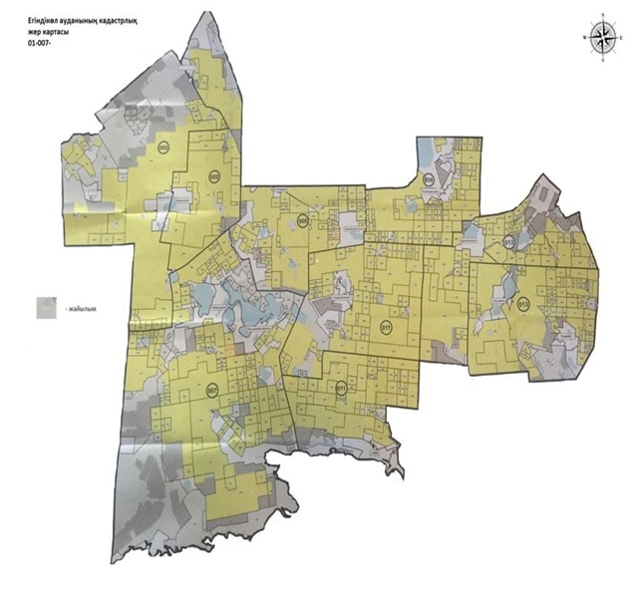

      2) жеке ауладағы ауыл шаруашылығы жануарларын жаю бойынша халықтың мұқтаждығына арналған жайылымдар, оның ішінде қоғамдық жайылымдар белгіленген схема (карта), онда жеке ауладағы ауыл шаруашылығы жануарларын жаю бойынша халықтың мұқтаждығына арналған жайылымдардың, оның ішінде қоғамдық жайылымдардың шекаралары мен алаңдары көрсетіледі;

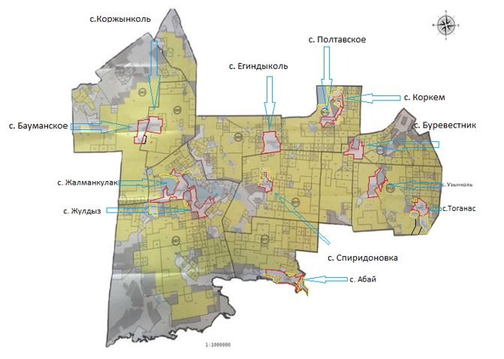

      Жалпы жайылым (сары түспен белгіленген):

      Спиридоновка ауылы - 600 гектар,

      Жалманкұлақ ауылдық округі - 1200 гектар,

      Жұлдыз ауылы - 100 гектар,

      Абай ауылы - 1007 гектар,

      Тоғанас ауылы - 1019 гектар,

      Көркем ауылы - 1700 гектар.

      3) ұсынылатын жайылым айналымдарының схемалары көрсетілген схема (карта), онда жайылымдарды геоботаникалық зерттеп-қарау негізінде ұсынылатын жайылым айналымдарының схемалары көрсетіледі;

**Егіндікөл ауданы Абай ауылының жайылымдарды геоботаникалық зерттеп-қарау негізінде жайылым айналымдарының схемасы**

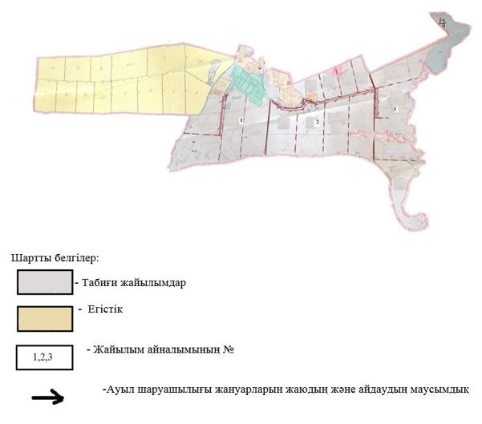

**Егіндікөл ауданы Алакөл ауылдық округіның жайылымдарды геоботаникалық зерттеп-қарау негізінде жайылым айналымдарының схемасы**

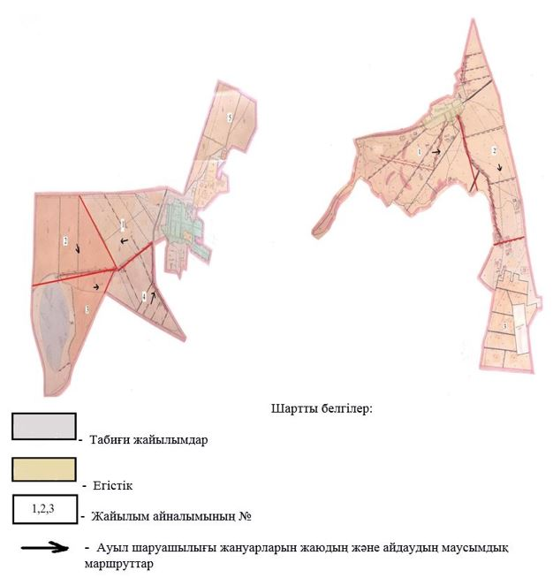

**Егіндікөл ауданы Бауман ауылы жайылымдарды геоботаникалық зерттеп-қарау негізінде жайылым айналымдарының схемасы**

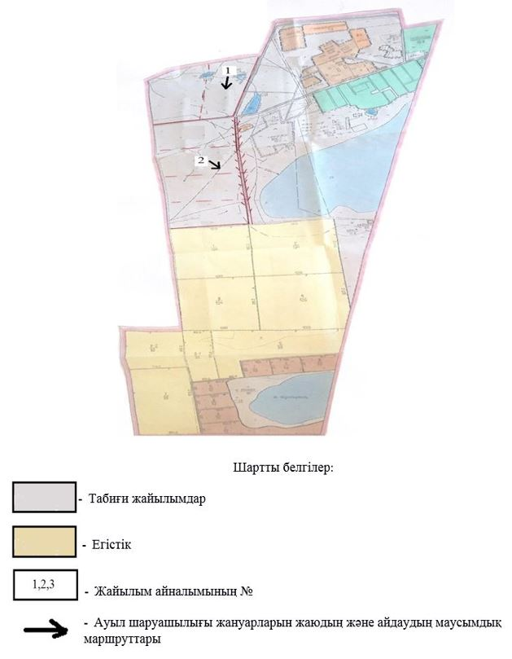

**Егіндікөл ауданы Буревестник ауылының жайылымдарды геоботаникалық зерттеп-қарау негізінде жайылым айналымдарының схемасы**

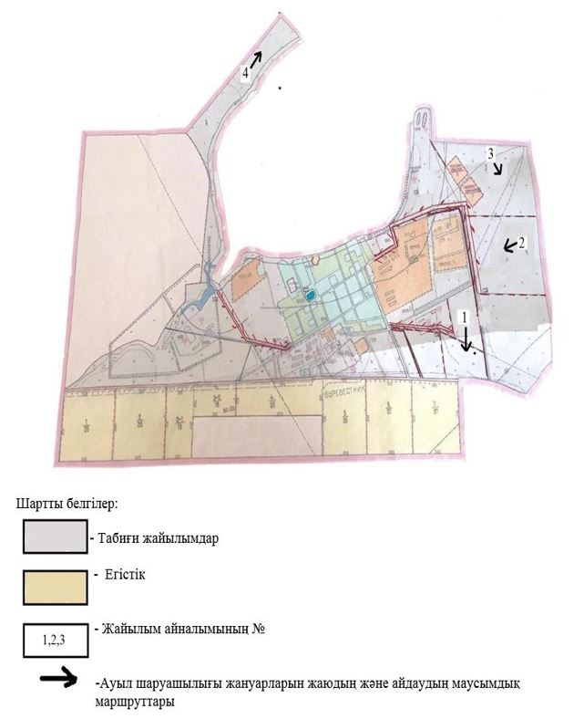

**Егіндікөл ауданы Жалманқұлақ ауылдық округінің жайылымдарды геоботаникалық зерттеп-қарау негізінде жайылым айналымдарының схемасы**

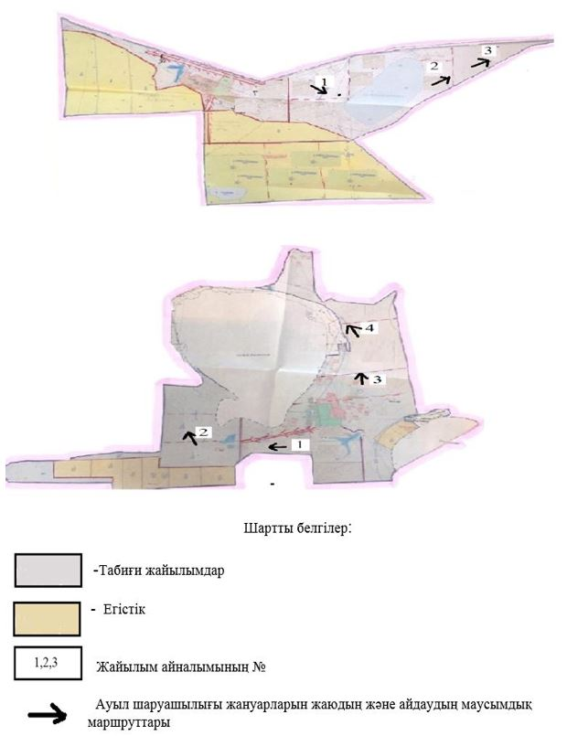

**Егіндікөл ауданы Егіндікөл ауылының жайылымдарды геоботаникалық зерттеп-қарау негізінде жайылым айналымдарының схемасы**

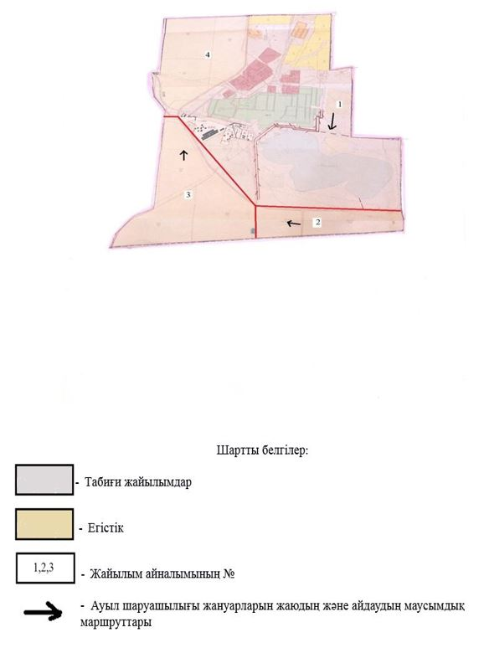

**Егіндікөл ауданы Қоржынкөл ауылының жайылымдарды геоботаникалық зерттеп-қарау негізінде жайылым айналымдарының схемасы**

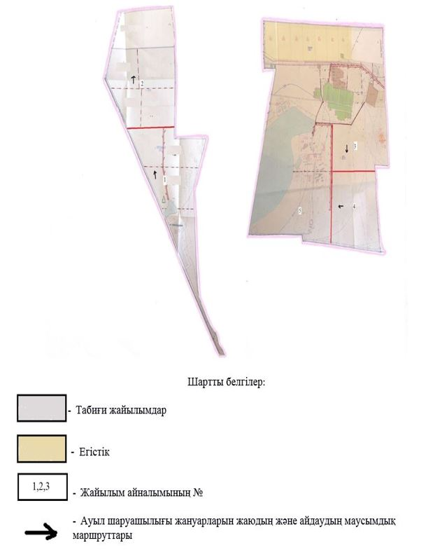

**Егіндікөл ауданы Спиридоновка ауылының жайылымдарды геоботаникалық зерттеп-қарау негізінде жайылым айналымдарының схемасы**

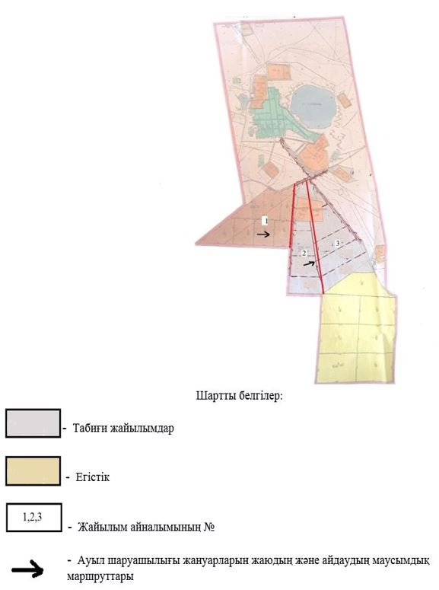

**Егіндікөл ауданы Ұзынкөл ауылдық округінің жайылымдарды геоботаникалық зерттеп-қарау негізінде жайылым айналымдарының схемасы**

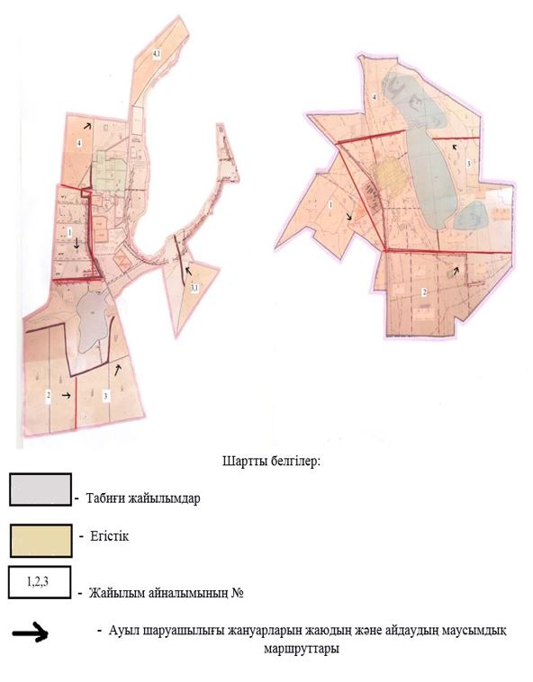

      4) ауыл шаруашылығы жануарларын айдауға арналған сервитуттар, мал айдайтын трассалар және жайылымдық инфрақұрылымның өзге де объектілері, сондай-ақ мал қорымдары (биометриялық шұңқырлар) белгіленетін схема (карта), онда ауыл шаруашылығы жануарларын айдауға арналған сервитуттар, мал айдайтын трассалар, жайылымдық инфрақұрылым объектілері, мал қорымдарының (биометриялық шұңқырлардың) орналасқан жері көрсетіледі;

      Абай а.

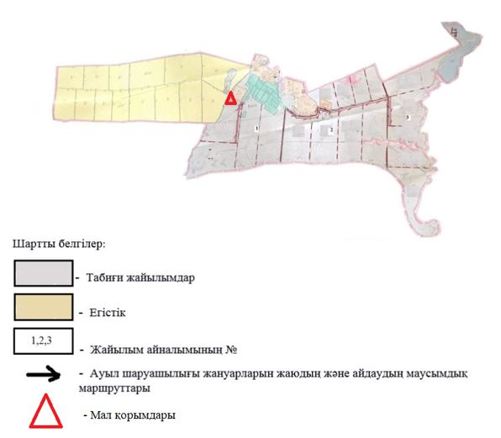

      Алакөл ауылдық округі

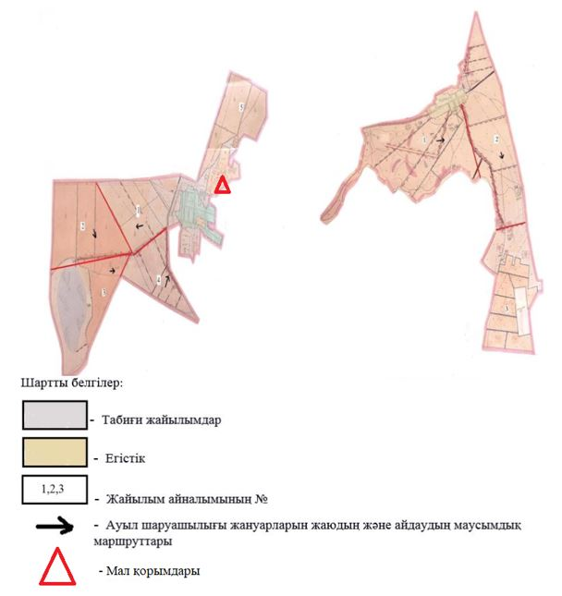

      Бауман а.

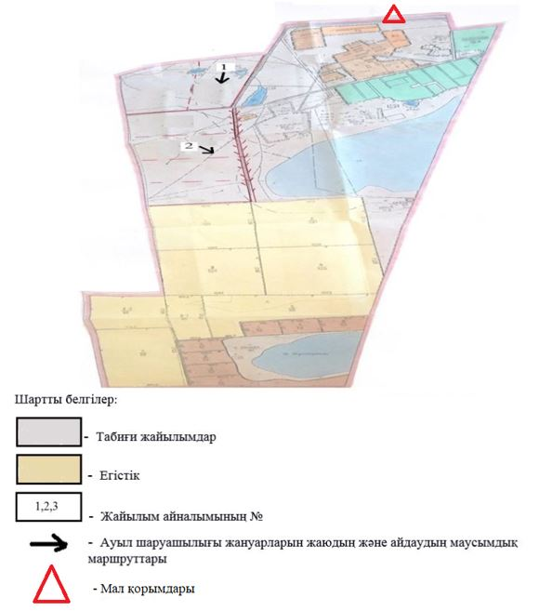

      Буревестник а.

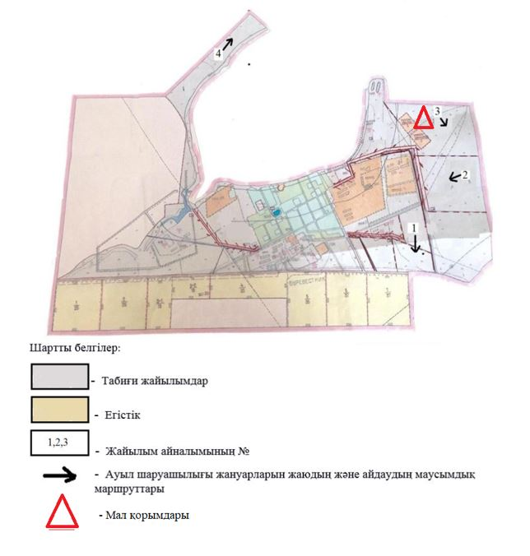

      Егіндікөл а.

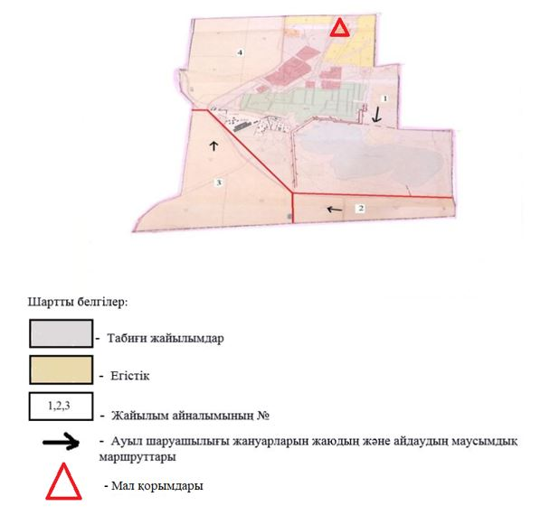

      Жалманкұлак ауылдық округі

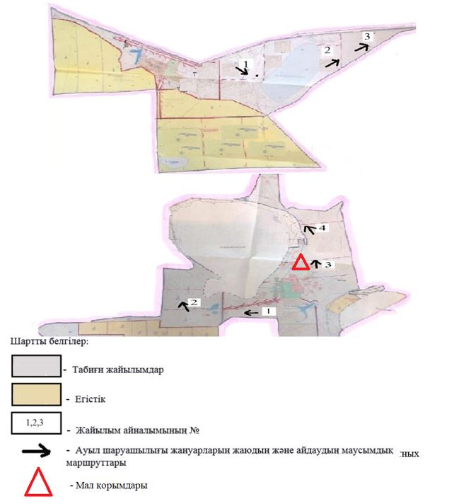

      Коржинкөл а.

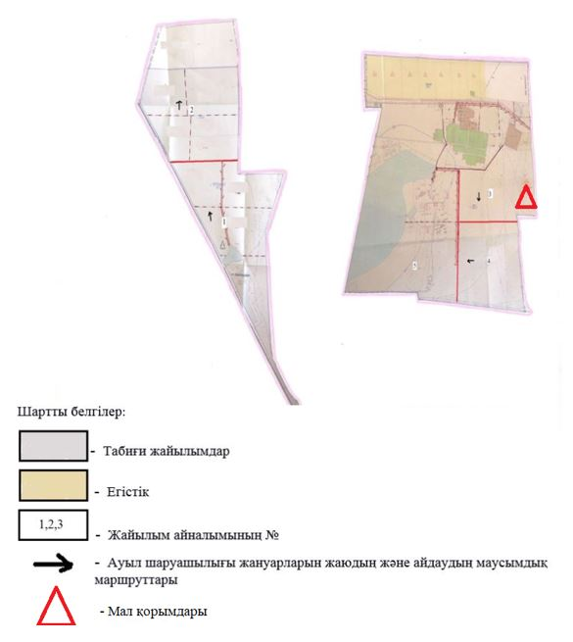

      Спиридоновка а.

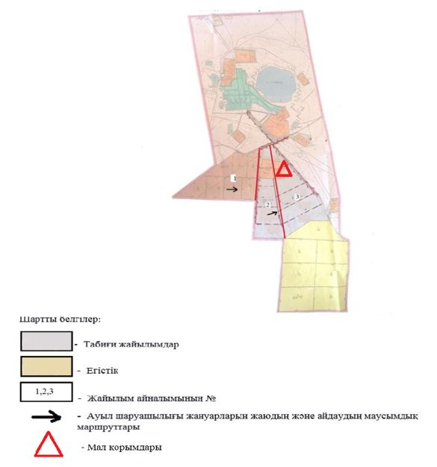

      Ұзынкөл ауылдық округі

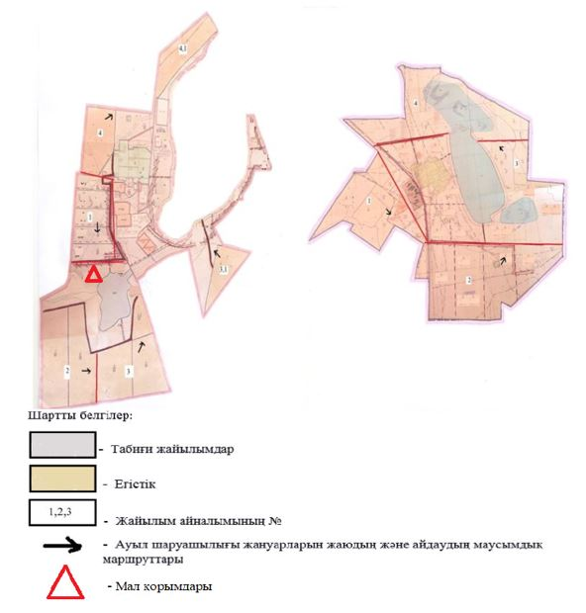

      7) суды тұтыну нормасына сәйкес жасалған су көздеріне (көлдерге, өзендерге, тоғандарға, қазандарға, суару немесе суландыру каналдарына, құбырлы немесе шахта құдықтарына) қол жеткізу схемасы, онда жануарлардың су көздеріне қарай жүріп-тұру маршруттары көрсетіледі.

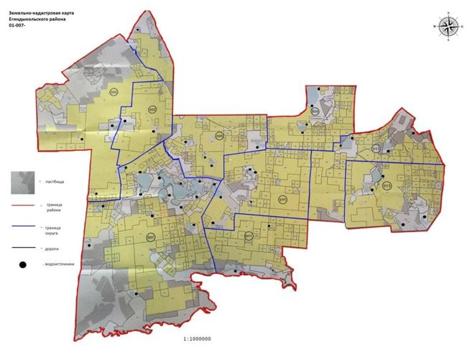

      Ауыл шаруашылығы жануарларының орташа тәуліктік су тұтынуы Қазақстан Республикасы Премьер-Министрінің орынбасары – Қазақстан Республикасы Ауыл шаруашылығы министрінің 2016 жылғы 30 желтоқсандағы № 545 бұйрығымен (Нормативтік құқықтық актілерді мемлекеттік тіркеу тізілімінде № 14827 болып тіркелген) бекітілген Су тұтынудың және су бұрудың үлестік нормаларын әзірлеу жөніндегі әдістемеге 6-қосымшаның 10-кестесіне сәйкес айқындалады.

      8) ауыл шаруашылығы жануарларының басын шалғайдағы жайылымдарға орналастыру схемасы, онда ауыл шаруашылығы жануарларының басын орналастыруға арналған шалғайдағы жайылымдардың шекаралары мен алаңдары көрсетіледі;

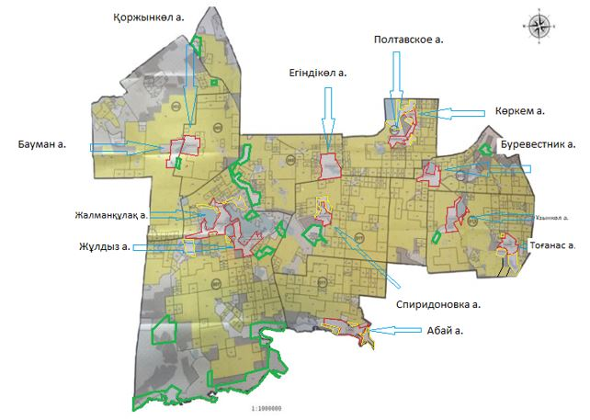

      Айдау жайылымдары(жасыл түспен белгіленген):

      Бауман ауылы - 200 гектар,

      Қоржынкөл ауылы - 700 гектар,

      Спиридоновка ауылы - 1045 гектар,

      Егіндікөл ауылы- 2486,6 гектар,

      Жалманқұлақ ауылы - 2600 гектар,

      Жұлдыз ауылы - 4800 гектар,

      Ұзынкөл ауылы - 300 гектар,

      Буревестник ауылы- 300 гектар.

© 2012. Қазақстан Республикасы Әділет министрлігінің «Қазақстан Республикасының Заңнама және құқықтық ақпарат институты» ШЖҚ РМК